GIÁO ÁN MĨ THUẬT LỚP 6 (Chân Trời Sáng Tạo)
Khối lớp 6. GVBM:…………………........
Thứ……ngày…...tháng…..năm 20…..

Ngày soạn: ……/……/……./20……
Ngày giảng:……/……/……./20……

CHỦ ĐỀ: BIỂU CẢM CỦA MÀU SẮC
Bài 1: TRANH VẼ THEO GIAI ĐIỆU ÂM NHẠC
(Thời lượng 2 tiết)

- NỘI DUNG CHỦ ĐỀ
Bài | Tên bài | Nội dung | Số tiết
1 | Vẽ tranh theo giao điệu âm nhạc | - Thực hành: Vẽ tranh theo giai điệu âm nhạc  - Thảo luận: sản phẩm của HS, tác phẩm của họa sĩ  - Thể loại: Hội họa  - Chủ đề: Văn hóa – xã hội | 2
2 | Tranh tĩnh vật màu | - Vẽ tranh với 3 vật mẫu  - Sản phẩm của HS và tác phẩm của họa sĩ  - Thể loại: Hội họa  - Chủ đề: Văn hóa – xã hội | 2
3 | Tranh in hoa, lá | - Tranh in  - Sản phẩm của HS và tranh in của họa sĩ  - Thể loại: Đồ họa tranh in  - Chủ đề: Văn hóa – xã hội | 2
4 | Thiệp chúc mừng | - Làm thiệp chúc mừng  - Sản phẩm của HS và thiệp chúc mừng.  - Thể loại: Thiết kế đồ họa  - Chủ đề: Văn hóa – xã hội | 2
B. MỤC TIÊU VÀ YÊU CẦU CẦN ĐẠT CỦA CHỦ ĐỀ
I. MỤC TIÊU
1. Kiến thức
- Nhận biết được chất cảm trong tranh.
- Biết được chấm nét, hình màu, chất cảm trong vẽ tranh
- Chỉ ra được nhịp điệu của nét, hình, màu trong sản phẩm mĩ thuật.
- Biết được nhịp điệu, tỉ lệ cân bằng của chữ, hình, màu trong sản phẩm mĩ thuật.
2. Kĩ năng
- Quan sát và nhận thức
- Sáng tạo, ứng dụng vào sản phẩm mĩ thuật
- Phân tích và đánh giá sản phẩm.
3. Phẩm chất
- Tích cực tự giác và nỗ lực học tập
- Bước đầu thể hiện tinh thần hợp tác trong làm việc nhóm
- Bước đầu hình thành thói quen và nhu cầu tự luyện tập.
C. NỘI DUNG VÀ PHƯƠNG PHÁP DẠY HỌC THEO CHỦ ĐỀ
I. MỤC TIÊU
1. Mức độ, yêu cầu cần đạt
- Chỉ ra được sự biểu cảm của chấm, nét, màu trong tranh.
- Tạo được bức tranh tưởng tượng từ giai điệu âm nhiệu.
- Cảm nhận được sự tương tác giữa âm nhạc và hội họa.
2. Năng lực
- Năng lực chung:Tự học, giải quyết vấn đề, tư duy, tự quản lý, trao đổi nhóm.
- Năng lực riêng:
+ Biết cách phân tích vẻ đẹp của một bức tranh và sử dụng chất liệu thực hiện được một sản phẩm mĩ thuật.
+ Biết nhận xét, đánh giá sản phẩm mĩ thuật của cá nhân, nhóm.
3. Phẩm chất
- Có hiểu biết và yêu thích các thể loại của mĩ thuật.
II. THIẾT BỊ DẠY HỌC VÀ HỌC LIỆU
1. Chuẩn bị của giáo viên
- Giáo án biên soạn theo định hướng phát triển năng lực, tìm hiểu mục tiêu bài học
- Tranh theo hình thức vẽ theo nhạc.
- Máy tính, máy chiếu, bảng, phấn, giấy A3, A4
2. Chuẩn bị của học sinh
- SGK, đồ dùng học tập, giấy A4, màu vẽ, bút vẽ, kéo, thước kẻ.
- Tranh ảnh, tư liệu sưu tầm liên quan đến bài học.
- Dụng cụ học tập theo yêu cầu của GV.
III. TIẾN TRÌNH DẠY HỌC
A. HOẠT ĐỘNG KHỞI ĐỘNG
a. Mục tiêu: Tạo tâm thế hứng thú cho học sinh và từng bước làm quen bài học.
b. Nội dung: GV trình bày vấn đề, HS trả lời câu hỏi.
c. Sản phẩm học tập: HS lắng nghe và tiếp thu kiến thức.
d. Tổ chức thực hiện:
- GV cho HS Nghe nhạc, vận động theo giai điệu, tiết tấu của bản nhạc và di chuyến bút vòng quanh giấy.
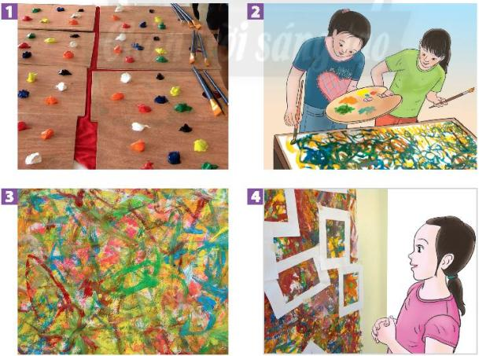
- GV gợi ý cho HS cách chấm màu và di chuyển bút vẽ theo cảm nhận về giai điệu, tiết tấu của bản nhạc, đặt câu hỏi :
+ Em có cằm xúc gì khi trải nghiệm vẽ tranh theo nhạc?
+ Em có cảm nhận như thế nào khi xem bức tranh chung?
+ Đường nết, tàu sắc trong tranh cho em cảm nhận gì?
+ Em buông tượng được hình ảnh gì trong tranh?
+ Mảng tàu nào em yêu thích trong bức tranh? Vì sao?
- Hướng dẫn HS quan sát, thưởng thức và chia sẻ.
+ Cảm xúc khi xem tranh.
+ Mảng màu yêu thích trong tranh.
+ Hình ảnh tưởng tượng được trong mảng màu yêu thích.
- Học sinh tập trung, lắng nghe:
- Nghe nhạc, vận động theo giai điệu, tiết tấu của bản nhạc và di chuyển bút vòng quanh giấy.
- Chấm màu và di chuyển bút vẽ thay đổi nét, màu theo giai điệu, tiết tấu của bản nhạc
- Sau khi nghe, học sinh thưởng thức và chia sẻ cảm= úc khi xem tranh trên các phương diện sau đây:
- Mảng màu yêu thích trong tranh
- Hình ảnh tưởng tượng được trong màu yêu thích
- GV đặt vấn đề: Trong đời sống hàng ngày nói chung và trong ngành mĩ thuật nói riêng,các sản phẩm mĩ thuật được sáng tác và trưng bày vô cùng đa dạng và phong phú, mỗi loại sản phẩm có tính chất và mục đích ứng dụng riêng. Để nắm bắt rõ ràng và cụ thể hơn các tranh vẽ theo giai điệu âm nhạc, chúng ta cùng tìm hiểu bài 1 : Các tranh vẽ theo giai điệu âm nhạc.
B. HOẠT ĐỘNG HÌNH THÀNH KIẾN THỨC
HOẠT ĐỘNG 1 : Cách tạo bức tranh từ mảng màu yêu thích
a. Mục tiêu: giúp HS biết cách tạo bức tranh từ mảng màu vẽ theo nhạc.
b. Nội dung: quan sát hình SGK/trang 7, thảo luận và chỉ ra cách tạo bức tranh từ mảng màu vẽ theo nhạc.
c. Sản phẩm học tập:cách tạo tranh từ mảng màu yêu thích
d. Tổ chức thực hiện:
HOẠT ĐỘNG CỦA GV - HS | DỰ KIẾN SẢN PHẨM
Bước 1: GV chuyển giao nhiệm vụ học tập  - Yêu cầu HS quan sát hình ở trang 7 SGK Mĩ thuật 6, thảo luận để nhận biết cách tạo bức tranh từ mảng màu vẽ theo nhạc.  - GV đặt câu hỏi:  + Em tưởng tượng được hình ảnh mảng  màu trong khung giấy?  + Làm thế nào đề thể hiện rõ các hình ảnh tưởng tượng?  + Các chấm, nét, màu được thêm vào như thế nào để gợi hình trong tranh?  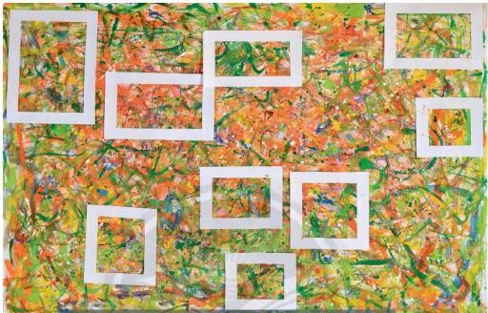  - Gợi ý để HS nhắc lại và cùng ghi nhớ các bước thực hiện,  Bước 2: HS thực hiện nhiệm vụ học tập  + HS đọc sgk và thực hiện yêu cầu.  + GV đến các nhóm theo dõi, hỗ trợ HS nếu cần thiết.  Bước 3: Báo cáo kết quả hoạt động và thảo luận  + GV gọi 2 bạn đại diện của 2 nhóm trả lời.  + GV gọi HS khác nhận xét, bổ sung.  Bước 4: Đánh giá kết quả, thực hiện nhiệm vụ học tập  + GV đánh giá, nhận xét, chuẩn kiến thức.  + GV kết luận. | 1. Cách tạo tranh từ mảng màu yêu thích  - Khái niệm : Vẽ tranh theo nhạc là cách thể hiện cảm xúc, giai điệu, tiết tấu của âm thanh bằng đường nét, màu sắc, nhịp điệu của các chấm, nét, màu.  - Các bước thực hiện :  + Sử dụng một khung giấy xác định mảng màu yêu thích trên bức tranh.  + Cắt mảng màu đã chọn ra khỏi bức tranh lớn.  + Vẽ thêm (chấm, nét, màu) để làm rõ hình tưởng tượng trong bức tranh.
C. HOẠT ĐỘNG LUYỆN TẬP
a. Mục tiêu: củng cố và luyện tập cho HS dựa trên kiến thức vừa học
b. Nội dung:
- GV yêu cầu HS làm bài tập phần Luyện tập – sáng tạo trong SGK.
c. Sản phẩm học tập: sản phẩm mĩ thuật của HS.
d. Tổ chức thực hiện:
- Hướng dẫn HS cắt mảng màu đã chọn từ bức tranh chung.
- Khuyến khích HSvẽ thêm các chấm, nét,màu gợi hình ảnh tưởng tượng trong mảng màu yêu thích.
- Nêu câu hỏi để HS tư duy về bức tranh mới.
+ Em tưởng tượng: đến hình ảnh gì từ mảng màu đã chọn trong búc tranh vẽ
theo nhạc?
+ Chi tiết nào gợi cho em hình ảnh tưởng tượng đó?
+ Màu sắc từ tảng màu ñã chọn gợi cho em cảm xúc gì?
+ Em sẽ thêm chấm, nét, màu nào vào bài vẽ đề thể hiện rõ ý tưởng cho bức tranh mới của mình
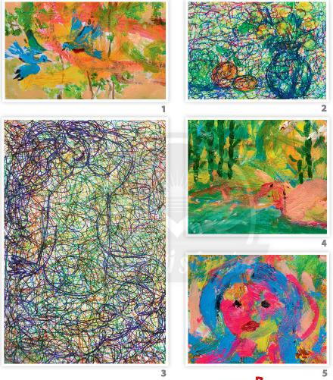
- HS suy nghĩ trả lời câu hỏi và thực hành luyện tập
- GV nhận xét, bổ sung.
D. HOẠT ĐỘNG VẬN DỤNG
Nhiệm vụ 1 : Phân tích – đánh giá : Trưng bày và chia sẻ
a. Mục tiêu: HS trưng bày sản phẩm và chia sẻ sản phẩm của mình.
b. Nội dung:
- GV yêu cầu HS trả lời câu hỏi ở hoạt động Phân tích – đánh giá trong SGK Mĩ thuật 6
- HS thảo luận và trả lời câu hỏi trong SGK Mĩ thuật 6
c. Sản phẩm học tập: sản phẩm mĩ thuật của HS
d. Tổ chức thực hiện:
- GV Hướng dẫn HS tạo khung cho bức tranh để bố cục lại hình vẽ cho phù hợp ý tưởng thể hiện.
- Trưng bày bài vẽ trên bảng hoặc tường lớp.
- Nêu câu hỏi để HS thảo luận, nhận biết thêm biểu cảm và nhịp điệu của các chấm,
nét, màu trong bài vẽ : Nêu cảm nhận và phân tích:
+ Bài vẽ em ấn tượng.
+ Cảm xúc về chấm, nét, màu trong “bức tranh",
+ Hình ảnh em tưởng tượng được từ bài vẽ.
+ Cách điều chỉnh để "bức tranh" hoàn thiện hơn.
GV lưu ý : không vẽ thêm quá nhiều những chấm, nét, màu để giữ lại cảm xúc ban đầu của bức tranh.
- HS tiếp nhận nhiệm vụ và thực hiện nhiệm vụ.
- GV nhận xét, đánh giá, chuẩn kiến thức bài học
Nhiệm vụ 2: Vận dụng – phát triển : Tìm hiểu tranh trừ tượng của họa sĩ.
a. Mục tiêu: HS vận dụng kiến thức đã học vào thực tế.
b. Nội dung:
- GV yêu cầu HS trả lời câu hỏi ở hoạt động Vận dụng – phát triển trong SGK Mĩ thuật 6
- HS thảo luận và trả lời câu hỏi trong SGK Mĩ thuật 6
c. Sản phẩm học tập: sản phẩm mĩ thuật của HS
d. Tổ chức thực hiện:
- Cho HS xem một số tranh trừu tượng của hoạ sĩ trong nước và thế giới.
- Giới thiệu khái quát về tác phẩm và tác giả của các tranh ở trang 9 SGK Mĩ thuật 6.
- Khuyến khích HS chia sẻ và thảo luận để nhận biết về một số hình thức vẽ tranh
trừu tượng.
- GV đặt câu hỏi :
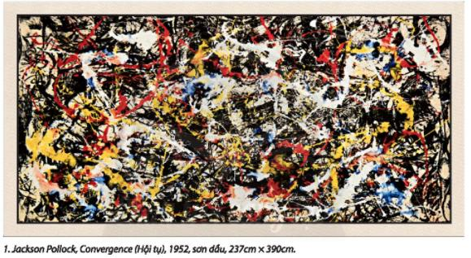
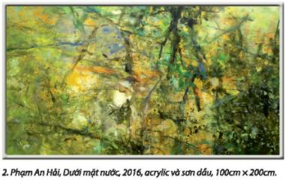
+ Em tưởng tượng thấy hình ảnh gì trong tranh?
+ Em có cảm nhận gì về các chấm, nét, màu trong bài về của mình với tranh của hoạ sĩ?
+Em có liên tưởng gì giữa bài vẽ của em và tranh của hoạ sĩ.
+ Em ấn tượng với “bức tranh” nào? Vì sao?
+ Nét, màu và nhịp điệu tạo nên cảm xúc gì về “bức tranh” đó?
+ Cách vẽ này cho em nhận thức được điều gì?
+ Em còn muốn điều chỉnh gì ở tranh vẽ của trình hoặc của bạn?
- HS tiếp nhận nhiệm vụ, trả lời câu hỏi, đưa ra đáp án :
+ Các bức tranh được vẽ theo thể loại trừu tượng, cảm xúc ngẫu hứng của tác giả.
+ Em có cảm nhận về các chấm, nét, màu trong tranh của em và của họa sĩ:
- Trong tranh của em: Các chấm, nét, màu đơn giản
- Trong tranh của họa sĩ: Các chấm, nét, màu hài hòa, đồng đều, thể hiện dụng ý nghệ thuật của tác giả. Người xem cảm nhận bằng thị giác, thính giác.
- GV nhận xét, đánh giá, chuẩn kiến thức bài học
IV. KẾ HOẠCH ĐÁNH GIÁ
Hình thức đánh giá | Phương pháp  đánh giá | Công cụ đánh giá | Ghi Chú
- Thu hút được sự tham gia tích cực của người học  - Gắn với thực tế  - Tạo cơ hội thực hành cho người học | - Sự đa dạng, đáp ứng các phong cách học khác nhau của người học  - Hấp dẫn, sinh động  - Thu hút được sự tham gia tích cực của người học  - Phù hợp với mục tiêu, nội dung | - Báo cáo thực hiện công việc.  - Hệ thống câu hỏi và bài tập  - Trao đổi, thảo luận
V. HỒ SƠ DẠY HỌC (Đính kèm các phiếu học tập/bảng kiểm....)

GIÁO ÁN MĨ THUẬT LỚP 6 (Chân Trời Sáng Tạo)
Khối lớp 6. GVBM:…………………........
Thứ……ngày…...tháng…..năm 20…..

Ngày soạn: ……/……/……./20……
Ngày giảng:……/……/……./20……

CHỦ ĐỀ: BIỂU CẢM CỦA MÀU SẮC

BÀI 2: TRANH TĨNH VẬT MÀU
(Thời lượng 2 tiết)
I. MỤC TIÊU
1. Mức độ, yêu cầu cần đạt
- Nêu được biểu cảm của hoà sắc trong tranh tĩnh vật.
- Vẽ được bức tranh tĩnh vật màu có ba vật mẫu trở lên.
- Phân tích được nét đẹp về bố cục, tỉ lệ, màu sắc trong tranh.
- Cảm nhận được vẻ đẹp của hoa trái trong đời sống và tác phẩm mĩ thuật
2. Năng lực
- Năng lực chung:Tự học, giải quyết vấn đề, tư duy, tự quản lý, trao đổi nhóm.
- Năng lực riêng:
+ Biết cách phân tích vẻ đẹp của một bức tranh và sử dụng chất liệu thực hiện được một sản phẩm mĩ thuật.
+ Biết nhận xét, đánh giá sản phẩm mĩ thuật của cá nhân, nhóm.
3. Phẩm chất
- Có hiểu biết và yêu thích các thể loại của mĩ thuật.
II. THIẾT BỊ DẠY HỌC VÀ HỌC LIỆU
1. Chuẩn bị của giáo viên
- Giáo án biên soạn theo định hướng phát triển năng lực, tìm hiểu mục tiêu bài học
- Một số hình ảnh vẽ tĩnh vật màu.
- Máy tính, máy chiếu, bảng, phấn, giấy A3, A4
2. Chuẩn bị của học sinh
- SGK, đồ dùng học tập, giấy A4
- Tranh ảnh, tư liệu sưu tầm liên quan đến bài học.
- Dụng cụ học tập theo yêu cầu của GV.
III. TIẾN TRÌNH DẠY HỌC
A. HOẠT ĐỘNG KHỞI ĐỘNG
a. Mục tiêu: Tạo tâm thế hứng thú cho học sinh và từng bước làm quen bài học.
b. Nội dung: GV trình bày vấn đề, HS trả lời câu hỏi.
c. Sản phẩm học tập: HS lắng nghe và tiếp thu kiến thức.
d. Tổ chức thực hiện:
- Yêu cầu HS quan sát tranh, đặt câu hỏi để HS tìm hiểu, thảo luận về:
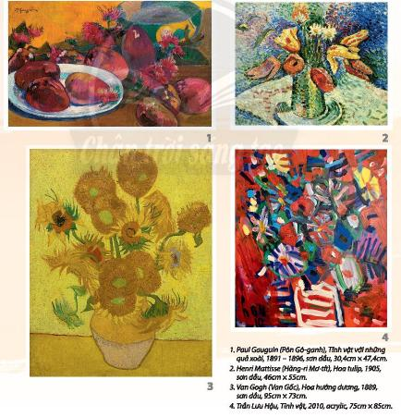
+ Em hiểu như thế nào là tranh tĩnh vật?
+ Trong mỗi tranh có những hình ảnh gì?
+ Tranh được thể hiện bằng chất liệu gì?
+ Bố cục, hoà sắc và cách diễn tả chấm, nét, hình, màu trơng mỗi bức tranh như thế nào?
- Hướng dẫn HS quan sát, thưởng thức và chia sẻ về:
+ Bố cục, hình mảng, đường nét, màu sắc trong tranh.
+ Cảm xúc khi xem tranh.
- HS tiếp nhận nhiệm vụ, trả lời câu hỏi:
- Cách sắp xếp hình, màu của vật mẫu trong tranh: Hình, màu của các bức tranh thể hiện sự hài hòa, cân xứng về màu sắc, bố cục.
- Hòa sắc và cách diễn tả trong mỗi bức tranh có gam màu chính và màu phụ. Màu phụ bổ sung cho gam màu chính, màu phụ có tông màu bổ trợ cho gam màu chính.
- GV đặt vấn đề: Trong đời sống hàng ngày nói chung và trong ngành mĩ thuật nói riêng,các sản phẩm mĩ thuật được sáng tác và trưng bày vô cùng đa dạng và phong phú, mỗi loại sản phẩm có tính chất và mục đích ứng dụng riêng. Để nắm bắt rõ ràng và cụ thể hơn các tranh tĩnh vật, chúng ta cùng tìm hiểu bài 2 : Tranh tĩnh vật màu.
B. HOẠT ĐỘNG HÌNH THÀNH KIẾN THỨC
HOẠT ĐỘNG 1 : Cách vẽ tranh tĩnh vật màu
a. Mục tiêu: HS biết các bước vẽ tranh tĩnh vật màu.
b. Nội dung: HS quan sát tranh SGKtrang 11 SGK Mĩ thuật 6, thảo luận để nhận biết cách vẽ tranh tĩnh vật màu.
+ Theo em, tranh tĩnh vật màu vẽ giống hệt vật mẫu được bảy trong thực tế hay vẽ theo cảm nhận của người vẽ?
+ Bố cục của tranh dựa trên hình dáng, tỉ lệ các vật mẫu hay theo ý tưởng sáng tạo tự do của người vẽ?
+ Cách vẽ hình của tranh tỉnh vật màu có điểm gì giống và khác với cách vẽ hình của bài vẽ theo mẫu em đã được học?
c. Sản phẩm học tập: các bước vẽ tranh tĩnh vật màu.
d. Tổ chức thực hiện:
HOẠT ĐỘNG CỦA GV - HS | DỰ KIẾN SẢN PHẨM
Bước 1: GV chuyển giao nhiệm vụ học tập  - GV yêu cầu HS quan sát hình ở trang 11 SGK Mĩ thuật 6, thảo luận để nhận biết cách vẽ tranh tĩnh vật màu.  + Cảm nhận vẻ đẹp, đặc điểm về hình dáng,  vị trí, tỉ lệ, màu sắc; về cách bố cục, vẽ hình,  vẽ màu các vật mẫu và nền khi thực hiện vẽ  tranh tĩnh vật màu.  - Nêu câu hỏi gợi mở để HS suy nghĩ, thảo luận:  + Theo em, tranh tĩnh vật màu vẽ giống hệt  vật mẫu được bảy trong thực tế hay vẽ theo  cảm nhận của người vẽ?  + Bố cục của tranh dựa trên hình dáng, tỉ lệ  các vật mẫu hay theo ý tưởng sáng tạo tự do  của người vẽ?  + Cách vẽ hình của tranh tỉnh vật màu có điểm gì giống và khác với cách vẽ hình của bài vẽ theo mẫu em đã được học?  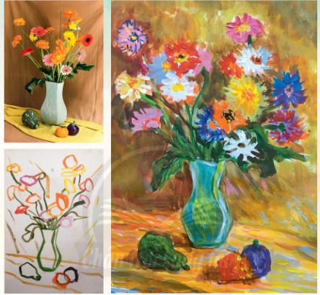  Bước 2: HS thực hiện nhiệm vụ học tập  + HS đọc sgk và thực hiện yêu cầu.  + GV đến các nhóm theo dõi, hỗ trợ HS nếu cần thiết.  Bước 3: Báo cáo kết quả hoạt động và thảo luận  + GV gọi 2 bạn đại diện của 2 nhóm trả lời.  + GV gọi HS khác nhận xét, bổ sung.  Bước 4: Đánh giá kết quả, thực hiện nhiệm vụ học tập  + GV đánh giá, nhận xét, chuẩn kiến thức.  + GV kết luận. | - Tranh tĩnh vật đem lại cho người thưởng thức những tình cảm nhẹ nhàng về thiên nhiên và cuộc sống.  - Có nhiều cách để diễn tả cảm xúc trong tranh tĩnh vật.  - Các bước vẽ tranh tĩnh vật màu :  + Xác định bố cục, tỉ lệ, vị trí hình các vật mẫu và vẽ phác họa.  + Vẽ màu khái quát tạo hòa sắc chung cho bức tranh.  + Vẽ thêm nét, màu thể hiện cảm xúc của mẫu vật.
C. HOẠT ĐỘNG LUYỆN TẬP (Vẽ tranh tĩnh vật màu)
a. Mục tiêu: củng cố và luyện tập vẽ tranh tĩnh vật dựa trên kiến thức đã học.
b. Nội dung:
- GV yêu cầu HS làm bài tập phần Luyện tập – sáng tạo trong SGK.
c. Sản phẩm học tập: sản phẩm mĩ thuật của HS.
d. Tổ chức thực hiện:
- Hướng dẫn HS lựa chọn vị trí quan sát để xác định ánh sáng, hình đáng, tỉ lệ, màu sắc các vật mẫu.
- GV đặt câu hỏi :
+ Em quan sát được hình dáng, vị trí, tỉ lệ các vật mẫu như thế nào?
+ Các vật mẫu sẽ được sắp xếp như thế nào trong bức tranh của ern?
+ Khi vẽ, em sẽ vẽ phác khung hình để xác định bố cục của tranh hay vẽ hình vật
mẫu luôn?
+ Em sẽ vẽ vật ở xa hay ở gần trước?
+ Em sẽ vẽ màu như thế nào? Em thích cách vẽ tranh tĩnh vật màu của hoa sĩ nào?

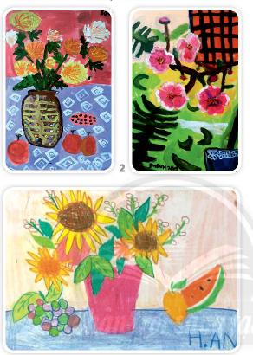
- Khuyến khích HS thực hiện vẽ tranh theo ý thích.
- HS suy nghĩ trả lời câu hỏi và thực hành luyện tập
- GV nhận xét, bổ sung.
D. HOẠT ĐỘNG VẬN DỤNG
Nhiệm vụ 1 : Phân tích – đánh giá : Trưng bày và chia sẻ
a. Mục tiêu: HS trưng bày sản phẩm và chia sẻ cảm nhận về bố cục, nét, hình, màu, đậm nhạt trong bài vẽ trang tĩnh vật màu.
b. Nội dung:
- GV yêu cầu HS trả lời câu hỏi ở hoạt động Phân tích – đánh giá trong SGK Mĩ thuật 6
- HS thảo luận và trả lời câu hỏi trong SGK Mĩ thuật 6
c. Sản phẩm học tập: sản phẩm mĩ thuật của HS
d. Tổ chức thực hiện:
- GV đặt câu hỏi cho HS thảo luận để nhận biết thêm cảm xúc do nét, màu, nhịp điệu và sự hài hoà trong các bài vẽ tranh tĩnh vật mang lại.
+ Em ấn tượng với bài vẽ nào? Vì sao?
+ Bố cục và cách diễn tả về nét, hình, màu của bài vẽ như thế nào?
+ Em có cảm xúc gì khi thực hiện bài về tĩnh vật màu?
- Khuyến khích HS phân tích và chia sẻ cảm nhận về:
+ Bài vẽ yêu thích.
+ Hoà sắc trong bài vẽ.
+ Cách diễn tả về bố cục, nét, hình, màu, đậm nhạt trong bài vẽ.
- HS tiếp nhận nhiệm vụ, trả lời câu hỏi, đưa ra đáp án.
- GV nhận xét, đánh giá, chuẩn kiến thức bài học
Nhiệm vụ 2: Vận dụng – phát triển
a. Mục tiêu: HS đưa ra những ý tưởng ứng dụng tranh tĩnh vật hoa quả trong cuộc sống.
b. Nội dung:
- GV yêu cầu HS trả lời câu hỏi ở hoạt động Vận dụng – phát triển trong SGK Mĩ thuật 6
- HS thảo luận và trả lời câu hỏi trong SGK Mĩ thuật 6
c. Sản phẩm học tập: sản phẩm mĩ thuật của HS
d. Tổ chức thực hiện:
- Cho HS xem hình ảnh tranh tĩnh vật được sử dụng trong cuộc sống hằng ngày.
- GV đặt câu hỏi gợi ý để HS thảo luận :
+ Em thường thấy tranh tĩnh vật ở những nơi nào?
+ Em có cảm nhận như thế nào nếu trang trí những bức tranh tĩnh vật trong nhà em?
+ Em sẽ treo bức tranh tĩnh vật vừa về ở vị trí nào trong nhà em?
+ Nêu các cách sử dụng bức tranh tĩnh vật em đã vẽ.
- HS đưa ra ý kiến về:
+ Làm khung cho bức tranh để tặng người thân, bạn bè,...
+ Dùng tranh tĩnh vật để trang trí nội thất trong gia đình, góc học tập, lớp học,...
- HS tiếp nhận nhiệm vụ, trả lời câu hỏi, đưa ra đáp án :
- GV nhận xét, đánh giá, chuẩn kiến thức bài học
IV. KẾ HOẠCH ĐÁNH GIÁ
Hình thức đánh giá | Phương pháp  đánh giá | Công cụ đánh giá | Ghi Chú
- Thu hút được sự tham gia tích cực của người học  - Gắn với thực tế  - Tạo cơ hội thực hành cho người học | - Sự đa dạng, đáp ứng các phong cách học khác nhau của người học  - Hấp dẫn, sinh động  - Thu hút được sự tham gia tích cực của người học  - Phù hợp với mục tiêu, nội dung | - Báo cáo thực hiện công việc.  - Hệ thống câu hỏi và bài tập  - Trao đổi, thảo luận
V. HỒ SƠ DẠY HỌC (Đính kèm các phiếu học tập/bảng kiểm....)

GIÁO ÁN MĨ THUẬT LỚP 6 (Chân Trời Sáng Tạo)
Khối lớp 6. GVBM:…………………........
Thứ……ngày…...tháng…..năm 20…..

Ngày soạn: ……/……/……./20……
Ngày giảng:……/……/……./20……

CHỦ ĐỀ: BIỂU CẢM CỦA MÀU SẮC
Bài 3: TRANH IN HOA LÁ
(Thời lượng 2 tiết)
I. MỤC TIÊU
1. Mức độ, yêu cầu cần đạt
- Chỉ ra được một số kí thuật in từ các vật liệu khác nhau.
- Tạo được bức tranh in hoa, lá.
- Nhận biết được biểu cảm và nét đẹp tạo hình của hoa, lá trong sản phẩm in. Biết được cách vận dụng kĩ thuật in trong học tập và sáng tạo mĩ thuật.
2. Năng lực
- Năng lực chung:Tự học, giải quyết vấn đề, tư duy, tự quản lý, trao đổi nhóm.
- Năng lực riêng:
+ Biết cách phân tích vẻ đẹp của một bức tranh và sử dụng chất liệu thực hiện được một sản phẩm mĩ thuật.
+ Biết nhận xét, đánh giá sản phẩm mĩ thuật của cá nhân, nhóm.
3. Phẩm chất
- Có hiểu biết và yêu thích các thể loại của mĩ thuật.
II. THIẾT BỊ DẠY HỌC VÀ HỌC LIỆU
1. Chuẩn bị của giáo viên
- Giáo án biên soạn theo định hướng phát triển năng lực, tìm hiểu mục tiêu bài học
- Một số hình ảnh, clip về những dạng hoa lá tiêu biểu, khuôn in,…
- Máy tính, máy chiếu, bảng, phấn, giấy A3, A4
2. Chuẩn bị của học sinh
- SGK, đồ dùng học tập, giấy A4
- Tranh ảnh, tư liệu sưu tầm liên quan đến bài học.
- Dụng cụ học tập theo yêu cầu của GV : đồ vật có phần bề mặt nổi như nắp chai, tăm bông ; rau, củ, quả, hoa, lá cây, giấy bìa có thể tạo khuôn in ; màu nước, mãu acrrynic, màu gouache.
III. TIẾN TRÌNH DẠY HỌC
A. HOẠT ĐỘNG KHỞI ĐỘNG
a. Mục tiêu: Tạo tâm thế hứng thú cho học sinh và từng bước làm quen bài học.
b. Nội dung: GV trình bày vấn đề, HS trả lời câu hỏi.
c. Sản phẩm học tập: HS lắng nghe và tiếp thu kiến thức.
d. Tổ chức thực hiện:
- GV giới thiệu một số mẫu hoa, lá thật có các hình dạng khác nhau và có gân nổi.
- GV cho HS quan sát một số bài mẫu tranh in và thảo luận, trả lời câu hỏi :
+ Nét, hình, màu trong bức tranh được thể hiện như thế nào?
+ Bức tranh được tạo ra bằng cách nào?
+ Những bức tranh này có ý nghĩa như thế nào trong đời sống hằng ngày?
- HS tiếp nhận nhiệm vụ, trả lời câu hỏi.
+ Nét, hình, màu trong bức tranh được thể hiện bằng sự đan xen các yếu tố màu sắc (màu đậm, màu nhạt) hài hòa. Hai bức tranh đều gam màu nóng (đỏ, vàng ) làm gam màu chủ đạo.
+ Bức tranh được tạo ra bằng cách vẽ màu nước lên giấy vẽ.
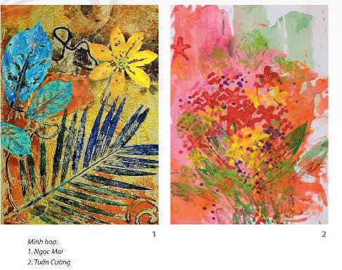
- GV đặt vấn đề: Trong đời sống hàng ngày nói chung và trong ngành mĩ thuật nói riêng,các sản phẩm mĩ thuật được sáng tác và trưng bày vô cùng đa dạng và phong phú, mỗi loại sản phẩm có tính chất và mục đích ứng dụng riêng. Để nắm bắt rõ ràng và cụ thể hơn về tranh in hoa, lá, chúng ta cùng tìm hiểu bài 3 : Tranh in hoa, lá.
B. HOẠT ĐỘNG HÌNH THÀNH KIẾN THỨC
HOẠT ĐỘNG 1 : Cách tạo bức tranh bằng hình thức in
a. Mục tiêu: Tạo cơ hội cho HS quan sát, thảo luận để nhận biết cách tạo bức tranh bằng hình thức in, hướng dẫn HS sử dụng các đồ vật có thể tạo khuôn để in.
b. Nội dung: HS trả lời câu hỏi trong sgk :
+ Có thể tạo khuôn in bằng vật liệu gì?
+ Tạo hình từ khuôn in được thực hiện như thế nào?
+ Tạo bức tranh in màu nh thế nào để có nhịp điệu và sự hài hoà?
c. Sản phẩm học tập: cách tạo tranh bằng hình thức in.
d. Tổ chức thực hiện:
HOẠT ĐỘNG CỦA GV - HS | DỰ KIẾN SẢN PHẨM
Bước 1: GV chuyển giao nhiệm vụ học tập  - Yêu cầu HS quan sát hình ở trang 14 SGK  Mĩ thuật 6, thảo luận để nhận biết cách tạo  bức tranh bằng hình thức in.  - GV yêu cầu HS trả lời câu hỏi :  + Có thể tạo khuôn in bằng vật liệu gì?  + Tạo hình từ khuôn in được thực hiện  như thế nào?  + Tạo bức tranh in màu nh thế nào để có  nhịp điệu và sự hài hoà?  - Gợi ý để HS nhắc lại và ghi nhớ các bước  thực hiện một bức tranh in.  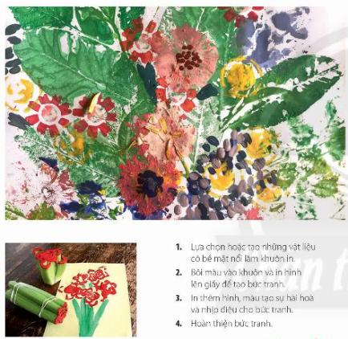  Bước 2: HS thực hiện nhiệm vụ học tập  + HS đọc sgk và thực hiện yêu cầu.  + GV đến các nhóm theo dõi, hỗ trợ HS nếu cần thiết.  Bước 3: Báo cáo kết quả hoạt động và thảo luận  + GV gọi 2 bạn đại diện của 2 nhóm trả lời.  + GV gọi HS khác nhận xét, bổ sung.  Bước 4: Đánh giá kết quả, thực hiện nhiệm vụ học tập  + GV đánh giá, nhận xét, chuẩn kiến thức.  + GV kết luận. | - Hình in có thể tạo được những bức tranh ấn tượng và sinh động.  - Các bước tạo bức tranh bằng hình thức in :  B1. Lựa chọn hoặc tạo những vật liệu  có bề mặt nổi làm khuôn in.  B2, Bôi màu vào khuôn và in hình  lên giấy để tạo bức tranh.  B3. In thêm hình, màu tạo sự hài hoà  và nhịp điệu cho bức tranh.  B4. Hoàn thiện bức tranh.  - Kĩ thuật in đồ hoạ được sử dụng khá  phổ biến trong đời sống; có thể tạo ra  tác phẩm mĩ thuật, nâng cao giá trị sử  dụng và tính thẩm mĩ cho sản phẩm.
C. HOẠT ĐỘNG LUYỆN TẬP (Tạo bức tranh in hoa, lá)
a. Mục tiêu: củng cố và khắc sâu kiến thức cho HS dựa trên kiến thức và kĩ năng đã học.
b. Nội dung:
- GV yêu cầu HS làm bài tập phần Luyện tập – sáng tạo trong SGK.
c. Sản phẩm học tập: sản phẩm mĩ thuật của HS.
d. Tổ chức thực hiện:
- GV Khuyến khích HS sử dụng vật liệu tái chế để tạo khuôn in.
- GV Hướng dẫn HS thực hành in tranh theo ý thích và phối hợp màu sắc hài hoà, linh hoạt khi in tranh, theo gợi ý :
+ Có thể chọn những vật liệu nào để làm khuôn in?
+ Khi in, cần sử dụng loại màu nào?
+ Khi thực hiện in, mức độ màu phải như thế nào để in được hình rõ nét?
+ Bố cục các hình in mong bức tranh phải như thế nào để tạo được bức tranh hài hoà về nét, hình, màu?
- Gợi ý và hỗ trợ HS trong quá trình in tranh,
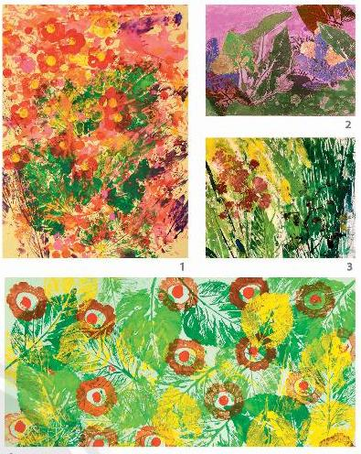
- HS suy nghĩ trả lời câu hỏi và thực hành luyện tập
- GV nhận xét, bổ sung.
D. HOẠT ĐỘNG VẬN DỤNG
Nhiệm vụ 1 : Phân tích – đánh giá : Trưng bày và chia sẻ
a. Mục tiêu: HS trưng bày sản phẩm và chia sẻ sản phẩm của mình.
b. Nội dung:
- GV yêu cầu HS trả lời câu hỏi ở hoạt động Phân tích – đánh giá trong SGK Mĩ thuật 6
- HS thảo luận và trả lời câu hỏi trong SGK Mĩ thuật 6
c. Sản phẩm học tập: sản phẩm mĩ thuật của HS
d. Tổ chức thực hiện:
- GV hướng dẫn HS trưng bày sản phẩm theo nhóm hoặc trưng bày chung cả lớp.
- Khuyến khích HS giới thiệu, phân tích, chia sẻ cảm nhận của cá nhân về:
+ Bức tranh in hoa, lá yêu thích.
+ Biểu cảm của nét, hình, màu trong tranh.
- HS tiếp nhận nhiệm vụ, trả lời câu hỏi, đưa ra đáp án.
- GV nhận xét, đánh giá, chuẩn kiến thức bài học.
Nhiệm vụ 2: Vận dụng – phát triển
a. Mục tiêu: Tạo cơ hội cho HS quan sát các hình ảnh đa dạng trên những sản phẩm trong đời sống để cảm nhận vẻ đẹp của đường nét, màu sắc trong tranh in.
b. Nội dung:
- GV yêu cầu HS trả lời câu hỏi ở hoạt động Vận dụng – phát triển trong SGK Mĩ thuật 6
- HS thảo luận và trả lời câu hỏi trong SGK Mĩ thuật 6
c. Sản phẩm học tập: sản phẩm mĩ thuật của HS
d. Tổ chức thực hiện:
- Khuyến khích HS quan sát tranh ở trang 16SGK Mĩ thuật 6 để thảo luận, phân tích vàhọc tập về bố cục, màu sắc, kĩ thuật in tranh.
- Nêu câu hỏi gợi ý để HS thảo luận.
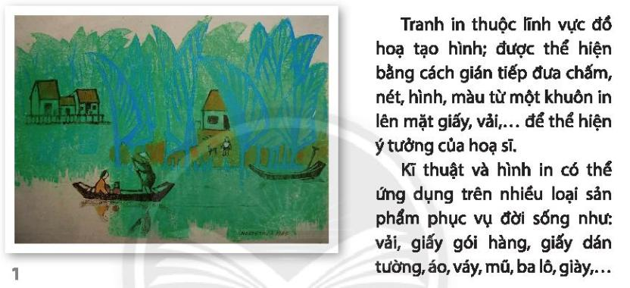
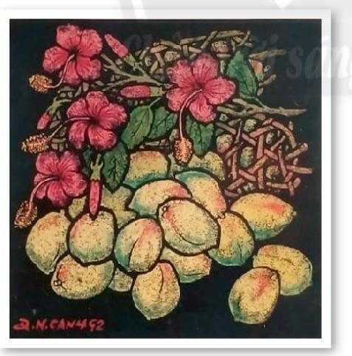
+ Em thích tác phẩm tranh in nào? Vì sao?
+ Theo em, kĩ thuật in có thể ứng dụng trong đời sống như thế nào?
+ Nhịp điệu của hình in, màu sắc, đậm nhạt trong bài tranh in được sắp xếp như thế nào?
+ Bài tranh in mang đến cho em cảm giác gì?
+ Em thích nhất chi tiết nào ở bài tranh in của mình, của bạn?
+ Em còn muốn điều chỉnh gì ở bài tranh in của rmình hoặc của bạn?
- Yêu cầu HS đọc nội dung trong HĐ5 để hiểu thêm về tranh in, về ứng dụng của kĩ
thuật và hình in trong đời sống.
- HS tiếp nhận nhiệm vụ, trả lời câu hỏi, đưa ra đáp án
Hình trong tranh, màu sắc, đường nét và cách tạo bức tranh: Hai bức tranh in thuộc lĩnh vực đồ họa tạo hình. Được thể hiện bằng cách gián tiếp đưa chấm, nét, hình, màu từ một khuôn in lên mặt giấy để thể hiện ý tưởng của họa sĩ. Bức tranh sử dụng để trang trí, phù hợp trong nhiều không gian khác nhau.
- GV nhận xét, đánh giá, chuẩn kiến thức bài học
IV. KẾ HOẠCH ĐÁNH GIÁ
Hình thức đánh giá | Phương pháp  đánh giá | Công cụ đánh giá | Ghi Chú
- Thu hút được sự tham gia tích cực của người học  - Gắn với thực tế  - Tạo cơ hội thực hành cho người học | - Sự đa dạng, đáp ứng các phong cách học khác nhau của người học  - Hấp dẫn, sinh động  - Thu hút được sự tham gia tích cực của người học  - Phù hợp với mục tiêu, nội dung | - Báo cáo thực hiện công việc.  - Hệ thống câu hỏi và bài tập  - Trao đổi, thảo luận
V. HỒ SƠ DẠY HỌC (Đính kèm các phiếu học tập/bảng kiểm....)

GIÁO ÁN MĨ THUẬT LỚP 6 (Chân Trời Sáng Tạo)
Khối lớp 6. GVBM:…………………........
Thứ……ngày…...tháng…..năm 20…..

Ngày soạn: ……/……/……./20……
Ngày giảng:……/……/……./20……

CHỦ ĐỀ: BIỂU CẢM CỦA MÀU SẮC

BÀI 4: THIỆP CHÚC MỪNG
(Thời lượng 2 tiết)
I. MỤC TIÊU
1. Mức độ, yêu cầu cần đạt
- Chỉ ra được cách kết hợp chữ, hình để tạo sản phẩm thiệp chúc mừng.
- Tạo được thiệp chúc mừng với hình có sẵn.
- Phân tích được vai trò của chữ, hình, màu và sự hài hoà trên thiệp. Nhận biết được giá trị văn hoá tinh thần của thiệp chúc mừng trong cuộc sống.
2. Năng lực
- Năng lực chung:Tự học, giải quyết vấn đề, tư duy, tự quản lý, trao đổi nhóm.
- Năng lực riêng:
+ Biết cách phân tích vẻ đẹp của một bức tranh và sử dụng chất liệu thực hiện được một sản phẩm mĩ thuật.
+ Biết nhận xét, đánh giá sản phẩm mĩ thuật của cá nhân, nhóm.
3. Phẩm chất
- Có hiểu biết và yêu thích các thể loại của mĩ thuật.
II. THIẾT BỊ DẠY HỌC VÀ HỌC LIỆU
1. Chuẩn bị của giáo viên
- Giáo án biên soạn theo định hướng phát triển năng lực, tìm hiểu mục tiêu bài học
- Một số hình ảnh, clip liên quan đến bài học như tác phẩm mĩ thuật, sản phẩm mĩ thuật trình chiếu trên PowerPoint để HS quan sát.
- Máy tính, máy chiếu, bảng, phấn, giấy A3, A4
- Ảnh chụp thiệp chúc mừng.
2. Chuẩn bị của học sinh
- SGK, đồ dùng học tập, giấy A4
- Tranh ảnh, tư liệu sưu tầm liên quan đến bài học.
- Dụng cụ học tập theo yêu cầu của GV.
- Bút chì, màu vẽ, giấy bìa màu, kéo, hồ dán, SPMT của bài trước
III. TIẾN TRÌNH DẠY HỌC
A. HOẠT ĐỘNG KHỞI ĐỘNG
a. Mục tiêu: Tạo tâm thế hứng thú cho học sinh và từng bước làm quen bài học.
b. Nội dung: GV trình bày vấn đề, HS trả lời câu hỏi.
c. Sản phẩm học tập: HS lắng nghe và tiếp thu kiến thức.
d. Tổ chức thực hiện:
- Giới thiệu một số mẫu thiệp chúc mừng, ảnh chụp thiệp chúc mừng sử dụng trong các ngày lễ khác nhau để HS quan sát, thảo luận về hình thức tạo thiệp, về hình, màu và chữ sử dụng trên thiệp chúc mừng.
- Tổ chức trò chơi/câu đố/bài hát để HS tìm hiểu vẻ đẹp tạo hình và vai trò của thiệp chúc mừng.
+ Cấu trúc của thiệp gồm những bộ phận eì?
+ Thiệp có các hình thúc trình bày như thế nào?
+ Thiệp có vai trò gì trong đời sống?

.

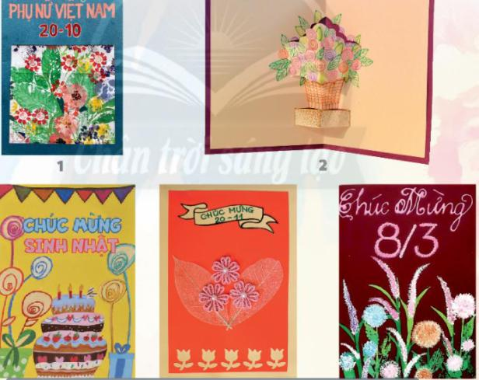
- HS tiếp nhận nhiệm vụ, trả lời câu hỏi :
+ Hình thức, nội dung, kiểu chữ của thiệp:
- Hình thức: thiệp dọc
- Nội dung: thiệp chúc mừng các ngày lễ 20.11, 8.3, chúc mừng sinh nhật
- Kiểu chữ: Tác giả sử dụng nhiều kiểu chữ khác nhau (chữ in hoa, in thường, cách điệu)
+ Cách sắp xếp chữ, hình, màu trên mỗi thiệp có sự khác nhau. Tùy thuộc vào tính chất và nội dung của mỗi mộ loại thiệp chúc mừng. Các thiệp chúc mừng đều có màu sắc trang nhã, hài hòa, phù hợp với mục đích chúc mừng.
- Có thiệp có cả chữ và số
- Có thiệp có chữ nhưng không có
- Có thiệp chỉ có hình mà không có chữ
- GV đặt vấn đề: Trong đời sống hàng ngày nói chung và trong ngành mĩ thuật nói riêng,các sản phẩm mĩ thuật được sáng tác và trưng bày vô cùng đa dạng và phong phú, mỗi loại sản phẩm có tính chất và mục đích ứng dụng riêng. Để nắm bắt rõ ràng và cụ thể hơn về thiết kế thiệp chúc mừng, chúng ta cùng tìm hiểu bài 4 : Thiệp chúc mừng.
B. HOẠT ĐỘNG HÌNH THÀNH KIẾN THỨC
HOẠT ĐỘNG 1 : Cách tạo thiệp chúc mừng.
a. Mục tiêu: giúp HS biết cách tạo thiệp chúc mừng.
b. Nội dung: HS quan sát hình ở trang 18 SGK Mĩ thuật 6, thảo luận để nhận biết cách thiết kế thiệp từ hình có sẵn.
c. Sản phẩm học tập: thiệp chúc mừng.
d. Tổ chức thực hiện:
HOẠT ĐỘNG CỦA GV - HS | DỰ KIẾN SẢN PHẨM
Bước 1: GV chuyển giao nhiệm vụ học tập  - Yêu cẩu HS quan sát hình ở trang 18 SGK Mĩ thuật 6, thảo luận để nhận biết cách thiết kế thiệp từ hình có sẵn.  - GV đặt câu hỏi gợi ý để HS suy nghĩ, thảo luận:  + Từ hình có sẵn có thể tạo thiệp chúc trừng bằng cách nào?  + Kiểu chữ và nội dung chữ được sắp xếp như thế nào trên thiệp?  + Có thể trang trí thêm gì cho thiệp ngoài chữ và hình có sẵn?  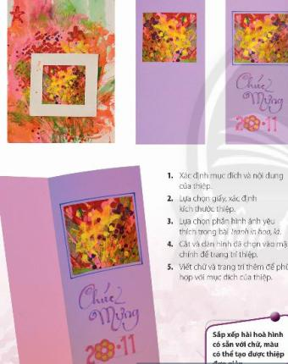  Bước 2: HS thực hiện nhiệm vụ học tập  + HS đọc sgk và thực hiện yêu cầu.  + GV đến các nhóm theo dõi, hỗ trợ HS nếu cần thiết.  Bước 3: Báo cáo kết quả hoạt động và thảo luận  + GV gọi 2 bạn đại diện của 2 nhóm trả lời.  + GV gọi HS khác nhận xét, bổ sung.  Bước 4: Đánh giá kết quả, thực hiện nhiệm vụ học tập  + GV đánh giá, nhận xét, chuẩn kiến thức.  + GV kết luận. | - Thiệp là sản phẩm Mĩ thuật ứng dụng, được thiết kế đồ họa gồm phần hình và phần chữ, được sử dụng để phục vụ đời sống tinh thần của con người vào các dịp lễ, tết. Phần hình của thiệp có thể vẽ hoặc sử dụng vật liệu, hình in.  - Sắp xếp hài hòa hình có sẵn với chữ , màu có thể tạo được thiệp đơn giản.  - Các bước tạo thiệp chúc mừng :  + Xác định mục đích và nội dung của thiệp  + Lựa chọn giấy, xác định kích thước của thiệp  + Lựa chọn phần hình ảnh yêu thích trong bài Tranh in hoa, lá.  + Cắt và dán hình đã chọn vào mặt chính để trang trí thiệp  + Viết chữ và trang trí thêm để phù hợp với mục đích của thiệp.
C. HOẠT ĐỘNG LUYỆN TẬP
a. Mục tiêu: củng cố và khắc sâu kiến thức cho HS dựa trên kiến thức và kĩ năng đã học.
b. Nội dung:
- GV yêu cầu HS làm bài tập phần Luyện tập – sáng tạo trong SGK.
c. Sản phẩm học tập: sản phẩm mĩ thuật của HS.
d. Tổ chức thực hiện:
- Hướng dẫn HS lựa chọn chủ để để thiết kế thiệp.
- Khuyến khích HS:
+ Lựa chọn, cắt các hình ảnh yêu thích trong bức tranh in hoa, lá ở bài trước.
+ Sắp xếp hình và xác định khoảng chữ trên mặt chính của thiệp sao cho hài hoà,
cân đối.
+ Thực hiện tạo thiệp theo ý thích từ hình in có sẵn.
- GV đặt câu hỏi :
+ Em thiết kế thiệp nhân dịp gì và cho đối tượng nào?
+ Em lựa chọn hình ảnh nào trong bài “Tranh hoa, lá” để làm thiệp?
+ Em sử dụng kiểu chữ và sắp xếp chữ trên thiệp như thế nào?
+ Màu sắc phần niên, hình và chữ của thiệp được sử dụng như thế nào để phù
hợp với nội dung, đối tượng hướng đến của thiệp?
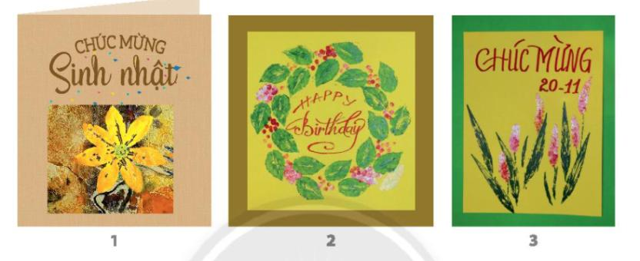
- Gợi ý để HS có ý tưởng sáng tạo riêng.
- HS suy nghĩ trả lời câu hỏi và thực hành luyện tập :
- Học sinh tạo thiệp chúc mừng với hình có sẵn theo các bước sau:
- Trổ một khung hình với kích thước phù hợp để lựa chọn phần hình trang trí mặt chính thiệp
- Di chuyển khung hình trên bài in hoa, lá để chọn màu phù hợp
- Tạo thiệp chúc mừng theo ý thích
- GV nhận xét, bổ sung.
D. HOẠT ĐỘNG VẬN DỤNG
Nhiệm vụ 1 : Phân tích – đánh giá : Trưng bày và chia sẻ
a. Mục tiêu: HS trưng bày sản phẩm và chia sẻ sản phẩm của mình.
b. Nội dung:
- GV yêu cầu HS trả lời câu hỏi ở hoạt động Phân tích – đánh giá trong SGK Mĩ thuật 6
- HS thảo luận và trả lời câu hỏi trong SGK Mĩ thuật 6
c. Sản phẩm học tập: sản phẩm mĩ thuật của HS
d. Tổ chức thực hiện:
- Hướng dẫn HS trưng bày sản phẩm theo nhóm hoặc trưng bày chung cả lớp.
- Khuyến khích HS:
+ Giới thiệu, chia sẻ cảm nhận của cá nhân về thiệp chúc mừng yêu thích.
+ Thảo luận để nhận biết thêm về kiểu chữ, cách kết hợp chữ với hình trên thiệp và
vẻ đẹp trong các thiết kế thiệp.
- GV hướng dẫn HS luyện tập bằng cách trả lời các câu hỏi :
+ Em thích thiệp nào? Vì sao?
+ Màu sắc, hoa tiết, kiểu chữ được kết hợp trên thiệp như thế nào?
+ Thiệp em thích sử dụng phù hợp trong hoàn cảnh nào và với đối tiợng nào? Điều đó thể hiện ở điểm nào trên thiệp?
+ Em còn muốn điều chỉnh gì để thiệp của trình hoặc của bạn đẹp và hợp lí hơn?
- HS tiếp nhận nhiệm vụ, trả lời câu hỏi, đưa ra đáp án.
- GV nhận xét, đánh giá, chuẩn kiến thức bài học
Nhiệm vụ 2: Vận dụng – phát triển
a. Mục tiêu: HS vận dụng kiến thức đã học vào thực tế.
b. Nội dung:
- GV yêu cầu HS trả lời câu hỏi ở hoạt động Vận dụng – phát triển trong SGK Mĩ thuật 6
- HS thảo luận và trả lời câu hỏi trong SGK Mĩ thuật 6
c. Sản phẩm học tập: sản phẩm mĩ thuật của HS
d. Tổ chức thực hiện:
- Cho HS xem hình ảnh các thiệp trong thực tế để các em thảo luận, phân tích về
màu sắc, kiểu chữ, hình ảnh, cách sắp xếp trên thiệp,...
- GV đặt câu hỏi :
+ Thiệp thường được sử dụng trong những dịp nào?
+ Em dự định dùng thiệp vừa thiết kế để tặng ai?
+ Em sẽ viết lời chúc như thế nào cho người được tặng thiệp?
- HS tiếp nhận nhiệm vụ, trả lời câu hỏi, đưa ra đáp án.
+ Các cách sử dụng thiệp trong đời sống:
- Thiệp được dùng để tặng người thân, bạn bè trong những dịp chúc mừng
- Thiệp để trang trí góc học tập, trang trí những chỗ mà em yêu thích
+ Dự định về việc dùng thiệp em vừa thực hiện: Em sẽ dùng thiệp để tặng mẹ vào dịp sinh nhật của mẹ em.
- GV nhận xét, đánh giá, chuẩn kiến thức bài học
IV. KẾ HOẠCH ĐÁNH GIÁ
Hình thức đánh giá | Phương pháp  đánh giá | Công cụ đánh giá | Ghi Chú
- Thu hút được sự tham gia tích cực của người học  - Gắn với thực tế  - Tạo cơ hội thực hành cho người học | - Sự đa dạng, đáp ứng các phong cách học khác nhau của người học  - Hấp dẫn, sinh động  - Thu hút được sự tham gia tích cực của người học  - Phù hợp với mục tiêu, nội dung | - Báo cáo thực hiện công việc.  - Hệ thống câu hỏi và bài tập  - Trao đổi, thảo luận
V. HỒ SƠ DẠY HỌC (Đính kèm các phiếu học tập/bảng kiểm....)

GIÁO ÁN MĨ THUẬT LỚP 6 (Chân Trời Sáng Tạo)
Khối lớp 6. GVBM:…………………........
Thứ……ngày…...tháng…..năm 20…..

Ngày soạn: ……/……/……./20……
Ngày giảng:……/……/……./20……

CHỦ ĐỀ: BIỂU CẢM CỦA MÀU SẮC

BÀI 4: THIỆP CHÚC MỪNG
(Thời lượng 2 tiết)
A. NỘI DUNG CHỦ ĐỀ
Bài | Tên bài | Nội dung | Số tiết
1 | Nhũng hình vẽ trong hang động | - Vẽ mô phỏng  - Sản phẩm của HS  - Thể loại: lịch sử mĩ thuật, hội họa  - Chủ đề: Văn hóa – xã hội | 2
2 | Thời trang với hình vẽ thời tiền sử | - Dùng hình vẽ thởi Tiền sử trang trí cho các sản phẩm thời trang.  - Sản phẩm của HS  - Thể loại: lịch sử mĩ thuật, hội họa  - Chủ đề: Văn hóa – xã hội | 2
3 | Túi giấy đựng quà tặng | - Tạo dáng và thiết kế túi đựng quà  - Sản phẩm của HS  - Thể loại: thiết kế công nghiệp  - Chủ đề: Văn hóa – xã hội | 2
B. MỤC TIÊU VÀ YÊU CẦU CẦN ĐẠT CỦA CHỦ ĐỀ
I. MỤC TIÊU
1. Kiến thức
- Biết được nét, hình, màu và cách vẽ mô phỏng
- Biết được tỉ lệ, hài hòa, cân bằng và cách phát huy giá trị của di sản mĩ thuật.
- Nhận biết được tỉ lệ, cân bằng, đối lập và hình thức thiết kế công nghiệp đơn giản.
2. Kĩ năng
- Quan sát và nhận thức
- Sáng tạo, ứng dụng vào sản phẩm mĩ thuật
- Phân tích và đánh giá sản phẩm.
3. Phẩm chất
- Tích cực tự giác và nỗ lực học tập
- Bước đầu thể hiện tinh thần hợp tác trong làm việc nhóm
- Bước đầu hình thành thói quen và nhu cầu tự luyện tập.
C. NỘI DUNG VÀ PHƯƠNG PHÁP DẠY HỌC THEO CHỦ ĐỀ

GIÁO ÁN MĨ THUẬT LỚP 6 (Chân Trời Sáng Tạo)
Khối lớp 6. GVBM:…………………........
Thứ……ngày…...tháng…..năm 20…..

Ngày soạn: ……/……/……./20……
Ngày giảng:……/……/……./20……

CHỦ ĐỀ: NGHỆ THUẬT TIỀN SỬ THẾ GIỚI VÀ VIỆT NAM

BÀI 1: NHỮNG HÌNH VẼ TRONG HANG ĐỘNG
(Thời lượng 2 tiết)
I. MỤC TIÊU
1. Mức độ, yêu cầu cần đạt
- Nêu được cách mô phỏng hình vẽ theo mẫu.
- Mô phỏng được hình vẽ của người tiền sử theo cảm nhận.
- Cảm nhận được vẻ đẹp và giá trị của mĩ thuật thời Tiền sử. Có ý thức trân trọng, bảo tổn và phát triển văn hoá nghệ thuật của người xưa.
2. Năng lực
- Năng lực chung:Tự học, giải quyết vấn đề, tư duy, tự quản lý, trao đổi nhóm.
- Năng lực riêng:
+ Biết cách phân tích vẻ đẹp của một bức tranh và sử dụng chất liệu thực hiện được một sản phẩm mĩ thuật.
+ Biết nhận xét, đánh giá sản phẩm mĩ thuật của cá nhân, nhóm.
3. Phẩm chất
- Có hiểu biết và yêu thích các thể loại của mĩ thuật.
II. THIẾT BỊ DẠY HỌC VÀ HỌC LIỆU
1. Chuẩn bị của giáo viên
- Giáo án biên soạn theo định hướng phát triển năng lực, tìm hiểu mục tiêu bài học
- Một số hình ảnh, clip về hình vẽ trong hang động thời Tiền sử.
- Máy tính, máy chiếu, bảng, phấn, giấy A3, A4
2. Chuẩn bị của học sinh
- SGK, đồ dùng học tập, giấy A4
- Tranh ảnh, tư liệu sưu tầm liên quan đến bài học.
- Dụng cụ học tập theo yêu cầu của GV : giấy vẽ, bút chì, tẩy, màu, hồ dán.
III. TIẾN TRÌNH DẠY HỌC
A. HOẠT ĐỘNG KHỞI ĐỘNG
a. Mục tiêu: Tạo tâm thế hứng thú cho học sinh và từng bước làm quen bài học.
b. Nội dung: GV trình bày vấn đề, HS trả lời câu hỏi.
c. Sản phẩm học tập: HS lắng nghe và tiếp thu kiến thức.
d. Tổ chức thực hiện:
- Tổ chức cho HS quan sát các hình vẽ thời Tiển sử và chỉ ra được đối tượng, nội dung, nét, hình, màu, chất liệu và cách thức thể hiện hình vẽ.
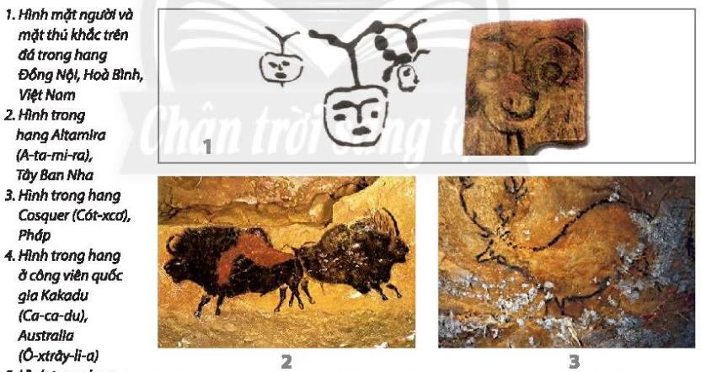
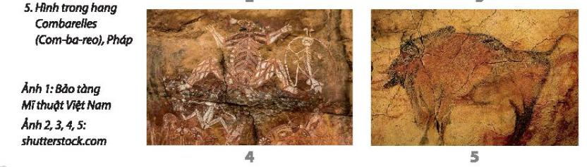
- GV đặt câu hỏi gợi mở để HS nhận biết đặc điểm của hình vẽ thời Tiền sử về đối tượng, nội dung, nét, hình, màu, chất liệu và cách thức thể hiện.
+ Đối tượng trong các hình vẽ là gì?
+ Nêu đặc điểm về đường nét, màu sắc của hình vẽ đó.
+ Hình vẽ đó gồm một hay nhiều nhân vật?
+ Cách sắp xếp nhân vật trong hình vẽ đó như thế nào?
- HS tiếp nhận nhiệm vụ, trả lời câu hỏi :
+ Đối tượng nội dung thể hiện trong mỗi hình:
- Hình mặt người và hình mặt thú trên đá trong hang Đồng Nội, Hòa Bình, Việt Nam
- Hình trong hàng Altamira, Tây Ban Nha
- Hình trong hang Cosqueer, Pháp
- Hình trong hang Cambereles, Pháp
+ Nét, hình, màu trong các hình vẽ: Đều miêu tả các hình ở thời kì tiền sử, sử dụng màu vàng nâu là gam màu chủ đạo.
+ Chất liệu và cách thức thể hiện: Các tác phẩm ở thời kì tiền sử được thể hiện ở một số hang đá, phiến đá
- GV đặt vấn đề: Trong đời sống hàng ngày nói chung và trong ngành mĩ thuật nói riêng,các sản phẩm mĩ thuật được sáng tác và trưng bày vô cùng đa dạng và phong phú, mỗi loại sản phẩm có tính chất và mục đích ứng dụng riêng trong mỗi thời kì khác nhau. Để nắm bắt rõ ràng và cụ thể hơn về hình vẽ thời Tiền sử, chúng ta cùng tìm hiểu bài 1 : Những hình vẽ trong hang động.
B. HOẠT ĐỘNG HÌNH THÀNH KIẾN THỨC
HOẠT ĐỘNG: Cách vẽ mô phỏng theo hình mẫu
a. Mục tiêu: giúp HS biết cách mô phỏng theo hình mẫu
b. Nội dung: Yêu cầu HS quan sát hình ở trang 21 SGK Mĩ thuật 6 để nhận biết cách vẽ mô phỏng đơn giản.
c. Sản phẩm học tập: Cách vẽ mô phỏng theo hình mẫu
d. Tổ chức thực hiện:
HOẠT ĐỘNG CỦA GV - HS | DỰ KIẾN SẢN PHẨM
Bước 1: GV chuyển giao nhiệm vụ học tập  - Yêu cầu HS quan sát hình ở trang 21 SGK  Mĩ thuật 6 để nhận biết cách vẽ mô phỏng  đơn giản.  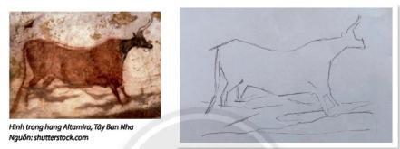  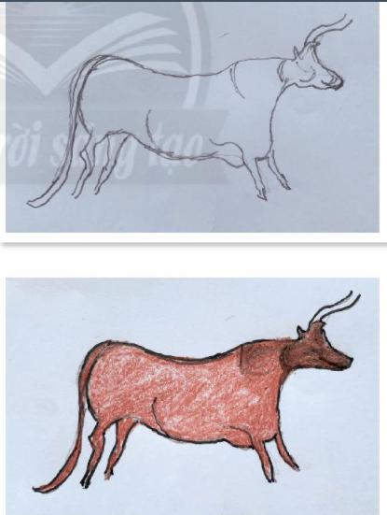  GV đặt câu hỏi gợi ý để HS suy nghĩ, thảo luận theo cặp đôi:  + Vẽ mô phỏng có gì giống và khác với chép  lại hình theo mẫu?  + Cách vẽ mô phỏng được thực hiện như thế nào?  + Vẽ mô phỏng có nhất thiết phải vẽ màu giống hình mẫu không? Vì sao?  Bước 2: HS thực hiện nhiệm vụ học tập  + HS đọc sgk và thực hiện yêu cầu.  + GV đến các nhóm theo dõi, hỗ trợ HS nếu cần thiết.  Bước 3: Báo cáo kết quả hoạt động và thảo luận  + GV gọi 2 bạn đại diện của 2 nhóm trả lời.  + GV gọi HS khác nhận xét, bổ sung.  Bước 4: Đánh giá kết quả, thực hiện nhiệm vụ học tập  + GV đánh giá, nhận xét, chuẩn kiến thức.  + GV kết luận. | 1. Cách vẽ mô phỏng theo hình mẫu  - Mô phỏng hình vẽ trong hang động là một trong những cách tìm hiểu nghệ thuật tạo hình thời Tiền sử.  - Các bước vẽ mô phỏng :  + Bước 1 : Xác định bố cục hình vẽ và phác các nét khái quát.  + Bước 2 : Vẽ, điều chỉnh hình và chi tiết cho sát với hình mẫu  + Bước 3 : Vẽ màu.  - Mĩ thuật thời Tiền sử thường được lưu lại trong các hang động. Nội dung phản ánh cuộc sống của người Tiền sử nhằm truyền tải thông tin, phục vụ như cầu tín ngưỡng.
C. HOẠT ĐỘNG LUYỆN TẬP
a. Mục tiêu: củng cố và khắc sâu kiến thức cho HS dựa trên kiến thức và kĩ năng đã học.
b. Nội dung:
- GV yêu cầu HS làm bài tập phần Luyện tập – sáng tạo trong SGK.
c. Sản phẩm học tập: sản phẩm mĩ thuật của HS.
d. Tổ chức thực hiện:
- GV yêu cầu HS mô phỏng hình vẽ theo ý thích, theo gợi ý :
+ Hình vẽ em mô phỏng là hình gì?
+ Em mô phỏng toàn bộ hay một phần hình vẽ thời Tiền sử ?
+ Em muốn điểu chỉnh nét nào ở hình vẽ?
+ Em sẽ dùng màu nào cho hình vẽ đó?
+ Tỉ lệ của hình so với trang giấy như thế nào?
- Vẽ màu cho hình và nền thêm sinh động.
- GV đưa ra một số gợi ý HS:
+ Có thể tạo các nếp gấp giấy nhẹ để tạo bề mặt hang động trước khi vẽ.
+ Có thể vẽ một vài hình khác nhau để làm tư liệu cho bài học sau.
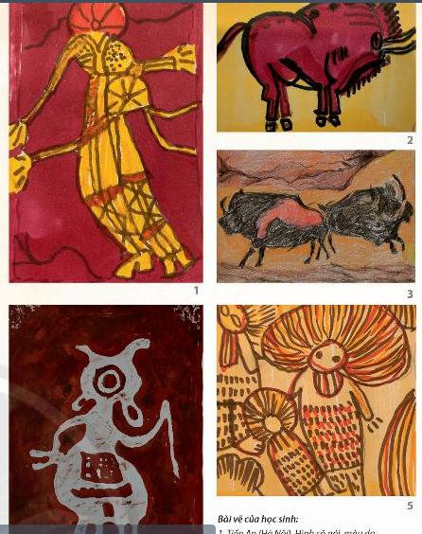
- HS suy nghĩ trả lời câu hỏi và thực hành luyện tập
- GV nhận xét, bổ sung.
D. HOẠT ĐỘNG VẬN DỤNG
Nhiệm vụ 1 : Phân tích – đánh giá : Trưng bày và chia sẻ
a. Mục tiêu: HS trưng bày sản phẩm và chia sẻ sản phẩm của mình.
b. Nội dung:
- GV yêu cầu HS trả lời câu hỏi ở hoạt động Phân tích – đánh giá trong SGK Mĩ thuật 6
- HS thảo luận và trả lời câu hỏi trong SGK Mĩ thuật 6
c. Sản phẩm học tập: sản phẩm mĩ thuật của HS
d. Tổ chức thực hiện:
- Tổ chức cho HS trưng bày các bài vẽ thành triển lãm “Nghệ thuật hang động” và phân tích, chia sẻ cảm nhận về các bài vẽ.
- Hướng dẫn HS trưng bày bài vẽ, có thể treo/dán lên bảng hoặc tường.
- Khuyến khích HS sắm vai nhà phê bình mĩ thuật để giới thiệu/phân tích/bình luận về:
+ Bài vẽ yêu thích.
+ Nội dung, nguồn gốc của hình mô phỏng.
+ Sự độc đáo của hình mẫu.
+ Nét, hình, màu trong bài vẽ.
- HS tiếp nhận nhiệm vụ, trả lời câu hỏi, đưa ra đáp án .
- GV nhận xét, đánh giá, chuẩn kiến thức bài học
Nhiệm vụ 2: Vận dụng – phát triển
a. Mục tiêu: HS vận dụng kiến thức đã học vào thực tế.
b. Nội dung:
- GV yêu cầu HS trả lời câu hỏi ở hoạt động Vận dụng – phát triển trong SGK Mĩ thuật 6
- HS thảo luận và trả lời câu hỏi trong SGK Mĩ thuật 6
c. Sản phẩm học tập: sản phẩm mĩ thuật của HS
d. Tổ chức thực hiện:
- GV yêu cầu HS đọc nội dung ở trang 23 SGK Mĩ thuật 6 để tìm hiểu thêm về nghệ thuật trong hang động thời Tiển sử.
+ Hình vẽ của người Tiền sử thường có ở những khu vực nào trên thế giới?
+ Người Tiền sử thường vẽ về những đối tượng nào?
+ Cách vẽ của người Tiền sử có gì đặc biệt?
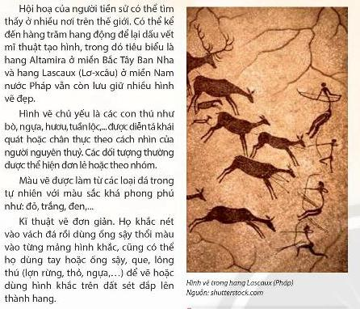
- Khuyến khích HS sưu tầm tư liệu về nghệ thuật trong hang động để thực hiện bài tập tiếp theo.
- HS tiếp nhận nhiệm vụ, trả lời câu hỏi, đưa ra đáp án :
Một số đặc điểm về hình màu và kĩ thuật thể hiện của nghệ thuật thời Tiền sử: Hội hoạ của người tiền sử có thể tìm thấy ở nhiều nơi trên thế giới. Có thể kể đến hàng trăm hang động để lại dấu vết mĩ thuật tạo hình, trong đó tiêu biểu là hang Altamira ở miền Bắc Tây Ban Nha và hang Lascaux (Lơ-xcâu) ở miền Nam nước Pháp vẫn còn lưu giữ nhiều hình vẽ đẹp. Hình về chủ yếu là các con thú như bò, ngựa, hươu, tuần lộc,... được diễn tả khái quát hoặc chân thực theo cách nhìn cửa người nguyên thuỷ. Các đối tượng thường được thể hiện đơn lẻ hoặc theo nhóm.
- GV nhận xét, đánh giá, chuẩn kiến thức bài học
IV. KẾ HOẠCH ĐÁNH GIÁ
Hình thức đánh giá | Phương pháp  đánh giá | Công cụ đánh giá | Ghi Chú
- Thu hút được sự tham gia tích cực của người học  - Gắn với thực tế  - Tạo cơ hội thực hành cho người học | - Sự đa dạng, đáp ứng các phong cách học khác nhau của người học  - Hấp dẫn, sinh động  - Thu hút được sự tham gia tích cực của người học  - Phù hợp với mục tiêu, nội dung | - Báo cáo thực hiện công việc.  - Hệ thống câu hỏi và bài tập  - Trao đổi, thảo luận
V. HỒ SƠ DẠY HỌC (Đính kèm các phiếu học tập/bảng kiểm....)

GIÁO ÁN MĨ THUẬT LỚP 6 (Chân Trời Sáng Tạo)
Khối lớp 6. GVBM:…………………........
Thứ……ngày…...tháng…..năm 20…..

Ngày soạn: ……/……/……./20……
Ngày giảng:……/……/……./20……

CHỦ ĐỀ: NGHỆ THUẬT TIỀN SỬ THẾ GIỚI VÀ VIỆT NAM

BÀI 2: THỜI TRANG VỚI HÌNH VẼ THỜI TIỀN SỬ
(Thời lượng 2 tiết)

I. MỤC TIÊU
1. Mức độ, yêu cầu cần đạt
- Chỉ ra được cách xử lí hài hoà về tỉ lệ của hình, màu trên sản phẩm thời trang,
- Tạo được sản phẩm thời trang có hình vẽ trang trí thời Tiền sử.
- Phân tích được giá trị thẩm mĩ và tính cân bằng của hình trang trí trên sản phẩm thời trang. Nhận biết được hình thức ứng dụng nghệ thuật thời Tiền sử vào cuộc sống.
2. Năng lực
- Năng lực chung:Tự học, giải quyết vấn đề, tư duy, tự quản lý, trao đổi nhóm.
- Năng lực riêng:
+ Biết cách phân tích vẻ đẹp của một bức tranh và sử dụng chất liệu thực hiện được một sản phẩm mĩ thuật.
+ Biết nhận xét, đánh giá sản phẩm mĩ thuật của cá nhân, nhóm.
3. Phẩm chất
- Có hiểu biết và yêu thích các thể loại của mĩ thuật.
II. THIẾT BỊ DẠY HỌC VÀ HỌC LIỆU
1. Chuẩn bị của giáo viên
- Giáo án biên soạn theo định hướng phát triển năng lực, tìm hiểu mục tiêu bài học
- Một số hình ảnh một số sản phẩm thời trang như áo, váy, mũ, nón,… có trang trí bằng hình vẽ thời Tiền sử.
- Máy tính, máy chiếu, bảng, phấn, giấy A3, A4
2. Chuẩn bị của học sinh
- SGK, đồ dùng học tập, giấy A3
- Tranh ảnh, tư liệu sưu tầm liên quan đến bài học.
- Dụng cụ học tập theo yêu cầu của GV : bút chì, tẩy, kéo, hồ dán, giấy gói quà.
III. TIẾN TRÌNH DẠY HỌC
A. HOẠT ĐỘNG KHỞI ĐỘNG
a. Mục tiêu: Tạo tâm thế hứng thú cho học sinh và từng bước làm quen bài học.
b. Nội dung: GV trình bày vấn đề, HS trả lời câu hỏi.
c. Sản phẩm học tập: HS lắng nghe và tiếp thu kiến thức.
d. Tổ chức thực hiện:
- Hướng dẫn HS quan sát hình ở trang 24 SGK Mĩ thuật 6, thảo luận và chia sẻ về cách tạo hình sản phẩm thời trang.
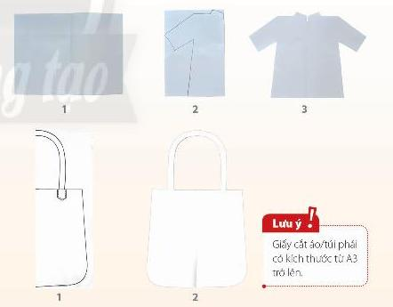
- Gợi ý để HS nhắc lại và ghi nhớ các bước thực hành tạo hình thời trang đơn giản:
+ Gấp đôi tờ giấy thành hai phần bằng nhau.
+ Từ nếp gấp vẽ một nửa hình áo hoặc túi xách.
+ Cắt theo nét vẽ và mở giấy ra.
- Khuyến khích HS chỉ ra nguyên lí cân bằng, đối xứng trong hình cắt.
+ Có thể tạo sản phẩm thời trang dựa trên nguyên lí cân bằng như thế nào?
+ Sản phẩm thời trang cần có kích thước như thế nào để có thể sử đựng sản phẩm hình vẽ mô phỏng từ bài trước làm họa tiết trang trí?
- HS tiếp nhận nhiệm vụ, trả lời câu hỏi:
Học sinh thực hiện chọn giấy và thực hiện theo các bước sau:
- Gấp đôi tờ giấy thành hai phần bằng nhau
- Từ nếp gấp vẽ một nửa hình áo hoặc túi xách
- Cắt theo nét vẽ và mở giấy ra
+ Nguyên lí cân bằng, đối xứng trong hình cắt: hình cắt phải được sắp xếp, phẩn bố đều. Sự cảm nhận về thị giác phải được cảm nhận cân bằng trong hình vẽ.
- GV đặt vấn đề: Trong đời sống hàng ngày nói chung và trong ngành mĩ thuật nói riêng,các sản phẩm mĩ thuật được sáng tác và trưng bày vô cùng đa dạng và phong phú, mỗi loại sản phẩm có tính chất và mục đích ứng dụng riêng. Để nắm bắt rõ ràng và cụ thể hơn về thời trang với các hình vẽ, họa tiết thời Tiền sử, chúng ta cùng tìm hiểu bài 2 : Thời trang với hình vẽ thời Tiền sử.
B. HOẠT ĐỘNG HÌNH THÀNH KIẾN THỨC
HOẠT ĐỘNG: Cách trang trí sản phẩm thời trang
a. Mục tiêu: giúp HS biết cách trang trí sản phẩm thời trang
b. Nội dung: Yêu cầu HS quan sát hình ở trang 25 SGK Mĩ thuật 6 để nhận biết cách tạo hình và trang trí sản phẩm thời trang
c. Sản phẩm học tập: cách sản phẩm trang trí thời trang.
d. Tổ chức thực hiện:
HOẠT ĐỘNG CỦA GV - HS | DỰ KIẾN SẢN PHẨM
Bước 1: GV chuyển giao nhiệm vụ học tập  - Yêu cầu HS quan sát hình ở trang 25 SGK Mĩ thuật 6 để nhận biết cách tạo hình và trang trí sản phẩm thời trang.  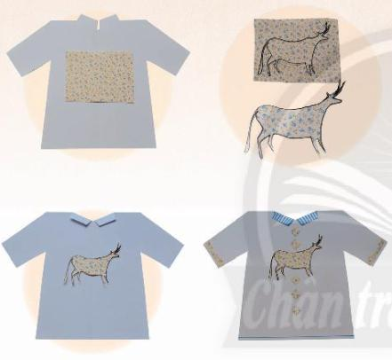  - GV đặt câu hỏi gợi ý để HS suy nghĩ, thảo luận:  + Có thể chọn vị trí nào trên sản phẩm thời trang để thêm hình trang trí  + Tỉ lệ của hình trang trí so với kích thước của sản phẩm thời trang (Áo/túi) như thế nào?  + Có thể sử đụng nến màu, hoạ tiết như thế nào để tạo hình trang trí?  - Gợi ý để HS nhắc lại và ghi nhớ các bước tạo hình và trang trí sản phẩm thời trang.  Bước 2: HS thực hiện nhiệm vụ học tập  + HS đọc sgk và thực hiện yêu cầu.  + GV đến các nhóm theo dõi, hỗ trợ HS nếu cần thiết.  Bước 3: Báo cáo kết quả hoạt động và thảo luận  + GV gọi 2 bạn đại diện của 2 nhóm trả lời.  + GV gọi HS khác nhận xét, bổ sung.  Bước 4: Đánh giá kết quả, thực hiện nhiệm vụ học tập  + GV đánh giá, nhận xét, chuẩn kiến thức.  + GV kết luận. | - Kết hợp hình vẽ thời Tiền sử với họa tiết trang trí hiện đại và màu sắc có thể tạo được hình trang trí mới cho sản phẩm thời trang.  - Các bước trang trí sản phẩm thời trang :  + Xác định vị trí và tỉ lệ hình cắt trang trí trên sản phẩm thời trang.  + Cắt mảnh giấy có kích thước phù hợp với hình trang trí  + Vẽ, cắt và dán hình trang trí vào vị trí đã chọn  + Trang trí thêm để hoàn thiện sản phẩm thời trang.
C. HOẠT ĐỘNG LUYỆN TẬP
a. Mục tiêu: củng cố và khắc sâu kiến thức cho HS dựa trên kiến thức và kĩ năng đã học.
b. Nội dung:
- GV yêu cầu HS làm bài tập phần Luyện tập – sáng tạo trong SGK.
c. Sản phẩm học tập: sản phẩm mĩ thuật của HS.
d. Tổ chức thực hiện:
- Gv yêu cầu HS quan sát, lựa chọn hoạ tiết là hình vẽ thời Tiền sử và chia sẻ ý tưởng về cách thực hiện trang trí sản phẩm thời trang,
- GV hướng dẫn để HS:
+ Suy nghĩ cách thể hiện sáng tạo theo ý tưởng riêng, theo các câu hỏi gợi ý :
- Em sẽ trang trí sản phẩm thời trang nào?
- Em sử dụng hình vẽ thời Tiền sử nào để trang trí ?
- Em sẽ đặt hình vẽ đó ở vị trí nào trên sản phẩm?
- Hình vẽ đó có điểm gì đặc biệt ?
- Có thể vẽ thêm chi tiết phụ nào có thể hài hòa và hấp dẫn hơn ?
- Màu sắc của sản phẩm thời trang và hình trang trí được sử dụng như thế nào ?
+ Vẽ thêm chi tiết tạo sự liên kết giữa hình vẽ thời Tiền sử với các vị trí khác của
sản phẩm.
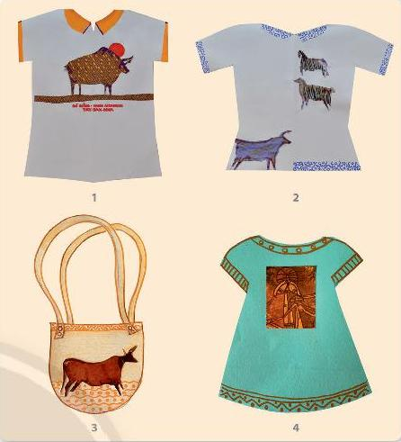
- HS suy nghĩ trả lời câu hỏi và thực hành luyện tập
- GV nhận xét, bổ sung.
D. HOẠT ĐỘNG VẬN DỤNG
Nhiệm vụ 1 : Phân tích – đánh giá : Trưng bày và chia sẻ
a. Mục tiêu: HS trưng bày sản phẩm và chia sẻ sản phẩm của mình.
b. Nội dung:
- GV yêu cầu HS trả lời câu hỏi ở hoạt động Phân tích – đánh giá trong SGK Mĩ thuật 6
- HS thảo luận và trả lời câu hỏi trong SGK Mĩ thuật 6
c. Sản phẩm học tập: sản phẩm mĩ thuật của HS
d. Tổ chức thực hiện:
- Tổ chức cho HS trưng bày sản phẩm, phân tích và chia sẻ cảm nhận về cách sắp xếp, thể hiện hoạ tiết, đường nét, màu sắc, tỉ lệ hình mô phỏng... trên sản phẩm.
- Khuyến khích HS phân tích và chia sề cảm nhận về:
+ Sản phẩm thời trang yêu thích.
+ Sự độc đáo của sản phẩm thời trang.
+ Màu sắc, tỉ lệ hình mô phỏng trên sản phẩm,
+ Những điều chỉnh để sản phẩm thời trang hợp lí hơn.
- HS tiếp nhận nhiệm vụ, trả lời câu hỏi, đưa ra đáp án.
- GV nhận xét, đánh giá, chuẩn kiến thức bài học
Nhiệm vụ 2: Vận dụng – phát triển
a. Mục tiêu: HS vận dụng kiến thức đã học vào thực tế.
b. Nội dung:
- GV yêu cầu HS trả lời câu hỏi ở hoạt động Vận dụng – phát triển trong SGK Mĩ thuật 6
- HS thảo luận và trả lời câu hỏi trong SGK Mĩ thuật 6
c. Sản phẩm học tập: sản phẩm mĩ thuật của HS
d. Tổ chức thực hiện:
- Yêu cầu HS quan sát hình ở trang 27 SGK Mĩ thuật 6 đề tìm hiểu các hình thức trang trí; các nét, hình, màu và nguyên lí sắp xếp hoạ tiết trên các sản phẩm thời trang, bằng cách trả lời các câu hỏi :
+ Em thích cách trang trí trên sản phẩm thời trang nào?
+ Vị trí của họa tiết và hình trang trí vận dụng theo nguyên lí mĩ thuật nào?
+ Em biết những hình thức trang trí trên sản phẩm thời trang nào khác nữa?
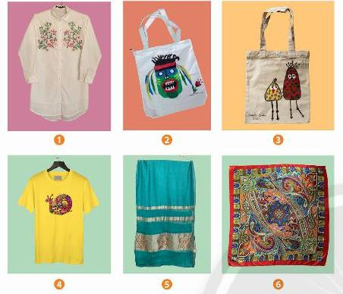
- HS tiếp nhận nhiệm vụ, trả lời câu hỏi, đưa ra đáp án.
Những hình thức trang trí sản phẩm thời trang ở xung quanh em: Tang trí bằng cách họa tiết khác nhau (họa tiết thổ cẩm, hình cách điệu,..)
- Trang trí trên áo
- Túi sách
- Váy
- Khăn
- Mũ
- GV nhận xét, đánh giá, chuẩn kiến thức bài học
IV. KẾ HOẠCH ĐÁNH GIÁ
Hình thức đánh giá | Phương pháp  đánh giá | Công cụ đánh giá | Ghi Chú
- Thu hút được sự tham gia tích cực của người học  - Gắn với thực tế  - Tạo cơ hội thực hành cho người học | - Sự đa dạng, đáp ứng các phong cách học khác nhau của người học  - Hấp dẫn, sinh động  - Thu hút được sự tham gia tích cực của người học  - Phù hợp với mục tiêu, nội dung | - Báo cáo thực hiện công việc.  - Hệ thống câu hỏi và bài tập  - Trao đổi, thảo luận
V. HỒ SƠ DẠY HỌC (Đính kèm các phiếu học tập/bảng kiểm....)
GIÁO ÁN MĨ THUẬT LỚP 6 (Chân Trời Sáng Tạo)
Khối lớp 6. GVBM:…………………........
Thứ……ngày…...tháng…..năm 20…..

Ngày soạn: ……/……/……./20……
Ngày giảng:……/……/……./20……

CHỦ ĐỀ: NGHỆ THUẬT TIỀN SỬ THẾ GIỚI VÀ VIỆT NAM

BÀI 3: TÚI GIẤY ĐỰNG QUÀ TẶNG
(Thời lượng 2 tiết)

I. MỤC TIÊU
1. Mức độ, yêu cầu cần đạt
- Chỉ ra được cách thiết kế tạo dáng và trang trí một chiếc túi đựng quà đơn giản.
- Thiết kế được chiếc túi đựng quà bằng giấy bìa có trang trí hoạ tiết thời Tiền sử.
- Nhận biết được quy trình thiết kế tạo dáng và trang trí một sản phẩm phục vụ đời sống.
2. Năng lực
- Năng lực chung:Tự học, giải quyết vấn đề, tư duy, tự quản lý, trao đổi nhóm.
- Năng lực riêng:
+ Biết cách phân tích vẻ đẹp của một bức tranh và sử dụng chất liệu thực hiện được một sản phẩm mĩ thuật.
+ Biết nhận xét, đánh giá sản phẩm mĩ thuật của cá nhân, nhóm.
3. Phẩm chất
- Có hiểu biết và yêu thích các thể loại của mĩ thuật.
II. THIẾT BỊ DẠY HỌC VÀ HỌC LIỆU
1. Chuẩn bị của giáo viên
- Giáo án biên soạn theo định hướng phát triển năng lực, tìm hiểu mục tiêu bài học
- Một số hình ảnhvề nghệ thuật thời Tiền sử thế giới và Việt Nam, hình minh hoa các bước thực hiện túi giấy đựng quà tặng,....
- Máy tính, máy chiếu, bảng, phấn, giấy A3, A4
2. Chuẩn bị của học sinh
- SGK, đồ dùng học tập, giấy A4
- Tranh ảnh, tư liệu sưu tầm liên quan đến bài học.
- Dụng cụ học tập theo yêu cầu của GV: Giấy, bút, kéo, hồ dán, màu vẽ, hình vẽ, hoạ tiết của nghệ thuật thời Tiền sử Việt Nam và thế giới.
III. TIẾN TRÌNH DẠY HỌC
A. HOẠT ĐỘNG KHỞI ĐỘNG
a. Mục tiêu: Tạo tâm thế hứng thú cho học sinh và từng bước làm quen bài học.
b. Nội dung: GV trình bày vấn đề, HS trả lời câu hỏi.
c. Sản phẩm học tập: HS lắng nghe và tiếp thu kiến thức.
d. Tổ chức thực hiện:
- Giới thiệu hình ảnh một số kiểu loại túi giấy có mẫu thiết kế tạo dáng và trang trí khác nhau được ứng dụng trong đời sống hằng ngày.
- Khuyến khích HS liên hệ thực tế, nêu vai trò, công dụng của túi đựng sản phẩm được làm bằng chất liệu giấy.
- Gợi ý HS phân tích cấu tạo, hình dáng và các hình thức trang trí túi giấy trong SGK trang 28, bằng cách trả lời câu hỏi :
+ Túi giấy em quan sát có hình dạng và hình trang trí như thế nào?
+ Mỗi loại túi giấy có vai trò, công dụng gì?
+ Túi giấy được cấu tạo bởi các bộ phận nào?
+ Những yếu tố nào tạo niên vẻ đẹp và tính ứng dụng cho túi giấy?
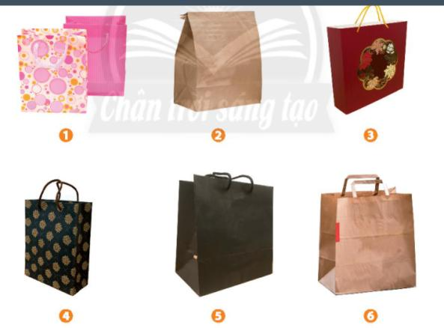
- HS tiếp nhận nhiệm vụ, trả lời câu hỏi :
+ Công dụng của túi giấy trong đời sống: Túi giấy là sản phẩm thân thiện với môi trường, rất dễ dùng và tiện lợi. Túi giấy dùng để:
- Các hãng thời trang sử dụng túi giấy để quảng cáo cho thương hiệu của mình
- Đảm bảo vệ sinh và an toàn thực phẩm
- Để đồ dùng theo lựa chọn, sở thích cá nhân
+ Các bộ phận của túi giấy:
- Túi
- Dây túi, quai xách
+ Kiểu dáng và hình trang trí trên túi giấy đa dạng về mẫu mã. Thiết kế đa dạng từ đường nét, màu sắc, thiết kế phù hợp với từng mục đích sử dụng
- GV đặt vấn đề: Trong đời sống hàng ngày nói chung và trong ngành mĩ thuật nói riêng,các sản phẩm mĩ thuật được sáng tác và trưng bày vô cùng đa dạng và phong phú, mỗi loại sản phẩm có tính chất và mục đích ứng dụng riêng. Để thiết kế được túi giấy đựng quà trong các dịp Lễ, Tết,…, chúng ta cùng tìm hiểu bài 3 : Túi giấy đựng quà tặng.
B. HOẠT ĐỘNG HÌNH THÀNH KIẾN THỨC
HOẠT ĐỘNG: Cách thiết kế, tạo dáng túi đựng bằng giấy
a. Mục tiêu: HS biết cách thiết kế, tạo dáng túi đựng bằng giấy.
b. Nội dung: Yêu cầu HS quan sát các bước thực hiện thiết kế tạo dáng một mẫu túi giấy đựng quà.
c. Sản phẩm học tập: túi đựng quà tặng bằng giấy
d. Tổ chức thực hiện:
HOẠT ĐỘNG CỦA GV - HS | DỰ KIẾN SẢN PHẨM
Bước 1: GV chuyển giao nhiệm vụ học tập  - Yêu cầu HS quan sát các bước thực hiện thiết  kế tạo dáng một mẫu túi giấy đựng quà.  - Gợi ý cho HS tư duy, phân tích cách thực hiện  để có thể triển khai tạo sản phẩm túi giấy cụ thể, bằng cách trả lời câu hỏi:  + Mẫu túi em dự định thiết kế dùng để đựng  sản phẩm gì?  + Hình dáng kích thuộc, chất liệu, trọng lượng,... của sản phẩm đó như thế nào?  + Để phù hợp với sản phẩm đó, hình thức, kiểu dáng túi đựng cần như thế nào?  + Để túi giấy đẹp, cân đối và phù hợp hơn khi sử dụng đủ tỉ lệ giữa các bộ phận của túi phải như thế nào?  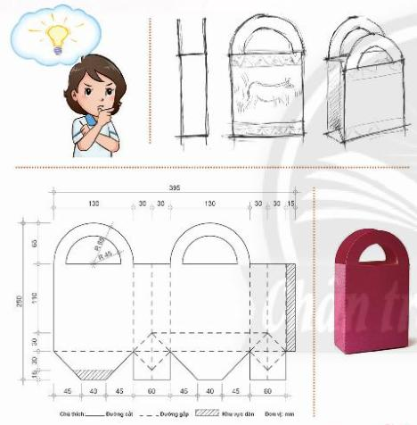  Bước 2: HS thực hiện nhiệm vụ học tập  + HS đọc sgk và thực hiện yêu cầu.  + GV đến các nhóm theo dõi, hỗ trợ HS nếu cần thiết.  Bước 3: Báo cáo kết quả hoạt động và thảo luận  + GV gọi 2 bạn đại diện của 2 nhóm trả lời.  + GV gọi HS khác nhận xét, bổ sung.  Bước 4: Đánh giá kết quả, thực hiện nhiệm vụ học tập  + GV đánh giá, nhận xét, chuẩn kiến thức.  + GV kết luận. | - Túi giấy là một loại bao bì đựng sản phẩm có thể tái chế, có khả năng tự phân hủy, không gây ô nhiễm môi trường. Có nhiều loại bao bì túi giấy với nhiều hình thức tạo dáng, trang trí khác nhau để phù hợp với mỗi loại sản phẩm đựng trong đó.  - Thiết kế tạo dáng túi giấy là dạng thức đơn giản của thiết kế công nghiệp, được thực hiện thông qua bản vẽ kĩ thuật có tỉ lệ hợp lí giữa các bộ phận của sản phẩm.  - Các bước thiết kế, tạo dáng túi đựng bằng giấy :  + Xây dựng ý tưởng  + Phác thảo, xác định kiểu dáng, kích thước túi  + Triển khai bản vẽ kĩ thuật (đơn vị đo :mm)  + Cắt, gấp, dán và hoàn thiện sản phẩm.
C. HOẠT ĐỘNG LUYỆN TẬP
a. Mục tiêu: củng cố và khắc sâu kiến thức cho HS dựa trên kiến thức và kĩ năng đã học.
b. Nội dung:
- GV yêu cầu HS làm bài tập phần Luyện tập – sáng tạo trong SGK.
c. Sản phẩm học tập: sản phẩm mĩ thuật của HS.
d. Tổ chức thực hiện:
- Yêu cầu HS xác định công dụng cụ thể của túi giấy (đựng sản phẩm trang phục của bài học trước) để có ý tưởng thiết kế tạo dáng và trang trí túi.
- Khuyến khích HS quan sát hình ảnh một số mẫu túi giấy, nhớ lại cách thiết kế tạo dáng và trang trí túi giấy với hình vẽ thời Tiền sử.
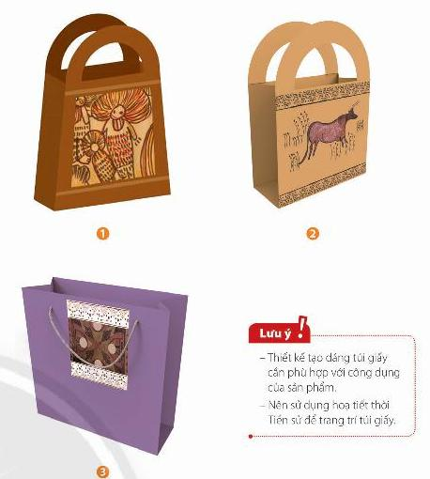
+ Các bước thực hiện tạo sản phẩm túi và thao tác dựa trên bản vẽ kĩ thuật được thể hiện chi tiết như thế nào?
+ Có thể điều chỉnh tỉ lệ, chi tiết, bộ phận nào để túi giấy cân đối, hài hoà, tiện lợi hơn khi sử dụng?
+ Hình ảnh, hình vẽ, hoạ tiết thời Tiền sử nào thích hợp để trang trí trên túi?
+ Có thể trang trí hình ảnh, hình vẽ, hoa tiết ở vị trí nào để túi giấy đẹp hơn?
+ Màu sắc của túi và hình trang trí cẩn như thế nào để tạo sự hấp dẫn, ấn tượng với người sử dụng túi?
- Gợi ý cho HS chọn lựa kiểu dáng túi, hình vẽ thời Tiển sử phù hợp để trang trí túi giấy và hỗ trợ HS thực hiện các thao tác cụ thể (nếu cần).
- HS suy nghĩ trả lời câu hỏi và thực hành luyện tập :
Thiết kế túi giấy với hình vẽ thời Tiền sử cần lưu ý một số phương diện sau:
- Xác định công năng sử dụng của túi và lựa chọn vật liệu phù hợp
- Thực hiện theo cách hướng dẫn thiết kế (đã tìm hiểu ở mục 2)
- Xác định vị trí, tỉ lệ và trang trí trên hình trên bản vẽ
- Cắt hình theo bản vẽ, dán và hoàn thiện sản phẩm mẫu
- GV nhận xét, bổ sung.
D. HOẠT ĐỘNG VẬN DỤNG
Nhiệm vụ 1 : Phân tích – đánh giá : Trưng bày và chia sẻ
a. Mục tiêu: HS trưng bày sản phẩm và chia sẻ sản phẩm của mình.
b. Nội dung:
- GV yêu cầu HS trả lời câu hỏi ở hoạt động Phân tích – đánh giá trong SGK Mĩ thuật 6
- HS thảo luận và trả lời câu hỏi trong SGK Mĩ thuật 6
c. Sản phẩm học tập: sản phẩm mĩ thuật của HS
d. Tổ chức thực hiện:
- GV Hướng dẫn HS trưng bày sản phẩm túi giấy theo nhóm hoặc trưng bày chung cả lớp.
- Khuyến khích HS giới thiệu, chia sẻ cảm nhận của cá nhân về sản phẩm của mình, của bạn.
- Nêu câu hỏi để HS thảo luận và nhận biết thêm về vẻ đẹp cũng như tính ứng dụng của sản phẩm túi giấy đã thiết kế tạo dáng và trang trí hoạ tiết thời Tiền sử :
+ Xác định công năng của túi và lựa chọn chất liệu phù hợp.
+ Thực hiện theo cách hướng dẫn
+ Xác định vị trí, tỉ lệ và trang trí hình trên bản vẽ.
+ Cắt hình theo bản vẽ, dán và hoàn thiện sản phẩm.
- HS tiếp nhận nhiệm vụ, trả lời câu hỏi, đưa ra đáp án :
Học sinh thực hiện và trưng bày sản phẩm và phân tích các nội dung sau:
- Hình dạng, màu săc, tỉ lệ và tính cân bằng của sản phẩm
- Cách tạo dáng và sắp xếp họa tiết trang trí
- Công năng của sản phẩm
- Cách điều chỉnh để sản phẩm đẹp và hữu dụng hơn
- GV nhận xét, đánh giá, chuẩn kiến thức bài học
Nhiệm vụ 2: Vận dụng – phát triển
a. Mục tiêu: HS vận dụng kiến thức đã học vào thực tế.
b. Nội dung:
- GV yêu cầu HS trả lời câu hỏi ở hoạt động Vận dụng – phát triển trong SGK Mĩ thuật 6
- HS thảo luận và trả lời câu hỏi trong SGK Mĩ thuật 6
c. Sản phẩm học tập: sản phẩm mĩ thuật của HS
d. Tổ chức thực hiện:
- Khuyến khích HS quan sát hình ở trang 31 trong SGK Mĩ thuật 6 hoặc sơ đồ, hình ảnh,... minh hoạ cụ thể và thảo luận để nhận biết quy trình thiết kế mẫn một sản phẩm công nghiệp.
- Hướng dẫn HS phân tích để nhận thức rõ hơn về quy trình thiết kế sản phẩm công nghiệp.
- GV đặt câu hỏi gợi ý để HS thảo luận :
+ Nghiên cứu tìm hiểu công dụng của sản phẩm và nhu cầu của người dùng có ý nghĩa như thế nào đối với việc thiết kế tạo dáng, trang trí túi giấy đựng sản phẩm?
+ Nêu giá trị thẩm mĩ và công dụng của một sản phẩm thiết kế công nghiệp trong đời sống ?
+ Em dự định vận dụng nội dung bài học vào thiết kế và tạo dáng sản phẩm gì ?
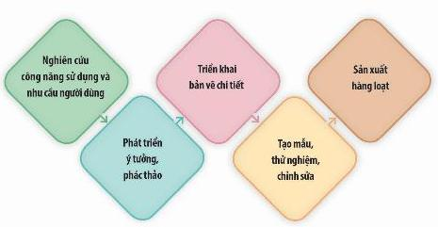
- HS tiếp nhận nhiệm vụ, trả lời câu hỏi, đưa ra đáp án :
Nhận biết quy trình thiết kế mẫu sản phẩm công nghiệp: Thiết kế tạo dáng (thiết kế sản phẩm công nghiệp) là một lĩnh vực thuộc mĩ thuật ứng dụng, kết hợp nghệ thuật và khoa học công nghệ nhằm tạo ra sản phẩm có tính thẩm mĩ và tiện ích trong cuộc sống.
- Quy trình thiết kể một sản phẩm công nghiệp:
- Nghiên cứu công năng sử dụng và nhu cầu người dùng
- Phát triển ý tưởng phác thảo
- Triển khai bản vẽ chi tiết
- Tạo mẫu, thử nghiệm, chỉnh sửa
- Sản xuất hàng loạt
- GV nhận xét, đánh giá, chuẩn kiến thức bài học : Thiết kế tạo dáng (thiết kế sản phẩm công nghiệp) là một lĩnh vực thuộc mĩ thuật ứng dụng kết hợp nghệ thuật và khoa học công nghệ nhằm tạo ra sản phẩm có tính thẩm mĩ và tiện ích trong đời sống.
IV. KẾ HOẠCH ĐÁNH GIÁ
Hình thức đánh giá | Phương pháp  đánh giá | Công cụ đánh giá | Ghi Chú
- Thu hút được sự tham gia tích cực của người học  - Gắn với thực tế  - Tạo cơ hội thực hành cho người học | - Sự đa dạng, đáp ứng các phong cách học khác nhau của người học  - Hấp dẫn, sinh động  - Thu hút được sự tham gia tích cực của người học  - Phù hợp với mục tiêu, nội dung | - Báo cáo thực hiện công việc.  - Hệ thống câu hỏi và bài tập  - Trao đổi, thảo luận
V. HỒ SƠ DẠY HỌC (Đính kèm các phiếu học tập/bảng kiểm....)
GIÁO ÁN MĨ THUẬT LỚP 6 (Chân Trời Sáng Tạo)
Khối lớp 6. GVBM:…………………........
Thứ……ngày…...tháng…..năm 20…..

Ngày soạn: ……/……/……./20……
Ngày giảng:……/……/……./20……

CHỦ ĐỀ: LỄ HỘI QUÊ HƯƠNG
(Thời lượng 2 tiết)
A. NỘI DUNG CHỦ ĐỀ
Bài | Tên bài | Nội dung | Số tiết
1 | Nhân vật 3D từ dây thép | - Tạo dáng người 3D  - Sản phẩm của HS, của nghệ nhân  - Thể loại: Điêu khắc  - Chủ đề: Văn hóa – xã hội | 2
2 | Trang phục trong lễ hội | - Tạo trang phục cho các nhân vật 3D  - Sản phẩm của HS, của nghệ nhân  - Thể loại: Thời trang  - Chủ đề: Văn hóa – xã hội | 2
3 | Hoạt cảnh ngày hội | - Sắp đặt hoạt cảnh từ những nhân vật của bài học trước  - Sản phẩm của HS  - Thể loại: Điêu khắc  - Chủ đề: Văn hóa – xã hội | 2
4 | Hội xuân quê hương | - Vẽ theo hình thức của tranh dân gian Việt Nam  - Sản phẩm của HS  - Thể loại: Hội họa  - Chủ đề: Văn hóa – xã hội | 2
B. MỤC TIÊU VÀ YÊU CẦU CẦN ĐẠT CỦA CHỦ ĐỀ
I. MỤC TIÊU
1. Kiến thức
- Biết được tỉ lệ, cân bằng, tương phản trong sản phẩm mĩ thuật 3D
- Nhận biết được tỉ lệ, hình khối, hài hòa trong sản phẩm mĩ thuật
- Nhận biết được hình khối, nhịp điệu, không gian trong sản phẩm mĩ thuật.
- Biết được nét, hình màu, không gian và hình thức tranh với nhiều điểm nhìn.
2. Kĩ năng
- Quan sát và nhận thức
- Sáng tạo, ứng dụng vào sản phẩm mĩ thuật
- Phân tích và đánh giá sản phẩm.
3. Phẩm chất
- Tích cực tự giác và nỗ lực học tập
- Bước đầu thể hiện tinh thần hợp tác trong làm việc nhóm
- Bước đầu hình thành thói quen và nhu cầu tự luyện tập.
C. NỘI DUNG VÀ PHƯƠNG PHÁP DẠY HỌC THEO CHỦ ĐỀ

GIÁO ÁN MĨ THUẬT LỚP 6 (Chân Trời Sáng Tạo)
Khối lớp 6. GVBM:…………………........
Thứ……ngày…...tháng…..năm 20…..

Ngày soạn: ……/……/……./20……
Ngày giảng:……/……/……./20……

CHỦ ĐỀ: LỄ HỘI QUÊ HƯƠNG

BÀI 1: NHẬN VẬT 3D TỪ DÂY THÉP
(Thời lượng 2 tiết)
I. MỤC TIÊU
1. Mức độ, yêu cầu cần đạt
- Chỉ ra được kĩ thuật kết hợp dây thép và giấy để tạo hình nhân vật 3D.
- Tạo được hình dáng của nhân vật 3D bằng dây thép và giấy.
- Bước đầu nhận biết được tỉ lệ, sự cân đối của hình khối trong sản phẩm, tác phẩm mĩ thuật.
2. Năng lực
- Năng lực chung:Tự học, giải quyết vấn đề, tư duy, tự quản lý, trao đổi nhóm.
- Năng lực riêng:
+ Biết cách phân tích vẻ đẹp của một bức tranh và sử dụng chất liệu thực hiện được một sản phẩm mĩ thuật.
+ Biết nhận xét, đánh giá sản phẩm mĩ thuật của cá nhân, nhóm.
3. Phẩm chất
- Có hiểu biết và yêu thích các thể loại của mĩ thuật.
II. THIẾT BỊ DẠY HỌC VÀ HỌC LIỆU
1. Chuẩn bị của giáo viên
- Giáo án biên soạn theo định hướng phát triển năng lực, tìm hiểu mục tiêu bài học
- Một số hình ảnh, clip liên quan đến bài học.
- Máy tính, máy chiếu, bảng, phấn, giấy A3, A4
2. Chuẩn bị của học sinh
- SGK, đồ dùng học tập
- Tranh ảnh, tư liệu sưu tầm liên quan đến bài học.
- Dụng cụ học tập theo yêu cầu của GV : dây thép nhỏ, giấy đã qua sử dụng, hồ dán, băng dính giấy, bút chì, kìm điện,…
III. TIẾN TRÌNH DẠY HỌC
A. HOẠT ĐỘNG KHỞI ĐỘNG
a. Mục tiêu: Tạo tâm thế hứng thú cho học sinh và từng bước làm quen bài học.
b. Nội dung: GV trình bày vấn đề, HS trả lời câu hỏi.
c. Sản phẩm học tập: HS lắng nghe và tiếp thu kiến thức.
d. Tổ chức thực hiện:
- GV hướng dẫn HS cách làm :
+ Gấp 1⁄4 tờ giấy A4 làm 2 phần bằng nhau theo chiều dọc.
+ Gấp tiếp tạo nếp chia giấy thành 8 phần bằng nhau theo chiểu ngang.
+ Dựa vào các nếp gấp trên giấy, vẽ hình người đơn giản như hình minh hoạ.
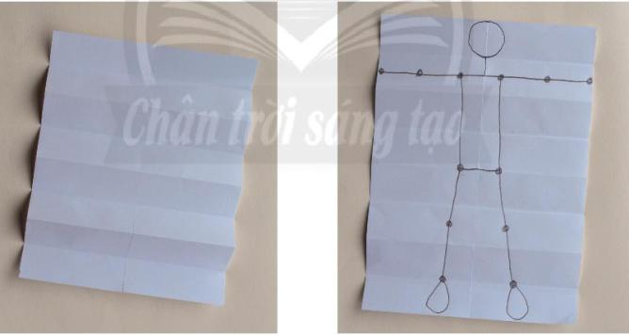
+ Vẽ đầu người có kích thước bảng 1 phần của tờ giấy trên nếp gấp đầu tiên.
- Khuyến khích HS vẽ theo hình mẫu và đánh dấu vào các điểm tương ứng với khớp vai, khuỷu tay, cổ tay, hông, đầu gối, cổ chân trên hình,
- HS tiếp nhận nhiệm vụ, trả lời câu hỏi.
- GV đặt vấn đề: Trong đời sống hàng ngày nói chung và trong ngành mĩ thuật nói riêng,các sản phẩm mĩ thuật được sáng tác và trưng bày vô cùng đa dạng và phong phú, mỗi loại sản phẩm có tính chất và mục đích ứng dụng riêng. Để nắm bắt rõ ràng và cụ thể hơn các nhân vật 3D từ dây thép, chúng ta cùng tìm hiểu bài 1 : Nhận vật 3D từ dây thép.
B. HOẠT ĐỘNG HÌNH THÀNH KIẾN THỨC
HOẠT ĐỘNG: Cách tạo nhân vật 3D từ dây thép
a. Mục tiêu: giúp HS biết cách tạo nhân vật 3D từ dây thép.
b. Nội dung: Yêu cầu HS quan sát hình minh hoạ ở trang 33 SGK Mĩ thuật 6 để nhận biết cách tạo hình nhân vật 3D bằng dây thép và giấy.
c. Sản phẩm học tập: nhân vật 3D từ dây thép.
d. Tổ chức thực hiện:
HOẠT ĐỘNG CỦA GV - HS | DỰ KIẾN SẢN PHẨM
Bước 1: GV chuyển giao nhiệm vụ học tập  - Yêu cầu HS quan sát hình minh hoạ ở trang 33 SGK Mĩ thuật 6 để nhận biết cách tạo hình nhân vật 3D bằng dây thép và giấy.  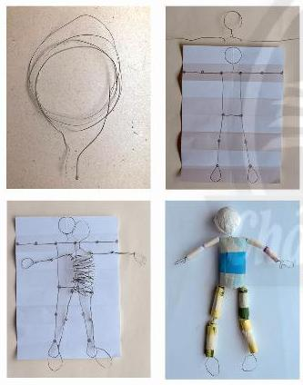  - Gợi mở để HS thảo luận, phân tích cách tạo hình nhân vật 3D bằng dây thép, bằng cách trả lời câu hỏi:  + Theo em, để tạo hình nhân vật 3D cân tiến hành bao nhiêu bước?  + Nên bắt đấu tạo hình nhân vật từ bộ phận nào của cơ thể?  + Làm thế nào để tạo các khớp vai, ta», chân cho nhân vật?  - Khuyến khích để HS nhắc lại và ghi nhớ các bước thực hiện tạo hình nhân vật 3D bằng dây thép và giấy.  Bước 2: HS thực hiện nhiệm vụ học tập  + HS đọc sgk và thực hiện yêu cầu.  + GV đến các nhóm theo dõi, hỗ trợ HS nếu cần thiết.  Bước 3: Báo cáo kết quả hoạt động và thảo luận  + GV gọi 2 bạn đại diện của 2 nhóm trả lời.  + GV gọi HS khác nhận xét, bổ sung.  Bước 4: Đánh giá kết quả, thực hiện nhiệm vụ học tập  + GV đánh giá, nhận xét, chuẩn kiến thức.  + GV kết luận. | 1. Cách tạo nhân vật 3D từ dây thép  - Kết hợp dây thép và giấy có thể tạo được nhân vật 3D diễn tả được các hoạt động của nhân vật.  - Các bước tạo nhân vật 3D từ dây thép :  + Cắt một đoạn dây thép dài khoảng 1,5m để làm khung xương cho nhân vật theo hình vẽ ở hoạt động 1.  + Tạo hình đầu, cổ nhân vật từ khoảng giữa dây thép.  + Từ cổ tạo vai, tay, thân, hông, chân và các khớp bằng cách xoắn dây thép tương ứng với các vị trí đánh dấu trên hình vẽ. Đoạn dây còn lại quấn tạo khối cho phần thân.  + Tạo hình khối cho nhân vật bằng cách quấn giấy.
C. HOẠT ĐỘNG LUYỆN TẬP
a. Mục tiêu: củng cố và khắc sâu kiến thức cho HS dựa trên kiến thức và kĩ năng đã học.
b. Nội dung:
- GV yêu cầu HS làm bài tập phần Luyện tập – sáng tạo trong SGK.
c. Sản phẩm học tập: sản phẩm mĩ thuật của HS.
d. Tổ chức thực hiện:
- GV khuyến khích HS :
+ Lựa chọn dây thép mềm để dễ xoắn, vặn và chỉnh nắn.
+ Đặt dây thép lên hình vẽ trên giấy để tạo hình đúng tỉ lệ và tạo sự phù hợp với sản phẩm nhân vật của các bạn khác để sử dụng trong các hoạt động tiếp theo.
- GV đặt câu hỏi gợi ý để HS hình dung về hình dáng, tỉ lệ, đặc điểm của nhân vật mình thể hiện.
+ Nhân vật em dự định tạo hình là nam hay nữ?
+ Nhân vật đó béo hay gầy?
+ Em sử dụng vật liệu nào để tạo thân cho nhân vật?
+ Đầu nhận vật hình tròn hay hình bầu dục?
- HS suy nghĩ trả lời câu hỏi và thực hành luyện tập :
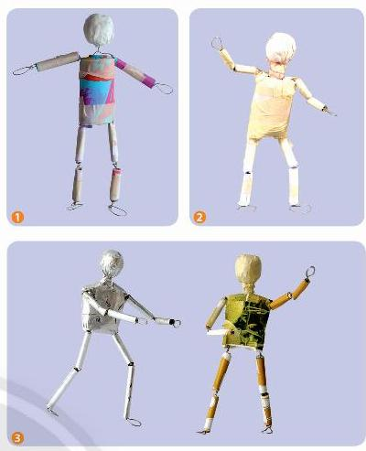
- GV nhận xét, bổ sung.
D. HOẠT ĐỘNG VẬN DỤNG
Nhiệm vụ 1 : Phân tích – đánh giá : Trưng bày và chia sẻ
a. Mục tiêu: HS trưng bày sản phẩm và chia sẻ sản phẩm của mình.
b. Nội dung:
- GV yêu cầu HS trả lời câu hỏi ở hoạt động Phân tích – đánh giá trong SGK Mĩ thuật 6
- HS thảo luận và trả lời câu hỏi trong SGK Mĩ thuật 6
c. Sản phẩm học tập: sản phẩm mĩ thuật của HS
d. Tổ chức thực hiện:
- Tổ chức cho HS trưng bày, giới thiệu sản phẩm cùng nhau.
- Gợi mở để HS chia sẻ cảm nhận và phân tích về:
+ Hình khối của nhân vật
+ Kĩ thuật thể hiện nhân vật.
+ Tỉ lệ giữa các bộ phận cơ thể của nhân vật
- HS tiếp nhận nhiệm vụ, trả lời câu hỏi, đưa ra đáp án
- GV nhận xét, đánh giá, chuẩn kiến thức bài học
Nhiệm vụ 2: Vận dụng – phát triển
a. Mục tiêu: HS vận dụng kiến thức đã học vào thực tế.
b. Nội dung:
- GV yêu cầu HS trả lời câu hỏi ở hoạt động Vận dụng – phát triển trong SGK Mĩ thuật 6
- HS thảo luận và trả lời câu hỏi trong SGK Mĩ thuật 6
c. Sản phẩm học tập: sản phẩm mĩ thuật của HS
d. Tổ chức thực hiện:
- Cho HS xem hình ảnh về một số tác phẩm điêu khắc của nhà điêu khắc Alberto Giacometti,
- Yêu cầu HS quan sát các tác phẩm và đọc nội dung tóm tắt ở trang 35 SGK Mĩ thuật 6 để nhận biết và chia sẻ cảm nhận về nét biểu cảm và hình thức thể hiện tác phẩm của nhà điêu khắc và trả lời câu hỏi :
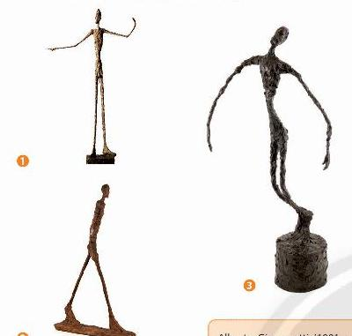
+ Hình dáng tượng nhân vật của Alberto Giacotmetfi có đặc điểm gì?
+ Khuôn mặt các nhân vật thường được diễn tả như thế nào?
+ Hình khối, màu sắc thể hiện trên tượng ra sao?
- HS tiếp nhận nhiệm vụ, trả lời câu hỏi, đưa ra đáp án :
+ Điểm đặc trưng trong cách tạo hình nhân vật của tác giả:
- Nhân vật ở trong các tư thể chuyển động, hoạt động khác nhau như: chỉ tay, đi bộ,...
- Các tác phẩm điêu khắc này có hình thể người và khuôn mặt bị vuốt kéo dài
- Bề mặt tác phẩm gồ ghề, xù xì
+ Nét biểu cảm được thể hiện qua các bức tượng hết sức độc đáo, mỗi nhân vật đều có không gian của riêng mình
- GV nhận xét, đánh giá, chuẩn kiến thức bài học
IV. KẾ HOẠCH ĐÁNH GIÁ
Hình thức đánh giá | Phương pháp  đánh giá | Công cụ đánh giá | Ghi Chú
- Thu hút được sự tham gia tích cực của người học  - Gắn với thực tế  - Tạo cơ hội thực hành cho người học | - Sự đa dạng, đáp ứng các phong cách học khác nhau của người học  - Hấp dẫn, sinh động  - Thu hút được sự tham gia tích cực của người học  - Phù hợp với mục tiêu, nội dung | - Báo cáo thực hiện công việc.  - Hệ thống câu hỏi và bài tập  - Trao đổi, thảo luận
V. HỒ SƠ DẠY HỌC (Đính kèm các phiếu học tập/bảng kiểm....)

GIÁO ÁN MĨ THUẬT LỚP 6 (Chân Trời Sáng Tạo)
Khối lớp 6. GVBM:…………………........
Thứ……ngày…...tháng…..năm 20…..

Ngày soạn: ……/……/……./20……
Ngày giảng:……/……/……./20……

CHỦ ĐỀ: LỄ HỘI QUÊ HƯƠNG

BÀI 2: TRANG PHỤC TRONG LỄ HỘI
(Thời lượng 2 tiết)
I. MỤC TIÊU
1. Mức độ, yêu cầu cần đạt
- Chỉ ra được cách lựa chọn vật liệu và thiết kế trang phục cho nhần vật 3D.
- Thiết kế được trang phục thể hiện đặc điểm của nhân vật theo ý tưởng.
- Phân tích được sự hài hoà, cân đối của hình dáng, màu sắc trên trang phục của nhân vật và nhận biết được nét đặc trưng văn hoá truyền thống trong các lễ hội.
2. Năng lực
- Năng lực chung:Tự học, giải quyết vấn đề, tư duy, tự quản lý, trao đổi nhóm.
- Năng lực riêng:
+ Biết cách phân tích vẻ đẹp của một bức tranh và sử dụng chất liệu thực hiện được một sản phẩm mĩ thuật.
+ Biết nhận xét, đánh giá sản phẩm mĩ thuật của cá nhân, nhóm.
3. Phẩm chất
- Có hiểu biết và yêu thích các thể loại của mĩ thuật.
II. THIẾT BỊ DẠY HỌC VÀ HỌC LIỆU
1. Chuẩn bị của giáo viên
- Giáo án biên soạn theo định hướng phát triển năng lực, tìm hiểu mục tiêu bài học
- Một số hình ảnh, clip liên quan đến bài học
- Máy tính, máy chiếu, bảng, phấn, giấy A3, A4
2. Chuẩn bị của học sinh
- SGK, đồ dùng học tập, giấy A4
- Tranh ảnh, tư liệu sưu tầm liên quan đến bài học.
- Dụng cụ học tập theo yêu cầu của GV : giấy màu, vải vụn, băng dính hai mặt, kéo, đất nặn,…
III. TIẾN TRÌNH DẠY HỌC
A. HOẠT ĐỘNG KHỞI ĐỘNG
a. Mục tiêu: Tạo tâm thế hứng thú cho học sinh và từng bước làm quen bài học.
b. Nội dung: GV trình bày vấn đề, HS trả lời câu hỏi.
c. Sản phẩm học tập: HS lắng nghe và tiếp thu kiến thức.
d. Tổ chức thực hiện:
- GV chiếu cho HS xem video clip có thể hiện các loại trang phục trong một số lễ hội ở Việt Nam.
- Khuyến khích HS quan sát và thảo luận về kiểu dáng, màu sắc, cách trang trí trên các trang phục trong các lễ hội đó.
- Gợi ý HS hình dung về trang phục của nhân vật trong câu chuyện của nhóm :
+ Em đã biết hay đã được tham gia lễ hội nào?
+ Lễ hội đó được tổ chức ở đâu?
+ Em ấn tượng với hoạt động nào trong lễ hội?
+ Trang phục của lễ hội đó như thế nào?
+ Hình dáng, màu sắc của trang phục nào trong lễ hội phù hợp với nhân vật 3D từ dây thép của em?
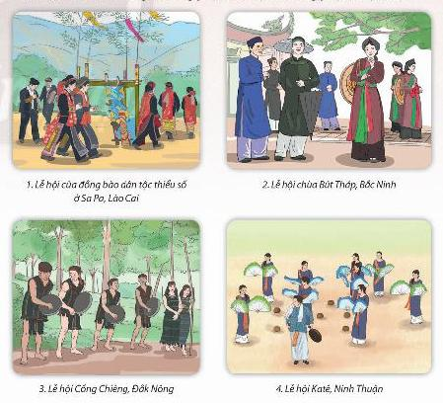
- HS tiếp nhận nhiệm vụ, trả lời câu hỏi :
+ Mô tả kiểu dáng, màu sắc trang phục của người phụ nữ hát quan họ trong lễ hội (tranh 2):
- Về cơ bản trang phục bao gồm các thành phần: trong cùng là một chiếc yếm có màu rực rỡ thường làm bằng lụa truội nhuộm. Yếm thường có hai loại là yếm cổ xẻ. Loại này thường dùng cho trung niên. Riêng yếm cổ viền thì dùng cho lứa tuổi trẻ. Bên ngoài yếm là một chiếc áo cánh màu trắng, vàng, ngà. Ngoài cùng là những lượt áo dài năm thân, cách phối màu cũng tương tự như ở bộ trang phục nam nhưng màu sắc tươi hơn.
- Áo dài năm thân của nữ, có cài khuy, khác với kiểu tứ thân thắt hai vạt trước. Chất liệu để may áo đẹp nhất thời trước là the, lụa. Áo dài ngoài thường mang màu nền nã như màu nâu già, nâu non, màu đen, màu cánh gián trong khi áo dài trong thường nhuộm màu khác nhau: màu cánh sen, màu hoa hiên, màu thiên thanh, màu hồ thuỷ, màu vàng chanh, màu vàng cốm.
+ Chỉ ra điểm khác nhau giữa trang phục mà em chọn và trang phục lễ hội khác:
- Trang phục của em: trang phục trong cuộc sống hàng ngày
- Trang phục lễ hội: trang phục riêng biệt, độc đáo, mang sắc thái riêng của từng lễ hội, từng vùng miền
- GV đặt vấn đề: Trong đời sống hàng ngày nói chung và trong ngành mĩ thuật nói riêng,các sản phẩm mĩ thuật được sáng tác và trưng bày vô cùng đa dạng và phong phú, mỗi loại sản phẩm có tính chất và mục đích ứng dụng riêng. Để nắm bắt rõ ràng và cụ thể hơn các trang phục trong lễ hội, chúng ta cùng tìm hiểu bài 2 : Trang phục trong lễ hội.
B. HOẠT ĐỘNG HÌNH THÀNH KIẾN THỨC
HOẠT ĐỘNG: Cách thiết kế trang phục lễ hội cho nhân vật
a. Mục tiêu: HS biết cách thiết kế trang phục lễ hội cho nhân vật

b. Nội dung: HS quan sát hình minh hoạ ở trang 37 SGK Mĩ thuật 6 để nhận biết các bước thiết kế trang phục cho nhân vật 3D.
c. Sản phẩm học tập: trang phục cho nhân vật 3D
d. Tổ chức thực hiện:
HOẠT ĐỘNG CỦA GV - HS | DỰ KIẾN SẢN PHẨM
Bước 1: GV chuyển giao nhiệm vụ học tập  - GV Hướng dẫn HS quan sát hình minh hoạ ở trang 37 SGK Mĩ thuật 6 để nhận biết các bước thiết kế trang phục cho nhân vật 3D.  - GV gợi ý để HS chỉ ra các bước thiết kế trang phục cho nhân vật 3D, bằng cách trả lời câu hỏi:  + Để thiết kế trang phục cho nhân vật 3D thì  phải làm như thể nào?  + Sử dụng hình nhân vật 3D ở bước nào khi  thiết kế trang phục?  + Cần làm gì để trang phục vừa với cơ thể của nhân vật?  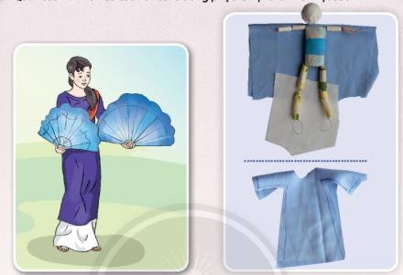  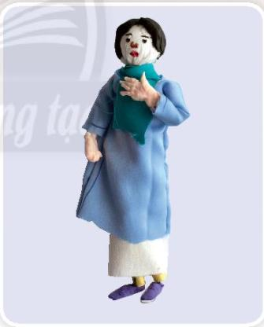  Bước 2: HS thực hiện nhiệm vụ học tập  + HS đọc sgk và thực hiện yêu cầu.  + GV đến các nhóm theo dõi, hỗ trợ HS nếu cần thiết.  Bước 3: Báo cáo kết quả hoạt động và thảo luận  + GV gọi 2 bạn đại diện của 2 nhóm trả lời.  + GV gọi HS khác nhận xét, bổ sung.  Bước 4: Đánh giá kết quả, thực hiện nhiệm vụ học tập  + GV đánh giá, nhận xét, chuẩn kiến thức.  + GV kết luận. | - Trang phục có thể biểu đạt được vai trò và hoạt động của nhân vật trong lễ hội.  - Các bước thiết kế trang phục cho nhân vật 3D:  + Lựa chọn vật liệu có màu sắc phù  hợp với trang phục lễ hội cần thể  hiện cho nhân vật.  + Về và cắt hình trang phục phù hợp  với tỉ lệ hình khối nhân vật.  + Thêm chỉ tiết, hoàn thiện trang  phục và tạo đặc điểm riêng cho  nhân vật,
C. HOẠT ĐỘNG LUYỆN TẬP
a. Mục tiêu: củng cố và khắc sâu kiến thức cho HS dựa trên kiến thức và kĩ năng đã học.
b. Nội dung:
- GV yêu cầu HS làm bài tập phần Luyện tập – sáng tạo trong SGK.
c. Sản phẩm học tập: sản phẩm mĩ thuật của HS.
d. Tổ chức thực hiện:
- Khuyến khích HS lập nhóm và lựa chọn hoạt động của lễ hội yêu thích để xây dựng
hình tượng cụ thể cho các nhân vật 3D của nhóm.
- GV gợi ý để HS nhận biết đặc điểm của nhân vật để xác định hình dáng, màu sắc trang phục phù hợp với tính cách, với vai trò và hoạt động của nhân vật trong lễ hội.
- Hướng dẫn để HS có thêm kinh nghiệm và kĩ thuật cắt, khâu, trang trí nhằm hoàn thiện trang phục cho nhân vật.
+ Hoạt động của lễ hội trà nhóm em định thể hiện có trấy nhân vật?
+ Em thể hiện nhân vật nào trong hoạt động của lễ hội?
+ Nhân vật đó là nam hay nữ, già hay trẻ ?
+ Chất liệu, màu sắc nào phù hợp với vai trò và hoạt động của nhân vật trong lễ hội ?
+ Cần trang trí thêm phụ kiện nào để thể hiện rõ vai trò của nhân vật trong lễ hội ?
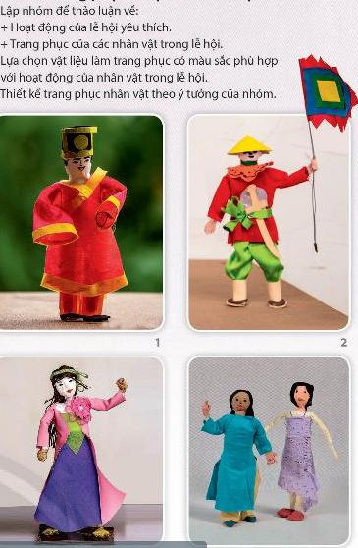
- HS suy nghĩ trả lời câu hỏi và thực hành luyện tập
- GV nhận xét, bổ sung.
D. HOẠT ĐỘNG VẬN DỤNG
Nhiệm vụ 1 : Phân tích – đánh giá : Trưng bày và chia sẻ
a. Mục tiêu: HS trưng bày sản phẩm và chia sẻ sản phẩm của mình.
b. Nội dung:
- GV yêu cầu HS trả lời câu hỏi ở hoạt động Phân tích – đánh giá trong SGK Mĩ thuật 6
- HS thảo luận và trả lời câu hỏi trong SGK Mĩ thuật 6
c. Sản phẩm học tập: sản phẩm mĩ thuật của HS
d. Tổ chức thực hiện:
- Hướng dẫn HS sắp xếp các nhân vật theo một hoạt động của lễ hội định thể biện.
- Khuyến khích HS:
+ Phân tích hình dáng, màu sắc, cách thiết kế và trang trí trang phục.
+ Chia sẻ những cảm nhận về hình khối ở tư thế, về động tác và nét biểu cảm trên
khuôn mặt nhân vật.
+ Chỉ ra cách điều chỉnh để trang phục thể hiện rõ hơn vai trò và hoạt động của nhân vật trong lễ hội,
- Em ấn tượng với trang phục của nhân vật nào?
- Chi tiết nào trên trang phục thể hiện được vai trò và hoạt động của nhân vật trong lễ hội?
- Kĩ thuật thiết kế trang phục ở nhân vật nào ấn tượng? Vì sao?
- HS tiếp nhận nhiệm vụ, trả lời câu hỏi, đưa ra đáp án.
- GV nhận xét, đánh giá, chuẩn kiến thức bài học
Nhiệm vụ 2: Vận dụng – phát triển
a. Mục tiêu: HS vận dụng kiến thức đã học vào thực tế.
b. Nội dung:
- GV yêu cầu HS trả lời câu hỏi ở hoạt động Vận dụng – phát triển trong SGK Mĩ thuật 6
- HS thảo luận và trả lời câu hỏi trong SGK Mĩ thuật 6
c. Sản phẩm học tập: sản phẩm mĩ thuật của HS
d. Tổ chức thực hiện:
- GV chiếu cho HS xem một số tác phẩm khác gỗ có hình ảnh về trang phục trong lễ hội truyển thống của Việt Nam.
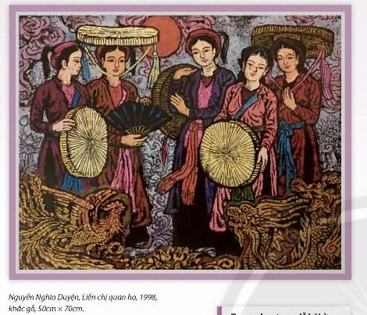
- GV yêu cầu HS chia sẻ và phân tích kiểu trang phục và nét văn hoá thể hiện qua các trang phục của lễ hội trong một số tác phẩm nghệ thuật, bằng cách trả lời các câu hỏi:
+ Các nhân vật trong tranh mặc trang phục gì?
+ Trang phục đó phổ biến ở vùng miền nào?
+ Trang phục đó thường được sử dụng trong dịp nào?
- HS tiếp nhận nhiệm vụ, trả lời câu hỏi, đưa ra đáp án :
+ Trang phục của các nhân vật trong tranh thuộc vùng Bắc bộ.
+ Trang phục đó thường được sử dụng trong biểu diễn hát quan họ tại các lễ hội, đình, chùa, các sự kiện mang tính chất địa phương, truyền thống của vùng miền.
- GV nhận xét, đánh giá, chuẩn kiến thức bài học.
IV. KẾ HOẠCH ĐÁNH GIÁ
Hình thức đánh giá | Phương pháp  đánh giá | Công cụ đánh giá | Ghi Chú
- Thu hút được sự tham gia tích cực của người học  - Gắn với thực tế  - Tạo cơ hội thực hành cho người học | - Sự đa dạng, đáp ứng các phong cách học khác nhau của người học  - Hấp dẫn, sinh động  - Thu hút được sự tham gia tích cực của người học  - Phù hợp với mục tiêu, nội dung | - Báo cáo thực hiện công việc.  - Hệ thống câu hỏi và bài tập  - Trao đổi, thảo luận
V. HỒ SƠ DẠY HỌC (Đính kèm các phiếu học tập/bảng kiểm....)

GIÁO ÁN MĨ THUẬT LỚP 6 (Chân Trời Sáng Tạo)
Khối lớp 6. GVBM:…………………........
Thứ……ngày…...tháng…..năm 20…..

Ngày soạn: ……/……/……./20……
Ngày giảng:……/……/……./20……

CHỦ ĐỀ: LỄ HỘI QUÊ HƯƠNG

BÀI 3: HOẠT CẢNH NGÀY HỘI
(Thời lượng 2 tiết)
I. MỤC TIÊU
1. Mức độ, yêu cầu cần đạt
- Chỉ ra được cách sắp đặt nhân vật, hình khối tạo nhịp điệu, không gian trong sản phẩm mĩ thuật.
- Tạo được mô hình hoạt cảnh ngày hội.
- Phân tích được hình khối, không gian, nhịp điệu và sự hài hoà trong sản phẩm mĩ thuật.
2. Năng lực
- Năng lực chung:Tự học, giải quyết vấn đề, tư duy, tự quản lý, trao đổi nhóm.
- Năng lực riêng:
+ Biết cách phân tích vẻ đẹp của một bức tranh và sử dụng chất liệu thực hiện được một sản phẩm mĩ thuật.
+ Biết nhận xét, đánh giá sản phẩm mĩ thuật của cá nhân, nhóm.
3. Phẩm chất
- Có hiểu biết và yêu thích các thể loại của mĩ thuật.
- Có ý thức giữ gìn, phát huy nét đẹp bản sắc văn hoá dân tộc.
II. THIẾT BỊ DẠY HỌC VÀ HỌC LIỆU
1. Chuẩn bị của giáo viên
- Giáo án biên soạn theo định hướng phát triển năng lực, tìm hiểu mục tiêu bài học
- Một số hình ảnh minh họa theo nội dung bài học.
- Máy tính, máy chiếu, bảng, phấn, giấy A3, A4
2. Chuẩn bị của học sinh
- SGK, đồ dùng học tập, giấy A4
- Tranh ảnh, tư liệu sưu tầm liên quan đến bài học.
- Dụng cụ học tập theo yêu cầu của GV : giấy màu, giấy bìa, sản phẩm của bài học trước.
III. TIẾN TRÌNH DẠY HỌC
A. HOẠT ĐỘNG KHỞI ĐỘNG
a. Mục tiêu: Tạo tâm thế hứng thú cho học sinh và từng bước làm quen bài học.
b. Nội dung: GV trình bày vấn đề, HS trả lời câu hỏi.
c. Sản phẩm học tập: HS lắng nghe và tiếp thu kiến thức.
d. Tổ chức thực hiện:
GV yêu cầu HS quan sát tranh dưới đây, thảo luận theo cặp :
- Lựa chọn các nhân vật theo nhóm
- Thảo luận tìm ý tưởng cho hoạt cảnh từ các nhân vật
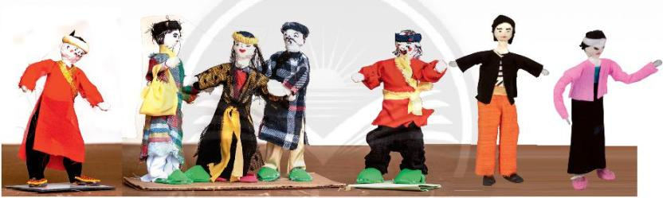
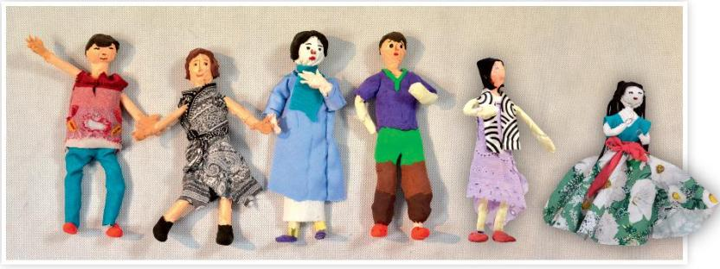
- HS tiếp nhận nhiệm vụ, trả lời câu hỏi.
+ Lựa chọn các nhân vật theo nhóm:
- Tranh 1: nhóm các nhân vật sân khấu: kịch, tuồng, chèo,...
- Tranh 2: nhóm cá nhân vật biểu diễn trang phục thời trang
+ Ý tưởng cho hoạt cảnh từ các nhân vật: sân khấu biểu diễn trong nhà hoặc không gian ngoài trời
- GV đặt vấn đề: Trong đời sống hàng ngày nói chung và trong ngành mĩ thuật nói riêng,các sản phẩm mĩ thuật được sáng tác và trưng bày vô cùng đa dạng và phong phú, mỗi loại sản phẩm có tính chất và mục đích ứng dụng riêng. Để biết cách tạo mô hình hoạt cảnh cho nhân vật 3D, chúng ta cùng tìm hiểu bài 3 : Hoạt cảnh ngày hội.
B. HOẠT ĐỘNG HÌNH THÀNH KIẾN THỨC
HOẠT ĐỘNG: Cách tạo mô hình hoạt cảnh với nhân vật 3D
a. Mục tiêu: giúp HS tạo được mô hình hoạt cảnh với nhân vật 3D
b. Nội dung: Yêu cầu HS quan sát hình ở trang 41 SGK Mĩ thuật 6, thảo luận để nhận biết chất liệu và cách tạo mô hình hoạt cảnh cho các nhân vật 3D từ dây thép.
c. Sản phẩm học tập: mô hình hoạt cảnh với nhân vật 3D
d. Tổ chức thực hiện:
HOẠT ĐỘNG CỦA GV - HS | DỰ KIẾN SẢN PHẨM
Bước 1: GV chuyển giao nhiệm vụ học tập  - Yêu cầu HS quan sát hình ở trang 41 SGK  Mĩ thuật 6, thảo luận để nhận biết chất liệu và  cách tạo mô hình hoạt cảnh cho các nhân vật  3D từ dây thép.  - GV đặt câu hỏi gợi ý để HS suy nghĩ, thảo luận.  + Ở hoạt cảnh trong SGK, lớp cảnh nào được tạo trước, lớp cảnh nào được tạo sau?  + Các nhân vật và các lớp bối cảnh (cây cối,  núi non,...) nên có tỉ lệ so với nhau như  thế nào để hoạt cảnh hài hoà, hợp lí?  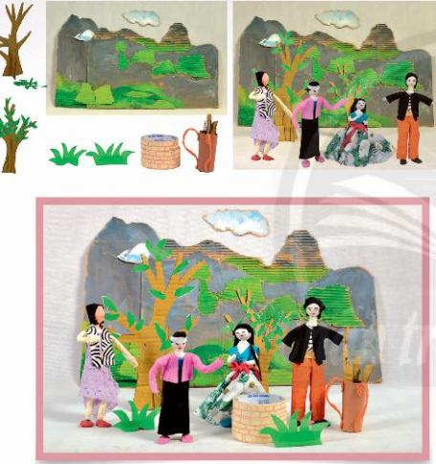  Bước 2: HS thực hiện nhiệm vụ học tập  + HS đọc sgk và thực hiện yêu cầu.  + GV đến các nhóm theo dõi, hỗ trợ HS nếu cần thiết.  Bước 3: Báo cáo kết quả hoạt động và thảo luận  + GV gọi 2 bạn đại diện của 2 nhóm trả lời.  + GV gọi HS khác nhận xét, bổ sung.  Bước 4: Đánh giá kết quả, thực hiện nhiệm vụ học tập  + GV đánh giá, nhận xét, chuẩn kiến thức.  + GV kết luận. | - Kết hợp mô hình dáng người và cảnh vật có thể diễn tả được nét văn hóa trong các hoạt động của con người.  - Các bước tạo mô hình hoạt cảnh với nhân vật 3D :  + Tạo cảnh vật phù hợp với hoạt động của nhân vật.  + Sắp xếp nhân vật và cảnh vật tạo mô hình hoạt cảnh.  + Thêm chi tiết và hoàn thiện mô hình hoạt cảnh.
C. HOẠT ĐỘNG LUYỆN TẬP
a. Mục tiêu: củng cố và khắc sâu kiến thức cho HS dựa trên kiến thức và kĩ năng đã học.
b. Nội dung:
- GV yêu cầu HS làm bài tập phần Luyện tập – sáng tạo trong SGK.
c. Sản phẩm học tập: sản phẩm mĩ thuật của HS.
d. Tổ chức thực hiện:
- GV yêu cầu HS thảo luận để tìm phân đoạn của câu chuyện trong hoạt cảnh phù hợp với các nhân vật của nhóm.
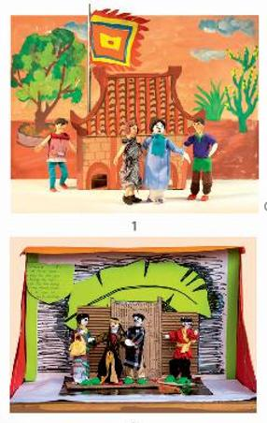
+ Nhóm em lựa chọn hoạt động nào để thể hiện trong mô hình hoạt cảnh?
+ Hoạt động đó cần những cảnh vật tiêu biểu nào?
+ Vật liệu nào phù hợp để thể hiện những cảnh vật đó?
+ Cảnh vật đó có kích thước lớn hay nhỏ?
+ Cảnh vật chính có kích thước như thế nào so với nhân vật 3D?
- Chia sẻ những cảnh vật hình dung được trong phân đoạn câu chuyện đã chọn và xác định cảnh vật tiêu biểu của hoạt cảnh.
- Lựa chọn vật liệu phù hợp để thể hiện hoạt cảnh theo ý tưởng của nhóm.
- Hướng dẫn HS phân chia công việc làm hoạt cảnh cho các thành viên trong nhóm,
- HS suy nghĩ trả lời câu hỏi và thực hành luyện tập
- GV nhận xét, bổ sung : Học sinh tạo hoạt cảnh ngày hội từ các nhân vật có sẵn trên cơ sở:
- Xác định cảnh vật cần có trong mô hình hoạt cảnh
- Lựa chọn vật liệu, xác định kích thước và hình thức tạo hình
- Thực hiện theo ý tưởng của nhóm
D. HOẠT ĐỘNG VẬN DỤNG
Nhiệm vụ 1 : Phân tích – đánh giá : Trưng bày và chia sẻ
a. Mục tiêu: HS trưng bày sản phẩm và chia sẻ sản phẩm của mình.
b. Nội dung:
- GV yêu cầu HS trả lời câu hỏi ở hoạt động Phân tích – đánh giá trong SGK Mĩ thuật 6
- HS thảo luận và trả lời câu hỏi trong SGK Mĩ thuật 6
c. Sản phẩm học tập: sản phẩm mĩ thuật của HS
d. Tổ chức thực hiện:
- Yêu cầu HS trưng bày các hoạt cảnh thuận tiện cho việc phân tích và thảo luận.
- GV hướng dẫn HS thay đổi vị trí của các nhân vật, cảnh vật trong hoạt cảnh để có thêm trải nghiệm về không gian, nhịp điệu, sự phong phú, đa dạng trong biểu cảm của hình khối và không gian.
- GV đặt câu hỏi cho HS thảo luận về nhịp điệu, tỉ lệ và không gian giữa các nhân vật, cảnh vật trong hoạt cảnh, từ đó nhận biết ngôn ngữ của khối, hình và không gian trong nghệ thuật tạo hình 3D :
+ Em ấn tượng với hoạt cảnh nào?
+ Hoạt cảnh đó diễn tả nội dung gì?
+ Các nhân vật có tỉ lệ như thế nào so với cảnh vật trong hoạt cảnh?
+ Không gian, nhịp điệu trong hoạt cảnh gợi cảm giác gì?
+ Khi thay đổi vị trí của các nhân vật thì nội dung của hoạt cảnh sẽ như thế nào?
+ Cân thay đổi hình khối, vị trí nhân vật nào đề nội dung hoạt cảnh hấp dẫn hơn?
- HS tiếp nhận nhiệm vụ, trả lời câu hỏi, đưa ra đáp án.
- GV nhận xét, đánh giá, chuẩn kiến thức bài học
Nhiệm vụ 2: Vận dụng – phát triển
a. Mục tiêu: HS vận dụng kiến thức đã học vào thực tế.
b. Nội dung:
- GV yêu cầu HS trả lời câu hỏi ở hoạt động Vận dụng – phát triển trong SGK Mĩ thuật 6
- HS thảo luận và trả lời câu hỏi trong SGK Mĩ thuật 6
c. Sản phẩm học tập: sản phẩm mĩ thuật của HS
d. Tổ chức thực hiện:
GV yêu cầu HS sử dụng các nhân vật 3D để khám phá nghệ thuật sân khấu kịch rối, cùng nhau kể lại câu chuyện trong hoạt cảnh của nhóm.
+ Câu chuyện em sẽ kể là gì?
+ Hoạt cảnh sẽ bắt đầu với nhân vật nào?
+ Nhân vật nào là nhân vật chính trong hoạt cảnh?
- HS tiếp nhận nhiệm vụ và tiến hành kể chuyện theo hoạt cảnh.
Sau khi có sản phẩm với nhân vật và hoạt cảnh, học sinh có thể tưởng tượng ra câu chuyện và bối cảnh của sân khấu kịch như sau:
- Nhân vật: nhân vật chính, nhân vật phụ, nhân vật làm người xem kịch
- Sân khấu: trang trí một số đạo cụ dùng cho sân khấu (rèm, hoa,...)
- Tóm tắt câu chuyện trong hoàn cảnh: nhân vật (học sinh) biểu diễn (hát) trên sân khấu nhân dịp chào mừng ngày nhà giáo Việt Nam, khán giả xem và cổ vũ.
- GV nhận xét, đánh giá, chuẩn kiến thức bài học
IV. KẾ HOẠCH ĐÁNH GIÁ
Hình thức đánh giá | Phương pháp  đánh giá | Công cụ đánh giá | Ghi Chú
- Thu hút được sự tham gia tích cực của người học  - Gắn với thực tế  - Tạo cơ hội thực hành cho người học | - Sự đa dạng, đáp ứng các phong cách học khác nhau của người học  - Hấp dẫn, sinh động  - Thu hút được sự tham gia tích cực của người học  - Phù hợp với mục tiêu, nội dung | - Báo cáo thực hiện công việc.  - Hệ thống câu hỏi và bài tập  - Trao đổi, thảo luận
V. HỒ SƠ DẠY HỌC (Đính kèm các phiếu học tập/bảng kiểm....)

GIÁO ÁN MĨ THUẬT LỚP 6 (Chân Trời Sáng Tạo)
Khối lớp 6. GVBM:…………………........
Thứ……ngày…...tháng…..năm 20…..

Ngày soạn: ……/……/……./20……
Ngày giảng:……/……/……./20……

CHỦ ĐỀ: LỄ HỘI QUÊ HƯƠNG

BÀI 4: HỘI XUÂN QUÊ HƯƠNG
(Thời lượng 2 tiết)
I. MỤC TIÊU
1. Mức độ, yêu cầu cần đạt
- Chỉ ra được cách bố cục hình, màu tạo không gian, nhịp điệu trong tranh.
- Vẽ được bức tranh theo để tài lễ hội quê hương.
- Phân tích được nhịp điệu của nét, hình, màu và không gian trong sản phẩm, tác phẩm mĩ thuật.
- Nhận biết được cách diễn tả không gian, vẻ đẹp trong tranh dân gian Việt Nam và biết ứng dụng trong học tập, sáng tạo.
2. Năng lực
- Năng lực chung:Tự học, giải quyết vấn đề, tư duy, tự quản lý, trao đổi nhóm.
- Năng lực riêng:
+ Biết cách phân tích vẻ đẹp của một bức tranh và sử dụng chất liệu thực hiện được một sản phẩm mĩ thuật.
+ Biết nhận xét, đánh giá sản phẩm mĩ thuật của cá nhân, nhóm.
3. Phẩm chất
- Có hiểu biết và yêu thích các thể loại của mĩ thuật.
II. THIẾT BỊ DẠY HỌC VÀ HỌC LIỆU
1. Chuẩn bị của giáo viên
- Giáo án biên soạn theo định hướng phát triển năng lực, tìm hiểu mục tiêu bài học
- Một số hình ảnh, clip liên quan đến bài học như tác phẩm mĩ thuật, sản phẩm mĩ thuật trình chiếu trên PowerPoint để HS quan sát.
- Máy tính, máy chiếu, bảng, phấn, giấy A3, A4
2. Chuẩn bị của học sinh
- SGK, đồ dùng học tập, giấy A4
- Tranh ảnh, tư liệu sưu tầm liên quan đến bài học.
- Dụng cụ học tập theo yêu cầu của GV.
III. TIẾN TRÌNH DẠY HỌC
A. HOẠT ĐỘNG KHỞI ĐỘNG
a. Mục tiêu: Tạo tâm thế hứng thú cho học sinh và từng bước làm quen bài học.
b. Nội dung: GV trình bày vấn đề, HS trả lời câu hỏi.
c. Sản phẩm học tập: HS lắng nghe và tiếp thu kiến thức.
d. Tổ chức thực hiện:
- GV yêu cầu HS trả lời câu hỏi:Quan sat tranh và Nhớ lại hoạt động trong lễ hội quê hương, hãy nêu tên lễ hội, địa điểm diễn ra hoạt động yêu thích trong lễ hội và cùng bạn thể hiện lại tư thế, động tác của nhân vật trong hoạt động đó?
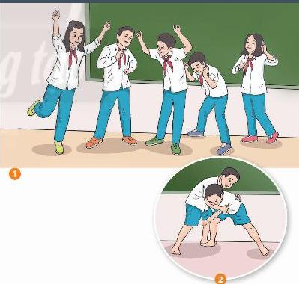

- HS tiếp nhận nhiệm vụ, trả lời câu hỏi:
Hình 2 : Đấu vật là môn thể thao tác chiến giữa hai đối thủ cố gắng kềm chế đối phương bằng cách nắm, kéo, vặn, đè, ... nhưng không được trực tiếp đấm hay đá. Tùy theo luật lệ của từng địa phương, bàn thắng về tay người dự giải nào chiếm được nhiều ưu điểm: bằng các đè ngửa đối phương, hoặc đối phương chịu thua hay bị đẩy ra ngoài vòng thi đấu. Những vận động viên tham gia môn thể thao này được gọi là các đô vật.
- GV đặt vấn đề: Trong đời sống hàng ngày nói chung và trong ngành mĩ thuật nói riêng,các sản phẩm mĩ thuật được sáng tác và trưng bày vô cùng đa dạng và phong phú, mỗi loại sản phẩm có tính chất và mục đích ứng dụng riêng. Để nắm bắt rõ ràng và cụ thể hơn cách vẽ tranh đề tài lễ hội quê hương, chúng ta cùng tìm hiểu bài 4 : Hội xuân quê hương.
B. HOẠT ĐỘNG HÌNH THÀNH KIẾN THỨC
HOẠT ĐỘNG: Cách vẽ tranh đề tài lễ hội quê hương
a. Mục tiêu: giúp HS biết các vẽ tranh theo đề tài lễ hội
b. Nội dung: Yêu cầu HS quan sát hình ở trang 44 SGK Mĩ thuật 6, thảo luận để ghi nhớ cách vẽ tranh theo đề tài lễ hội quê hương
c. Sản phẩm học tập:tranh đề tài lễ hội quê hương.
d. Tổ chức thực hiện:
HOẠT ĐỘNG CỦA GV - HS | DỰ KIẾN SẢN PHẨM
Bước 1: GV chuyển giao nhiệm vụ học tập  - Yêu cầu HS quan sát hình ở trang 44 SGKMĩ thuật 6, thảo luận để ghi nhớ cách vẽ tranh theo để tài lễ hội quê hương.  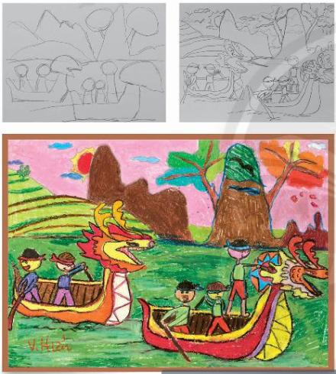  - GV đặt câu hỏi gợi ý để HS suy nghĩ, thảo luận:  + Để vẽ tranh theo đề tài lễ hội quê hương,  cần thực hiện những bước nào?  + Hãy chỉ ra các mảng hình chính, phụ trong  bức tranh.  + Màu sắc trong tranh được diễn tả như  thế nào?  Bước 2: HS thực hiện nhiệm vụ học tập  + HS đọc sgk và thực hiện yêu cầu.  + GV đến các nhóm theo dõi, hỗ trợ HS nếu cần thiết.  Bước 3: Báo cáo kết quả hoạt động và thảo luận  + GV gọi 2 bạn đại diện của 2 nhóm trả lời.  + GV gọi HS khác nhận xét, bổ sung.  Bước 4: Đánh giá kết quả, thực hiện nhiệm vụ học tập  + GV đánh giá, nhận xét, chuẩn kiến thức.  + GV kết luận. | - Kết hợp hình vẽ dáng người và cảnh vật với màu sắc tươi sáng trong tranh có thể diễn tả được không khí vui tươi, nhộn nhịp của lễ hội.  - Các bước vẽ tranh theo đề tài quê hương:  B1. Phác thảo sơ lược mảng hình chính, phụ.  B2. Vẽ chỉ tiết hình ảnh hoạt động của các nhân vật, cảnh vật xung quanh,....  B3. Vẽ màu tạo cảm giác vui tươi và không khí nhộn nhịp của lễ hội.
C. HOẠT ĐỘNG LUYỆN TẬP
a. Mục tiêu: củng cố và khắc sâu kiến thức cho HS dựa trên kiến thức và kĩ năng đã học.
b. Nội dung:
- GV yêu cầu HS làm bài tập phần Luyện tập – sáng tạo trong SGK.
c. Sản phẩm học tập: sản phẩm mĩ thuật của HS.
d. Tổ chức thực hiện:
- GV yêu cầu HS:
+ Lựa chọn hoạt động tiêu biểu của lễ hội.
+ Xác định số lượng nhân vật, trang phục, hình dáng của nhân vật và khung cảnh của lễ hội.
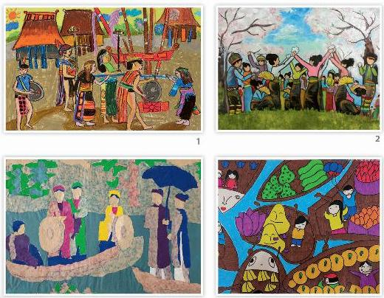
- HS suy nghĩ trả lời câu hỏi và thực hành luyện tập
- GV nhận xét, bổ sung.
D. HOẠT ĐỘNG VẬN DỤNG
Nhiệm vụ 1 : Phân tích – đánh giá : Trưng bày và chia sẻ
a. Mục tiêu: HS trưng bày sản phẩm và chia sẻ sản phẩm của mình.
b. Nội dung:
- GV yêu cầu HS trả lời câu hỏi ở hoạt động Phân tích – đánh giá trong SGK Mĩ thuật 6
- HS thảo luận và trả lời câu hỏi trong SGK Mĩ thuật 6
c. Sản phẩm học tập: sản phẩm mĩ thuật của HS
d. Tổ chức thực hiện:
- HS trưng bày sản phẩm ở vị trí phù hợp, nêu cảm nhận và phân tích :
+ Bức tranh em yêu thích
+ Nội dung hoạt động của lễ hội
+ Hình ảnh chính, phụ trong bức tranh
+ Nét, hình, màu và không gian tạo nên nhịp điệu vui tươi, hài hóa trong tranh.
+ Cách điều chỉnh bố cục, màu sắc để bức tranh hoàn thiện và đẹp hơn.
- HS tiếp nhận nhiệm vụ, chia sẻ cảm nhận.
- GV nhận xét, đánh giá, chuẩn kiến thức bài học
Nhiệm vụ 2: Vận dụng – phát triển
a. Mục tiêu: HS vận dụng kiến thức đã học vào thực tế.
b. Nội dung:
- GV yêu cầu HS trả lời câu hỏi ở hoạt động Vận dụng – phát triển trong SGK Mĩ thuật 6
- HS thảo luận và trả lời câu hỏi trong SGK Mĩ thuật 6
c. Sản phẩm học tập: sản phẩm mĩ thuật của HS
d. Tổ chức thực hiện:
- GV chiếu hình ảnh, đặt câu hỏi, yêu cầu HS trả lời:
- GV chiếu cho HS quan sát, tìm hiểu một số tranh dân gian Đông Hồ về để tài lễ hội như:
+ Tranh múa rồng;
+ Tranh múa lân;
+ Tranh rước trống.
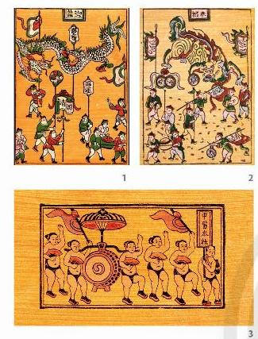
- GV đặt câu hỏi gợi ý để HS suy nghĩ, thảo luận.
+ Bức tranh thể hiện hoạt động gì của lễ hội?
+ Cách vẽ nét, hình, màu trong tranh dân gian Đông Hồ có điểm gì đặc biệt?
+ Người và cảnh vật trong tranh được sắp xếp như thế nào?
- HS tiếp nhận nhiệm vụ, trả lời câu hỏi, đưa ra đáp án :
+ Các hoạt động trong tranh:
- Múa rồng
- Múa lân
- Rước trống
+ Cách thể hiện nét, hình, màu: tranh sử dụng ít màu, hình được viền bằng nét đen, chắc khỏe
+ Cách sắp xếp người, cảnh vật: các nhân vật có tỉ lệ tương đương với nhau, nhân vật xa ở phía trên, nhân vật gần ở phía dưới
- GV nhận xét, đánh giá, chuẩn kiến thức bài học
IV. KẾ HOẠCH ĐÁNH GIÁ
Hình thức đánh giá | Phương pháp  đánh giá | Công cụ đánh giá | Ghi Chú
- Thu hút được sự tham gia tích cực của người học  - Gắn với thực tế  - Tạo cơ hội thực hành cho người học | - Sự đa dạng, đáp ứng các phong cách học khác nhau của người học  - Hấp dẫn, sinh động  - Thu hút được sự tham gia tích cực của người học  - Phù hợp với mục tiêu, nội dung | - Báo cáo thực hiện công việc.  - Hệ thống câu hỏi và bài tập  - Trao đổi, thảo luận
V. HỒ SƠ DẠY HỌC (Đính kèm các phiếu học tập/bảng kiểm....)

GIÁO ÁN MĨ THUẬT LỚP 6 (Chân Trời Sáng Tạo)
Khối lớp 6. GVBM:…………………........
Thứ……ngày…...tháng…..năm 20…..

Ngày soạn: ……/……/……./20……
Ngày giảng:……/……/……./20……

CHỦ ĐỀ: NGHỆ THUẬT CỔ ĐẠI THẾ GIỚI VÀ VIỆT NAM
A. NỘI DUNG CHỦ ĐỀ
Bài | Tên bài | Nội dung | Số tiết
1 | Ai Cập Cổ đại trong mắt em | - Vẽ tranh ảnh theo gợi ý  - Sản phẩm của HS  - Thể loại: lịch sử mĩ thuật, hội họa  - Chủ đề: Văn hóa – xã hội | 2
2 | Họa tiết trống đồng | - Thực hành: in  - Sản phẩm của HS  - Thể loại: lịch sử mĩ thuật, đồ họa tranh in  - Chủ đề: Văn hóa – xã hội | 2
3 | Thảm trang trí với họa tiết trống đồng | - Vẽ trang trí theo nguyên lí cân bằng và đối xứng với họa tiết Đông Sơn.  - Sản phẩm của HS  - Thể loại: lịch sử mĩ thuật, hội họa  - Chủ đề: Văn hóa – xã hội | 2
B. MỤC TIÊU VÀ YÊU CẦU CẦN ĐẠT CỦA CHỦ ĐỀ
I. MỤC TIÊU
1. Kiến thức
- Nhận biết được hình, màu, tỉ lệ, không gian và cách vẽ tranh với một điểm nhìn.
- Biết được nét, hình, lặp lại, chuyển động và kĩ thuật làm tranh in.
- Biết được nhịp điệu, lặp lại, cân bằng và cách phát triển di sản văn hóa dân tộc.
2. Kĩ năng
- Quan sát và nhận thức
- Sáng tạo, ứng dụng vào sản phẩm mĩ thuật
- Phân tích và đánh giá sản phẩm.
3. Phẩm chất
- Tích cực tự giác và nỗ lực học tập
- Bước đầu thể hiện tinh thần hợp tác trong làm việc nhóm
- Bước đầu hình thành thói quen và nhu cầu tự luyện tập.
C. NỘI DUNG VÀ PHƯƠNG PHÁP DẠY HỌC THEO CHỦ ĐỀ

GIÁO ÁN MĨ THUẬT LỚP 6 (Chân Trời Sáng Tạo)
Khối lớp 6. GVBM:…………………........
Thứ……ngày…...tháng…..năm 20…..

Ngày soạn: ……/……/……./20……
Ngày giảng:……/……/……./20……

CHỦ ĐỀ: NGHỆ THUẬT CỔ ĐẠI THẾ GIỚI VÀ VIỆT NAM

BÀI 1: AI CẬP CỔ ĐẠI TRONG MẮT EM
(Thời lượng 2 tiết)
I. MỤC TIÊU
1. Mức độ, yêu cầu cần đạt
- Chỉ ra được nét đặc trưng của nghệ thuật Cổ đại và cách vẽ tranh qua ảnh.
- Vẽ được bức tranh có hình ảnh nghệ thuật Ai Cập Cổ đại.
- Phân tích được nét độc đáo, giá trị của nghệ thuật Cổ đại thế giới và nhận biết được một số công trình, tác phẩm tiêu biểu của thời kì này.
2. Năng lực
- Năng lực chung:Tự học, giải quyết vấn đề, tư duy, tự quản lý, trao đổi nhóm.
- Năng lực riêng:
+ Biết cách phân tích vẻ đẹp của một bức tranh và sử dụng chất liệu thực hiện được một sản phẩm mĩ thuật.
+ Biết nhận xét, đánh giá sản phẩm mĩ thuật của cá nhân, nhóm.
3. Phẩm chất
- Có hiểu biết và yêu thích các thể loại của mĩ thuật.
II. THIẾT BỊ DẠY HỌC VÀ HỌC LIỆU
1. Chuẩn bị của giáo viên
- Giáo án biên soạn theo định hướng phát triển năng lực, tìm hiểu mục tiêu bài học
- Một số hình ảnh, clip liên quan đến Ai Cập Cổ đại.
- Máy tính, máy chiếu, bảng, phấn, giấy A3, A4
2. Chuẩn bị của học sinh
- SGK, đồ dùng học tập, giấy A4
- Tranh ảnh, tư liệu sưu tầm liên quan đến bài học.
- Dụng cụ học tập theo yêu cầu của GV : giấy màu, bút chì, tẩy, màu vẽ, hồ dán và tranh ảnh về Ai Cập cổ đại.
III. TIẾN TRÌNH DẠY HỌC
A. HOẠT ĐỘNG KHỞI ĐỘNG
a. Mục tiêu: Tạo tâm thế hứng thú cho học sinh và từng bước làm quen bài học.
b. Nội dung: GV trình bày vấn đề, HS trả lời câu hỏi.
c. Sản phẩm học tập: HS lắng nghe và tiếp thu kiến thức.
d. Tổ chức thực hiện:
- GV hướng dẫn HS quan sát, thảo luận và tìm hiểu các công trình kiến trúc, điêu khắc của Ai Cập Cổ đại được thể biện trong tranh vẽ.
- Khuyến khích HS chỉ ra hình ảnh, bố cục, màu sắc, không gian, chất liệu của tranh,
- Nêu câu hỏi gợi ý để HS tư duy và trả lời.
+ Kể tên các công trình kiến trúc, điêu khắc của Ai Cập Cổ Ẩm được thể hiện trong tranh.
+ Hình ảnh, bố cục, màu sắc, không gian được diễn tả trơng tranh như thế nào?
+ Các bức tranh được thể hiện bằng chất liệu gì?
+ Bức tranh nào gây ấn tượng nhất với em? Vì sao?
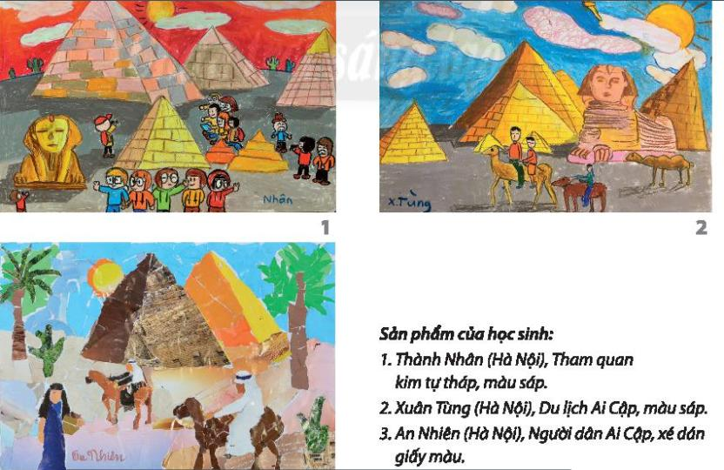
- HS tiếp nhận nhiệm vụ, trả lời câu hỏi :
+ Công trình kiến trúc được thể hiện: kim tự tháp
+ Hình ảnh, màu sắc, không gian:
- Màu sắc trong bức tranh tương đói đa dạng nhưng hài hòa. Nổi bật màu vàng nâu là màu chính của kim tự tháp
- Không gian ngoài trời, có nhiều hoạt động, tạo sự linh hoạt, sống động cho bức tranh
- Chất liệu tạo hình:
- Tranh dán giấy
- Tranh vẽ
- GV đặt vấn đề: Trong đời sống hàng ngày nói chung và trong ngành mĩ thuật nói riêng,các sản phẩm mĩ thuật được sáng tác và trưng bày vô cùng đa dạng và phong phú, mỗi loại sản phẩm có tính chất và mục đích ứng dụng riêng. Để nắm bắt rõ ràng và cụ thể hơn các bức tranh nghệ thuật Cổ đại, chúng ta cùng tìm hiểu bài 1 : Ai Cập Cổ địa trong mắt em.
B. HOẠT ĐỘNG HÌNH THÀNH KIẾN THỨC
HOẠT ĐỘNG: Cách tạo bức tranh theo ảnh
a. Mục tiêu: giúp HS biết cách tạo tranh theo ảnh
b. Nội dung: HS quan sát hình ở trang 48 SGK Mĩ thuật 6, thảo luận để nhận biết cách tạo bức tranh theo ảnh gợi ý
c. Sản phẩm học tập: bức tranh theo ảnh thời Cổ đại
d. Tổ chức thực hiện:
HOẠT ĐỘNG CỦA GV - HS | DỰ KIẾN SẢN PHẨM
Bước 1: GV chuyển giao nhiệm vụ học tập  - Hướng dẫn HS quan sát, tìm và lựa chọn  hình ảnh đặc trưng để thể hiện.  - Yêu cầu HS quan sát hình ở trang 48 SGK  Mĩ thuật ố, thảo luận để nhận biết cách tạo  bức tranh theo ảnh gợi ý.  - Khuyến khích HS nêu và ghi nhớ các bước  thực hành tạo bức tranh theo ảnh.  - GV đặt câu hỏi gợi ý để HS suy nghĩ, thảo luận:  + Quan sát hình mình hoa và trình bày các bước tạo bức tranh theo ảnh.  + Để diễn tả được không gian, thời gian trong  Bức tranh, cần sử dụng màu sắc như thế nào?  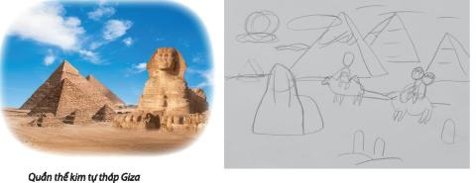  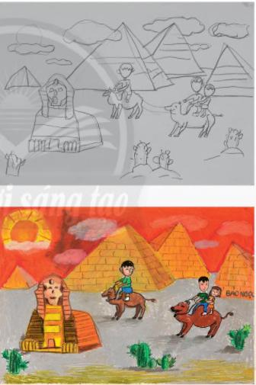  Bước 2: HS thực hiện nhiệm vụ học tập  + HS đọc sgk và thực hiện yêu cầu.  + GV đến các nhóm theo dõi, hỗ trợ HS nếu cần thiết.  Bước 3: Báo cáo kết quả hoạt động và thảo luận  + GV gọi 2 bạn đại diện của 2 nhóm trả lời.  + GV gọi HS khác nhận xét, bổ sung.  Bước 4: Đánh giá kết quả, thực hiện nhiệm vụ học tập  + GV đánh giá, nhận xét, chuẩn kiến thức.  + GV kết luận. | - Nét đặc trưng về hình khối, màu sắc,… của công trình kiến trúc cổ đại có thể gợi những ý tưởng sáng tạo trong tranh.  - Các bước tạo tranh theo ảnh :  + Quan sát và lựa chọn hình ảnh cần thể hiện  + Phác mảng hình sơ lược các cảnh vật đó.  + Thêm chi tiết, hình ảnh tạo không gian và điểm nhấn  + Sử dụng màu sắc tạo không gian và thời gian cho bức tranh.
C. HOẠT ĐỘNG LUYỆN TẬP
a. Mục tiêu: củng cố và khắc sâu kiến thức cho HS dựa trên kiến thức và kĩ năng đã học.
b. Nội dung:
- GV yêu cầu HS làm bài tập phần Luyện tập – sáng tạo trong SGK.
c. Sản phẩm học tập: sản phẩm mĩ thuật của HS.
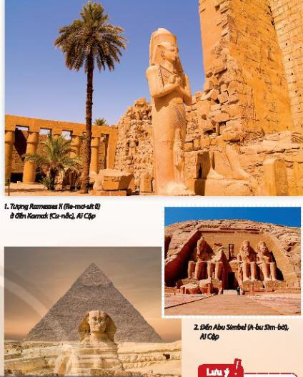
d. Tổ chức thực hiện:
- GV yêu cầu HS , làm việc theo nhóm thảo luận :
+ Lựa chọn hình ảnh công trình kiến trúc, điêu khắc cổ đại có ấn tượng.
+ Chọn chất liệu phù hợp để thể hiện bức tranh.
+ Thực hiện tạo bức tranh theo ý thích và cảm nhận riêng.
- HS suy nghĩ trả lời câu hỏi và thực hành luyện tập
- GV nhận xét, bổ sung.
D. HOẠT ĐỘNG VẬN DỤNG
Nhiệm vụ 1 : Phân tích – đánh giá : Trưng bày và chia sẻ
a. Mục tiêu: HS trưng bày sản phẩm và chia sẻ sản phẩm của mình.
b. Nội dung:
- GV yêu cầu HS trả lời câu hỏi ở hoạt động Phân tích – đánh giá trong SGK Mĩ thuật 6
- HS thảo luận và trả lời câu hỏi trong SGK Mĩ thuật 6
c. Sản phẩm học tập: sản phẩm mĩ thuật của HS
d. Tổ chức thực hiện:
- Hướng dẫn HS trưng bày sản phẩm ở những vị trí thích hợp trong lớp học như trên
bảng/tường lớp học để thuận tiện quan sát.
- Yêu cầu HS nêu cảm nhận và phân tích :
+ Bức tranh em ấn tượng
+ Hình, màu, nhịp điệu, sự cân bằng, tương phản trong bức tranh
+ Cách điều chỉnh để bức tranh đẹp và hoàn thiện hơn.
- HS tiếp nhận nhiệm vụ, thực hiện nhiệm vụ.
- GV nhận xét, đánh giá, chuẩn kiến thức bài học
Nhiệm vụ 2: Vận dụng – phát triển
a. Mục tiêu: HS vận dụng kiến thức đã học vào thực tế.
b. Nội dung:
- GV yêu cầu HS trả lời câu hỏi ở hoạt động Vận dụng – phát triển trong SGK Mĩ thuật 6
- HS thảo luận và trả lời câu hỏi trong SGK Mĩ thuật 6
c. Sản phẩm học tập: sản phẩm mĩ thuật của HS
d. Tổ chức thực hiện:
- Yêu cầu HS quan sát, tìm hiểu vể một số công trình kiến trúc tiêu biểu thời Cổ đại như:
1. Đấu trường Colosseum, Italia.
2. Đến Parthenon, Hi Lạp.
3. Vạn lí trường thành, Trung Quốc.
- GV đặt câu hỏi gợi ý để HS thảo luận và trả lời :
+ Em ấn tượng với công trình trĩ thuật nào của thế giới thời kì Cố đại?
+ Em có thể từn hiểu thêm về các công trình mĩ thuật Cổ đại trong hình ở đâu?
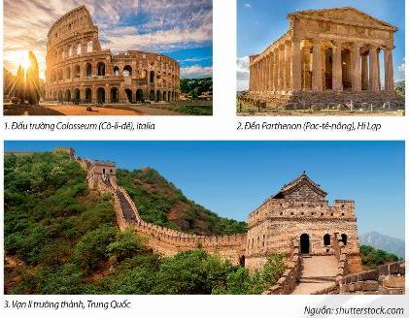
- HS tiếp nhận nhiệm vụ, trả lời câu hỏi, đưa ra đáp án :
+ Tên các công trình kiến trúc:
- Đấu trường Cô-li-dê, Italia
- Đền Pac-tê-nông, Hi Lạp
- Vạn lí trường thành, Trung Quốc
+ Đặc điểm kiến trúc của mỗi công trình:
- Đấu trường Cô-li-dê, Italia: công trình này là một cấu trúc đứng tự do, được xây trên một mặt đất bằng phẳng chứ không phải dựa vào đồi hay chỗ lõm tự nhiên. Các mái vòm bên trên tầng trệt tạo ra 80 lối vào chỗ đông người, mỗi lối vào có đánh số giúp khách tìm thấy chỗ ngồi của họ.
- Đền Pac-tê-nông, Hi Lạp: đền thờ kiểu thức cột Doric hoàn hảo nhất đã từng được xây dựng. Các đường gờ hơi cong lên phía trên một chút theo chiều cao của cột để làm bù trừ các hiệu ứng quang học khi nhìn lên phía trên đền. Hiệu ứng của những đường cong tinh tế này làm đền thờ có vẻ cân đối hơn là cách nhìn thật về nó.
- Vạn lí trường thành, Trung Quốc: là tên gọi chung cho nhiều thành lũy kéo dài hàng ngàn cây số từ Đông sang Tây. Được hợp thành bởi 4 bộ phận chủ yếu: tường thành, chòi canh, bờ thành và các cửa lên xuống, uốn lượn quanh các sườn núi và sông suối.
- GV nhận xét, đánh giá, chuẩn kiến thức bài học : Vào thời kì Cổ đại, với sự phát triển của các trung tâm văn hoá, văn mình lớnnhư: Ai Cập, Lưỡng Hà, Trung Quốc, Hi Lạp, La Mã,... nghệ thuật thế giới đã đạtđược những thành tựu rực rỡ trên nhiều lĩnh vực, từ hội hoạ, bích hoạ, trang trí vậtdụng đến kiến trúc, điêu khắc,... Ai Cập là một trong những trung tâm lớn và nổitiếng nhất về nghệ thuật của thế giới thời kì Cổ đại. Người Ai Cập cổ đại đã sáng tạovà xây dựng nên những công trình kiến trúc vừa hoành tráng, đồ sộ, vừa có tínhkhoa học và thẩm mĩ. Tiêu biểu cho nghệ thuật Ai Cập thời kì Cố đại là kiến trúckim tự tháp và tượng nhân sư, trong đó đỉnh cao phải kể tới là kim tự tháp Giza - một trong bảy kì quan của thế giới cổ đại, vẫn còn tồn tại đến ngày nay.
IV. KẾ HOẠCH ĐÁNH GIÁ
Hình thức đánh giá | Phương pháp  đánh giá | Công cụ đánh giá | Ghi Chú
- Thu hút được sự tham gia tích cực của người học  - Gắn với thực tế  - Tạo cơ hội thực hành cho người học | - Sự đa dạng, đáp ứng các phong cách học khác nhau của người học  - Hấp dẫn, sinh động  - Thu hút được sự tham gia tích cực của người học  - Phù hợp với mục tiêu, nội dung | - Báo cáo thực hiện công việc.  - Hệ thống câu hỏi và bài tập  - Trao đổi, thảo luận
V. HỒ SƠ DẠY HỌC (Đính kèm các phiếu học tập/bảng kiểm....)

GIÁO ÁN MĨ THUẬT LỚP 6 (Chân Trời Sáng Tạo)
Khối lớp 6. GVBM:…………………........
Thứ……ngày…...tháng…..năm 20…..

Ngày soạn: ……/……/……./20……
Ngày giảng:……/……/……./20……

CHỦ ĐỀ: NGHỆ THUẬT CỔ ĐẠI THẾ GIỚI VÀ VIỆT NAM

BÀI 2: HOẠT TIẾT TRỐNG ĐỒNG
(Thời lượng 2 tiết)
I. MỤC TIÊU
1. Mức độ, yêu cầu cần đạt
- Chỉ ra được cách tạo hình bằng kĩ thuật in.
- Mô phỏng được hoạ tiết trống đồng bằng lí thuật in.
- Phân tích được vẻ đẹp của hoạ tiết trống đổng qua hình in.
2. Năng lực
- Năng lực chung:Tự học, giải quyết vấn đề, tư duy, tự quản lý, trao đổi nhóm.
- Năng lực riêng:
+ Biết cách phân tích vẻ đẹp của một bức tranh và sử dụng chất liệu thực hiện được một sản phẩm mĩ thuật.
+ Biết nhận xét, đánh giá sản phẩm mĩ thuật của cá nhân, nhóm.
3. Phẩm chất
- Có hiểu biết và yêu thích các thể loại của mĩ thuật.
- Có ý thức trân trọng, giữ gìn, phát triển di sản nghệ thuật dân tộc.
II. THIẾT BỊ DẠY HỌC VÀ HỌC LIỆU
1. Chuẩn bị của giáo viên
- Giáo án biên soạn theo định hướng phát triển năng lực, tìm hiểu mục tiêu bài học
- Một số hình ảnh trống đồng và họa tiết trên trống đồng.
- Máy tính, máy chiếu, bảng, phấn, giấy A3, A4
2. Chuẩn bị của học sinh
- SGK, đồ dùng học tập, giấy A4
- Tranh ảnh, tư liệu sưu tầm liên quan đến bài học.
- Dụng cụ học tập theo yêu cầu của GV : khay xốp, màu nước, giấy mềm.
III. TIẾN TRÌNH DẠY HỌC
A. HOẠT ĐỘNG KHỞI ĐỘNG
a. Mục tiêu: Tạo tâm thế hứng thú cho học sinh và từng bước làm quen bài học.
b. Nội dung: GV trình bày vấn đề, HS trả lời câu hỏi.
c. Sản phẩm học tập: HS lắng nghe và tiếp thu kiến thức.
d. Tổ chức thực hiện:
- Hướng dẫn HS quan sát các hoạ tiết trên trống đồng (do GV chuẩn bị hoặc trong SGK Mĩ thuật 6 trang 51).
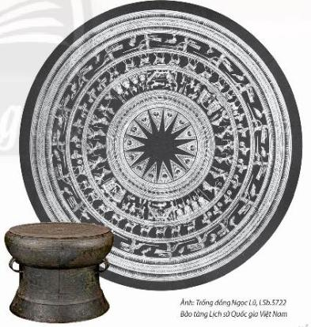
- GV yêu cầu HS thảo luận, chia sẻ cảm nhận về nét, hình và cách tạo hình, sắp xếp các hoạ tiết trên trống đồng.
+ Mặt trống đồng có những hoa tiết gì?
+ Đường nót của các hoạ tiết có đặc điểm như thế nào ?
+ Các hoạ tiết được sắp xếp như thế nào?
+ Em ấn tượng với hoạ tiết nào? Vì sao?
- HS tiếp nhận nhiệm vụ, trả lời câu hỏi :
+ Mặt trống đồng có họa tiết: Hình ảnh ngôi sao, con chim trên trống đồng là đại diện cho hình ảnh tối cao trong thiên nhiên đó là mặt trời. Người xưa quan niệm mặt trời cùng cấp năng lượng và ánh sáng cho họ nên họ tôn sùng và biết ơn. Hình ảnh các loài chim thể hiện cho sự sùng bái thiên nhiên. Với quan niệm chim chính là tổ tiên của loài người, hình ảnh quả trứng trong truyền thuyết Lạc Long Quân - Âu Cơ hoặc họa tiết chim thể hiện sự biết ơn tổ tiên.
+ Hình ảnh các nhạc cụ trên trống đồng
+ Hình ảnh nhà sàn dân tộc. Hình ảnh các ngôi nhà sàn cũng thường xuất hiện trong mặt trống đồng Đông Sơn được nhiều nhà khảo cổ học tìm thấy. Thể hiện cho việc khắc họa kiến trúc nhà ở thời trước. 2 loại hình kiến trúc là nhà sàn mái cong và nhà sàn mái
+ Hình người đội mũ cánh chim, mắt chim ở đầu mũi thuyệ, đầu mũi tên, trên mái chèo, bánh lái thuyền
+ Cách sắp xếp các hoạ tiết trên mặt trống đồng rất tinh xảo, thể hiện sự sắp xếp và vẽ rất thông minh, tài tình của người Việt xưa.
- GV đặt vấn đề: Trong đời sống hàng ngày nói chung và trong ngành mĩ thuật nói riêng,các sản phẩm mĩ thuật có họa tiết trống đồng được sáng tác và trưng bày vô cùng đa dạng và phong phú. Để nắm bắt rõ ràng và cụ thể hơn họa tiết trống đồng được thể hiện trên các sản phẩm, chúng ta cùng tìm hiểu bài 2 : Họa tiết trống đồng.
B. HOẠT ĐỘNG HÌNH THÀNH KIẾN THỨC
HOẠT ĐỘNG: Cách mô phỏng họa tiết bằng kĩ thuật in.
a. Mục tiêu: giúp HS biết các mô phỏng họa tiết bằng kĩ thuật in.
b. Nội dung: Yêu cầu HS quan sát hình ở trang 52 SGK Mĩ thuật 6, thảo luận để nhận biết cách tạo hình bằng kĩ thuật in.
c. Sản phẩm học tập: sản phẩm mĩ thuật mô phỏng họa tiết bằng kĩ thuật in.
d. Tổ chức thực hiện:
HOẠT ĐỘNG CỦA GV - HS | DỰ KIẾN SẢN PHẨM
Bước 1: GV chuyển giao nhiệm vụ học tập  - Yêu cầu HS quan sát hình ở trang 52 SGK  Mĩ thuật 6, thảo luận để nhận biết cách tạo hình  bằng kĩ thuật in.  - GV đặt câu hỏi gợi ý để HS suy nghĩ, thảo luận để chỉ ra cách tạo hình bằng kĩ thuật in:  + Có thể tạo khuôn in trên bề mặt của vật liệu nào?  + Có thể sử dụng loại màu gì để in?  + Cách mô phỏng họa tiết bằng kĩ thuật in được thực hiện như thế nào?  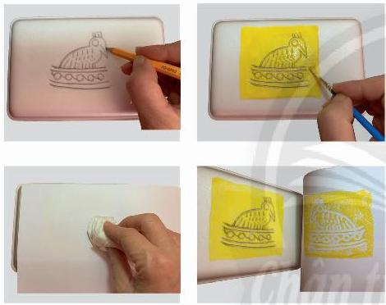  Bước 2: HS thực hiện nhiệm vụ học tập  + HS đọc sgk và thực hiện yêu cầu.  + GV đến các nhóm theo dõi, hỗ trợ HS nếu cần thiết.  Bước 3: Báo cáo kết quả hoạt động và thảo luận  + GV gọi 2 bạn đại diện của 2 nhóm trả lời.  + GV gọi HS khác nhận xét, bổ sung.  Bước 4: Đánh giá kết quả, thực hiện nhiệm vụ học tập  + GV đánh giá, nhận xét, chuẩn kiến thức.  + GV kết luận. | - Có thể mô phỏng hình hoạt tiết trên trống đồng bằng kĩ thuật in.  - Các bước mô phỏng họa tiết bằng kĩ thuật in :  + Mô phỏng họa tiết trống đồng lên mặt xốp. Ấn nhẹ đầu bút đã vẽ để tạo khuôn in .  + Bôi màu lên mặt khuôn in  + Đặt giấy lên khuôn, dùng tay hoặc giấy mềm xoa đều lên mặt giấy để tạo hình in.  + Nhấc giấy ra khỏi khuôn in.
C. HOẠT ĐỘNG LUYỆN TẬP
a. Mục tiêu: củng cố và khắc sâu kiến thức cho HS dựa trên kiến thức và kĩ năng đã học.
b. Nội dung:
- GV yêu cầu HS làm bài tập phần Luyện tập – sáng tạo trong SGK.
c. Sản phẩm học tập: sản phẩm mĩ thuật của HS.
d. Tổ chức thực hiện:
- GV yêu cầu HS :
+ Lựa chọn hoạ tiết yêu thích để mô phỏng.
+ Chọn chất liệu màu để in (màu nước/ màu acrylic,...).
+ Thực hiện in theo ý thích,
- Khuyến khích HS tham khảo thêm các bài in khác để có thêm ý tưởng sáng tạo cho bài của mình.
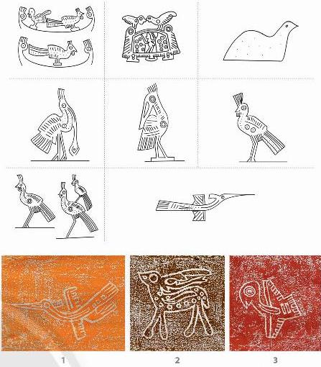
- HS suy nghĩ trả lời câu hỏi và thực hành luyện tập.
- GV nhận xét, bổ sung.
D. HOẠT ĐỘNG VẬN DỤNG
Nhiệm vụ 1 : Phân tích – đánh giá : Trưng bày và chia sẻ
a. Mục tiêu: HS trưng bày sản phẩm và chia sẻ sản phẩm của mình.
b. Nội dung:
- GV yêu cầu HS trả lời câu hỏi ở hoạt động Phân tích – đánh giá trong SGK Mĩ thuật 6
- HS thảo luận và trả lời câu hỏi trong SGK Mĩ thuật 6
c. Sản phẩm học tập: sản phẩm mĩ thuật của HS
d. Tổ chức thực hiện:
- Khuyến khích HS trưng bày sản phẩm phù hợp với vị trí.
- GV đặt câu hỏi để HS thảo luận và chia sẻ về:
+ Hình in yêu thích.
+ Các nét có trong hình in.
+ Đặc trưng của họa tiết trên trống đồng
+ Ý nghĩa của các họa tiết trên trống đồng
+ Cảm xúc khi thực hiện bài tập.
- HS tiếp nhận nhiệm vụ, trả lời câu hỏi, đưa ra đáp án :
- GV nhận xét, đánh giá, chuẩn kiến thức bài học
Nhiệm vụ 2: Vận dụng – phát triển
a. Mục tiêu: HS vận dụng kiến thức đã học vào thực tế.
b. Nội dung:
- GV yêu cầu HS trả lời câu hỏi ở hoạt động Vận dụng – phát triển trong SGK Mĩ thuật 6
- HS thảo luận và trả lời câu hỏi trong SGK Mĩ thuật 6
c. Sản phẩm học tập: sản phẩm mĩ thuật của HS
d. Tổ chức thực hiện:
- Hướng dẫn HS đọc nội dung ở trang 54 SGK Mĩ thuật 6, thảo luận để nhận biết thêm vẻ đẹp về nghệ thuật và giá trị lịch sử của trống đồng.
- Gợi ý để HS tư duy, trả lời câu hỏi :
+ Trống đồng là di sản nghệ thuật tạo hình của người Việt cổ ở thời kì nào?
+ Nét đặc trưng của ho tiết trên trống đồng tự hiện ở Nường nét, cách sắp xế như?
- HS tiếp nhận nhiệm vụ, trả lời câu hỏi, đưa ra đáp án :
Nghệ thuật tạo hình trên trống đồng được thể hiện:
- Trống đồng được coi là đỉnh cao của kĩ thuật chế tác kim loại thời kì đồ đồng, cách đây khoảng 3000 - 4000 năm và là hiện vật tiêu biểu của thời kì này. Hoa tiết trang trí trên trống đồng rất phong phú và tinh tế, được thể hiện theo các nguyên lí trang trí như đối xứng, lặp lại, xen kẽ,... được đúc nổi theo những hình tròn đồng tâm bao quanh lấy ngôi sao nhiều cánh ở giữa mặt trống, gợi về nguồn sang của Mặt Trời.
- Hình vẽ trên trống đồng được thể hiện đơn giản, chất lọc, mang tính cách điệu bằng những đường kỉ hà(nét thẳng và nét cong,...). Đối tượng thể hiện thường là các hoạt động của con người (hình người giã gạo, chèo thuyền, thổi khèn, vũ nữ, chiến binh) hay chim, thú, nhà, song nước,... phản ánh cuộc sống lao động, tín ngưỡng và vui chơi của các cư dân thời Hùng Vương.
- GV nhận xét, đánh giá, chuẩn kiến thức bài học : Trống đồng là hiện vật tiêu biểu về nghệ thuật tạo hình của người Việt có. Hoạ tiết trên trống đồng thường được thể hiện bằng những đường kỉ hà và sắp xếp theo hướng chuyển động ngược chiều kim đồng hồ, chạy quanh biểu tượng mặt trời.
IV. KẾ HOẠCH ĐÁNH GIÁ
Hình thức đánh giá | Phương pháp  đánh giá | Công cụ đánh giá | Ghi Chú
- Thu hút được sự tham gia tích cực của người học  - Gắn với thực tế  - Tạo cơ hội thực hành cho người học | - Sự đa dạng, đáp ứng các phong cách học khác nhau của người học  - Hấp dẫn, sinh động  - Thu hút được sự tham gia tích cực của người học  - Phù hợp với mục tiêu, nội dung | - Báo cáo thực hiện công việc.  - Hệ thống câu hỏi và bài tập  - Trao đổi, thảo luận
V. HỒ SƠ DẠY HỌC (Đính kèm các phiếu học tập/bảng kiểm....)

GIÁO ÁN MĨ THUẬT LỚP 6 (Chân Trời Sáng Tạo)
Khối lớp 6. GVBM:…………………........
Thứ……ngày…...tháng…..năm 20…..

Ngày soạn: ……/……/……./20……
Ngày giảng:……/……/……./20……

CHỦ ĐỀ: NGHỆ THUẬT CỔ ĐẠI THẾ GIỚI VÀ VIỆT NAM

BÀI 3: THẢM TRANG TRÍ VỚI HỌA TIẾT TRỐNG ĐỒNG
(Thời lượng 2 tiết)

I. MỤC TIÊU
1. Mức độ, yêu cầu cần đạt
- Chỉ ra được cách vận dụng nguyên lí lặp lại, cân bằng và nhịp điệu trong trang trí thảm hình vuông.
- Trang trí được thảm hình vuông với hoạ tiết trống đồng.
- Phân tích được nhịp điệu và sự cân bằng trong bài vẽ.
2. Năng lực
- Năng lực chung:Tự học, giải quyết vấn đề, tư duy, tự quản lý, trao đổi nhóm.
- Năng lực riêng:
+ Biết cách phân tích vẻ đẹp của một bức tranh và sử dụng chất liệu thực hiện được một sản phẩm mĩ thuật.
+ Biết nhận xét, đánh giá sản phẩm mĩ thuật của cá nhân, nhóm.
3. Phẩm chất
- Có hiểu biết và yêu thích các thể loại của mĩ thuật.
- Có ý thức giữ gìn nét đẹp di sản nghệ thuật của dân tộc.
II. THIẾT BỊ DẠY HỌC VÀ HỌC LIỆU
1. Chuẩn bị của giáo viên
- Giáo án biên soạn theo định hướng phát triển năng lực, tìm hiểu mục tiêu bài học
- Một số hình ảnh họa tiết trên trống đồng và một số bài trang trí thảm hình vuông ; một số thảm có hình dạng cơ bản được trang trí.
- Máy tính, máy chiếu, bảng, phấn, giấy A3, A4
2. Chuẩn bị của học sinh
- SGK, đồ dùng học tập, giấy A4
- Tranh ảnh, tư liệu sưu tầm liên quan đến bài học.
- Dụng cụ học tập theo yêu cầu của GV: giấy vẽ, màu vẽ, bút chì, tẩy, hình hoạt tiết trên trống đồng.
III. TIẾN TRÌNH DẠY HỌC
A. HOẠT ĐỘNG KHỞI ĐỘNG
a. Mục tiêu: Tạo tâm thế hứng thú cho học sinh và từng bước làm quen bài học.
b. Nội dung: GV trình bày vấn đề, HS trả lời câu hỏi.
c. Sản phẩm học tập: HS lắng nghe và tiếp thu kiến thức.
d. Tổ chức thực hiện:
- Hướng dẫn HS quan sát một số hình ảnh thảm, sản phẩm thảm trong SGK Mĩ thuật 6 trang 55, thảo luận và chia sẻ cảm nhận về hình thức, nguyên lí sắp xếp hoạ tiết trên thảm, về màu sắc, tương quan sắc độ giữa màu hoạ tiết và màu nền, bằng cách trả lời câu hỏi :
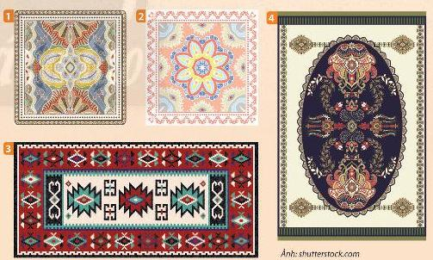
+ Cách sắp xếp các hoạ tiết trên mỗi sản phẩm thảm vuông theo nguyên lí tạo hình nào?
+ Hình, màu, đậm nhạt của hoạ tết trên các sản phẩm thảm có điểm gì giống và khác nhau?
+ Sắc độ màu của họa tiết so với màu của nền như thế nào?
- HS tiếp nhận nhiệm vụ, trả lời câu hỏi :
Quan sát hình và cho biết:
- Hoạ tiết được sử dụng để trang trí thảm:
- Nguyên lí sắp xếp hoạ tiết trên thảm: đối xứng, cân xứng hai bên
- Cách sử dụng màu sắc, đậm nhạt: Họa tiết trang trí thảm có đường viền ở ngoài. Sử dụng một màu sắc đậm hay nhạt làm màu chủ đạo chính.
- GV đặt vấn đề: Trong đời sống hàng ngày nói chung và trong ngành mĩ thuật nói riêng,các sản phẩm mĩ thuật được sáng tác và trưng bày vô cùng đa dạng và phong phú, mỗi loại sản phẩm có tính chất và mục đích ứng dụng riêng. Để nắm bắt rõ ràng và cụ thể hơn về thảm trang trí họa tiết trống đồng, chúng ta cùng tìm hiểu bài 3 : Thảm trang trí với họa tiết trống đồng.
B. HOẠT ĐỘNG HÌNH THÀNH KIẾN THỨC
HOẠT ĐỘNG: Cách trang trí thảm hình vuông
a. Mục tiêu: giúp HS biết cách trang trí thảm hình vuông
b. Nội dung: Yêu cầu HS quan sát hình ở trang 56 SGK Mĩ thuật 6 để nhận biết cách trang trí thảm hình vuông.
c. Sản phẩm học tập: thảm trang trí họa tiết
d. Tổ chức thực hiện:
HOẠT ĐỘNG CỦA GV - HS | DỰ KIẾN SẢN PHẨM
Bước 1: GV chuyển giao nhiệm vụ học tập  - Yêu cầu HS quan sát hình ở trang 56 SGK Mĩ thuật 6 để nhận biết cách trang trí thảm hình vuông.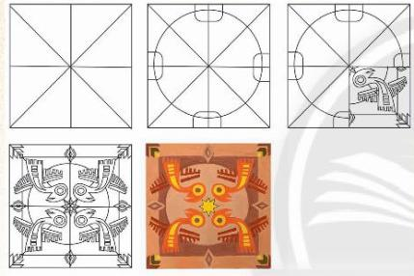  - Vẽ minh hoạ một số cách bố cục hình mảng khái quát để HS hiểu rõ hơn về nguyên lí lặp lại, xen kẽ, cân bằng, đối xứng,... trong trang trí thảm hình vuông.  - Nêu câu hỏi gợi ý để HS suy nghĩ, thảo luận.  + Trang trí thâm hình vuông thường vận dụngnguyên lí tạo hình gì?  + Các hoạ tiết trang trí trên thâm hình vuông thường đối xứng qua các đường trục nào?  + Hình họa tiết nên vẽ như thế nào để tạo độ chính xác, cân bằng ở các vị trí giống nhau về tỉ lệ và hình mảng?  + Trong trang trí hình vuông, màu sắc thường được sử dụng như thế nào để tạo sự hài hòa, cân bằng và có điểm nhấn?  Bước 2: HS thực hiện nhiệm vụ học tập  + HS đọc sgk và thực hiện yêu cầu.  + GV đến các nhóm theo dõi, hỗ trợ HS nếu cần thiết.  Bước 3: Báo cáo kết quả hoạt động và thảo luận  + GV gọi 2 bạn đại diện của 2 nhóm trả lời.  + GV gọi HS khác nhận xét, bổ sung.  Bước 4: Đánh giá kết quả, thực hiện nhiệm vụ học tập  + GV đánh giá, nhận xét, chuẩn kiến thức.  + GV kết luận. | - Nguyên lí sắp xếp họa tiết trong trang trí thảm là lặp lại, xen kĩ, đối xứng hoặc không đối xứng. Các họa tiết giống nhau thường được vẽ cùng màu, cùng độ đậm nhạt.  - Các họa tiết được sắp xếp theo nguyên lí cân bằng đối xứng qua trục có thể vận dụng trong trang trí các hình cơ bản.  - Các bước thực hiện trang trí thảm hình vuông:  + B1. Xác định kích thước hình vuông và kẻ các đường trục để tạo những mảng đối xứng qua tâm.  + B2. Xác định các mảng và vị trí đặt hoạ tiết.  + B3, Vé hoạ tiết cho một góc vuông rồi can hình vào các mảng theo vị trí  đã xác định.  + B4, Vẽ thêm chi tiết tạo nhịp điệu trong bố cục thảm hình vuông,  + B5, Vẽ màu tạo hoà sắc, đậm nhạt cho hình trang trí.
C. HOẠT ĐỘNG LUYỆN TẬP
a. Mục tiêu: củng cố và khắc sâu kiến thức cho HS dựa trên kiến thức và kĩ năng đã học.
b. Nội dung:
- GV yêu cầu HS làm bài tập phần Luyện tập – sáng tạo trong SGK.
c. Sản phẩm học tập: sản phẩm mĩ thuật của HS.
d. Tổ chức thực hiện:
- GV cho HS quan sát hình mẫu để nhận biết cách tạo điểm nhấn, mảng chính, mảng phụ và tạo tính cân bằng trong trang trí thảm.
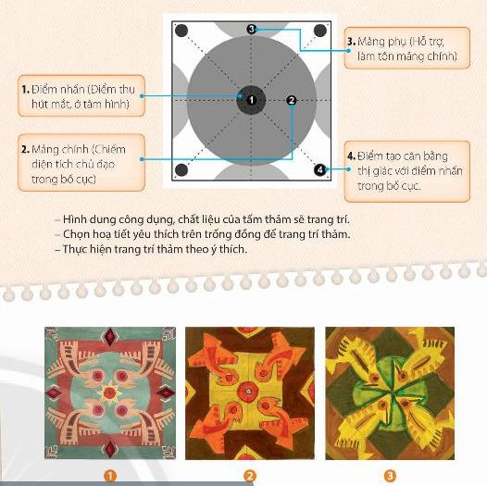
- Hướng dẫn HS quan sát, lựa chọn hoạ tiết trên trống đồng và chỉa sẻ ý tưởng về cách thực hiện trang trí thảm hình vuông.
- HS suy nghĩ và có ý tưởng lựa chọn cách thể hiện, bằng cách trả lời các câu hỏi :
+ Điểm nhấn ở tấm hình vuông có tác dụng gì?
+ Diện tích của mảng chính và mảng phụ trong hình vuông có gì khác nhau?
+ Em hiểu như thế nào là điểm tạo cân bằng ? Hãy chỉ ra điểm tạo cân bằng trên hình vuông.
+ Tấm thảm em trang trí có công dụng gì?
+ Em trang trí thảm hình vuông theo dạng thức nào? Đối xứng qua trục hay đối xứng
qua tâm?
+ Em sử dụng những hoa tiết nào để trang trí thảm hình vuông? Họa tết đó có điểm
gì đặc biệt?
+ Em sử dụng nguyên lí nào để sắp xếp hoạ tiết trên bể hình vuông?
+ Hoa tiết phụ là hình gi? Hoa tiết phụ thường ở vị trí nào trên thảm?
+ Màu sắc, đậm nhạt được sử dụng trên thâm như thế nào? Em thể hiện độ đậm nhạt ở những vị trí nào trên thảm để tạo nên nhịp điệu?
- HS suy nghĩ trả lời câu hỏi và thực hành luyện tập
- GV nhận xét, bổ sung.
D. HOẠT ĐỘNG VẬN DỤNG
Nhiệm vụ 1 : Phân tích – đánh giá : Trưng bày và chia sẻ
a. Mục tiêu: HS trưng bày sản phẩm và chia sẻ sản phẩm của mình.
b. Nội dung:
- GV yêu cầu HS trả lời câu hỏi ở hoạt động Phân tích – đánh giá trong SGK Mĩ thuật 6
- HS thảo luận và trả lời câu hỏi trong SGK Mĩ thuật 6
c. Sản phẩm học tập: sản phẩm mĩ thuật của HS
d. Tổ chức thực hiện:
- Hướng dẫn HS trưng bày, giới thiệu sản phẩm và phân tích, chia sẻ cảm nhận về:
+ Bài trang trí thảm hình vuông yêu thích.
+ Cách chia mảng và sắp xếp hoạ tiết trong mảng,
+ Đường nét và hoạ tiết.
+ Màu sắc và đậm nhạt
+ Sự cân bằng và nhịp điệu tạo nên từ họa tiết, màu sắc, đậm nhạt,…
- HS tiếp nhận nhiệm vụ, trả lời câu hỏi, đưa ra đáp án.
- GV nhận xét, đánh giá, chuẩn kiến thức bài học
Nhiệm vụ 2: Vận dụng – phát triển
a. Mục tiêu: HS vận dụng kiến thức đã học vào thực tế.
b. Nội dung:
- GV yêu cầu HS trả lời câu hỏi ở hoạt động Vận dụng – phát triển trong SGK Mĩ thuật 6
- HS thảo luận và trả lời câu hỏi trong SGK Mĩ thuật 6
c. Sản phẩm học tập: sản phẩm mĩ thuật của HS
d. Tổ chức thực hiện:
- Yêu cầu HS quan sát hình ở trang 58 SGK Mĩ thuật 6 để tìm hiểu các dạng thức trang trí và nguyên lí sắp xếp đường nét, màu sắc của hoạ tiết trên các sản phẩm ứng dụng trong đời sống, bằng cách trả lời các câu hỏi sau :
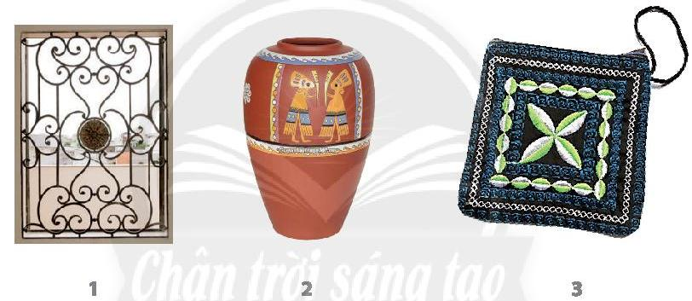
+ Các sản phẩm nào trong đời sống thường ứng dụng trang trí hình vuông?
+ Mỗi sản phẩm đó được trang trí theo dạng thức cân bằng, đối xứng nào?
+ Đường nét; màu sắc, đậm nhạt của hoạ tiết trên sản phẩm thể hiện sự hài hoà, đa dạng như thế nào?
- HS tiếp nhận nhiệm vụ, trả lời câu hỏi, đưa ra đáp án :
+ Các dạng thức trang trí cân bằng, đối xứng: Hình ảnh được chia ra một cách đối xứng dọc, bố cục theo một cách thống nhất, cân bằng đối xứng.
+ Dạng thức trang trí cân bằng, đối xứng trong cuộc sống mà em biết: Trang trí nền gạch hoa.
- GV nhận xét, đánh giá, chuẩn kiến thức bài học.
IV. KẾ HOẠCH ĐÁNH GIÁ
Hình thức đánh giá | Phương pháp  đánh giá | Công cụ đánh giá | Ghi Chú
- Thu hút được sự tham gia tích cực của người học  - Gắn với thực tế  - Tạo cơ hội thực hành cho người học | - Sự đa dạng, đáp ứng các phong cách học khác nhau của người học  - Hấp dẫn, sinh động  - Thu hút được sự tham gia tích cực của người học  - Phù hợp với mục tiêu, nội dung | - Báo cáo thực hiện công việc.  - Hệ thống câu hỏi và bài tập  - Trao đổi, thảo luận
V. HỒ SƠ DẠY HỌC (Đính kèm các phiếu học tập/bảng kiểm....)

GIÁO ÁN MĨ THUẬT LỚP 6 (Chân Trời Sáng Tạo)
Khối lớp 6. GVBM:…………………........
Thứ……ngày…...tháng…..năm 20…..

Ngày soạn: ……/……/……./20……
Ngày giảng:……/……/……./20……

CHỦ ĐỀ: VẬT LIỆU HỮU ÍCH
A. NỘI DUNG CHỦ ĐỀ
Bài | Tên bài | Nội dung | Số tiết
1 | Sản phẩm từ vật liệu đã qua sử dụng | - Tạo hình và vẽ trang trí từ đồ vật đã qua sử dụng  - Sản phẩm của HS  - Thể loại: Điêu khắc, thiết kế đồ họa  - Chủ đề: Văn hóa – xã hội | 2
2 | Mô hình ngôi nhà 3D | - Tạo ngôi nhà từ các khối hình cơ bản  - Sản phẩm của HS  - Thể loại: Điêu khắc  - Chủ đề: Văn hóa – xã hội | 2
3 | Khu nhà tương lai (3D) | - Tạo khu nhà  - Sản phẩm của HS  - Thể loại: Điêu khắc  - Chủ đề: Văn hóa – xã hội | 2
B. MỤC TIÊU VÀ YÊU CẦU CẦN ĐẠT CỦA CHỦ ĐỀ
I. MỤC TIÊU
1. Kiến thức
- Nhận biết được khối hình, chấm, nét, màu, tỉ lệ, hài hòa trong sản phẩm mĩ thuật.
- Nhận biết được các khối hình cơ bản và giá trị của vật liệu đã qua sử dụng
- Biết được hình, khối, nhịp điệu, cân bằng, đối lập, không gian trong sản phẩm mĩ thuật.
2. Kĩ năng
- Quan sát và nhận thức
- Sáng tạo, ứng dụng vào sản phẩm mĩ thuật
- Phân tích và đánh giá sản phẩm.
3. Phẩm chất
- Tích cực tự giác và nỗ lực học tập
- Bước đầu thể hiện tinh thần hợp tác trong làm việc nhóm
- Bước đầu hình thành thói quen và nhu cầu tự luyện tập.
C. NỘI DUNG VÀ PHƯƠNG PHÁP DẠY HỌC THEO CHỦ ĐỀ

GIÁO ÁN MĨ THUẬT LỚP 6 (Chân Trời Sáng Tạo)
Khối lớp 6. GVBM:…………………........
Thứ……ngày…...tháng…..năm 20…..

Ngày soạn: ……/……/……./20……
Ngày giảng:……/……/……./20……

CHỦ ĐỀ: VẬT LIỆU HỮU ÍCH

BÀI 1: SẢN PHẨM TỪ VẬT LIỆU ĐÃ QUA SỬ DỤNG
(Thời lượng 2 tiết)
I. MỤC TIÊU
1. Mức độ, yêu cầu cần đạt
- Nêu được một số cách thức tạo hình và trang trí sản phẩm từ vật liệu đã qua sử dụng.
- Tạo hình và trang trí được sản phẩm ứng dụng từ vật liệu đã qua sử dụng.
- Nhận ra được ý nghĩa của việc tận dụng vật liệu đã qua sử dụng trong học tập và trong cuộc sống.
2. Năng lực
- Năng lực chung:Tự học, giải quyết vấn đề, tư duy, tự quản lý, trao đổi nhóm.
- Năng lực riêng:
+ Biết cách phân tích vẻ đẹp của một bức tranh và sử dụng chất liệu thực hiện được một sản phẩm mĩ thuật.
+ Biết nhận xét, đánh giá sản phẩm mĩ thuật của cá nhân, nhóm.
3. Phẩm chất
- Có hiểu biết và yêu thích các thể loại của mĩ thuật.
II. THIẾT BỊ DẠY HỌC VÀ HỌC LIỆU
1. Chuẩn bị của giáo viên
- Giáo án biên soạn theo định hướng phát triển năng lực, tìm hiểu mục tiêu bài học
- Một số hình ảnh, sản phẩm mẫu từ đồ dùng đã qua sử dụng.
- Máy tính, máy chiếu, bảng, phấn, giấy A3, A4
2. Chuẩn bị của học sinh
- SGK, đồ dùng học tập, giấy A4
- Tranh ảnh, tư liệu sưu tầm liên quan đến bài học.
- Dụng cụ học tập theo yêu cầu của GV : giấy màu, màu vẽ, hồ dán, kéo, một số vật liệu đã qua sử dụng thân thiện với môi trường và đảm bảo an toàn, vệ sinh.
III. TIẾN TRÌNH DẠY HỌC
A. HOẠT ĐỘNG KHỞI ĐỘNG
a. Mục tiêu: Tạo tâm thế hứng thú cho học sinh và từng bước làm quen bài học.
b. Nội dung: GV trình bày vấn đề, HS trả lời câu hỏi.
c. Sản phẩm học tập: HS lắng nghe và tiếp thu kiến thức.
d. Tổ chức thực hiện:
- GV cho HS quan sát và khám phá một số sản phẩm được làm từ vật liệu đã qua sử dụng thông qua ảnh, bài mẫu dưới đây :
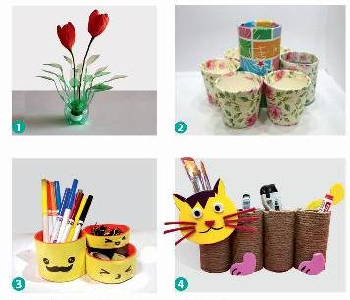
- GV đặt câu hỏi gợi ý để HS mở rộng kiến thức về các loại vật liệu có thể tái sử dụng trong sáng tạo sản phẩm mĩ thuật và về một số hình thức sáng tạo sản phẩm mĩ thuật từ các vật liệu đó :
+ Các sản phẩm được tạo ra từ những vật liệu nào?
+ Có thể tìm kiếm những vật liệu này ở đâu?
+ Theo em, các sản phẩm trên được sáng tạo và trang trí như thế nào?
+ Các Sản phẩm trên có vẻ đẹp tạo hình và giá trị sử dụng như thế nào?
- HS tiếp nhận nhiệm vụ, trả lời câu hỏi :
+ Vật liệu tạo nên sản phẩm: Các vật liệu đã qua sử dụng
+ Cách điều chỉnh và trang trí vật liệu đã qua sử dụng thành sản phẩm mới: sử dụng vật liệu đã qua sử dụng, tạo hình và trang trí để tạo ra những sản phẩm thân thiện với môi trường, đảm bảo an toàn, vệ sinh.
+ Vẻ đẹp tạo hình và giá trị sử dụng của sản phẩm: Tạo hình trở nên sống động, đặc sắc hơn, sản phẩm có giá trị được tái sử dụng.
- GV đặt vấn đề: Trong đời sống hàng ngày nói chung và trong ngành mĩ thuật nói riêng,các sản phẩm mĩ thuật được sáng tác và trưng bày vô cùng đa dạng và phong phú, mỗi loại sản phẩm đều được làm từ những vật liệu, màu sắc, hình khối khác nhau. Để nắm bắt rõ ràng và cụ thể hơn các sản phẩm mĩ thuật làm từ vật liệu đã qua sử dụng, chúng ta cùng tìm hiểu bài 1 : Sản phẩm từ vật liệu đã qua sử dụng.
B. HOẠT ĐỘNG HÌNH THÀNH KIẾN THỨC
HOẠT ĐỘNG: Cách tạo hình và trang trí sản phẩm từ vật liệu đã qua sử dụng
a. Mục tiêu: giúp HS biết cách tạo hình và trang trí sản phẩm từ vật liệu đã qua sử dụng.
b. Nội dung: Yêu cầu HS quan sát hình ở trang 60 SGK Mĩ thuật 6 để nhận biết cách tận dụng và biến đổi hình khối của đồ vật đã qua sử dụng thành sản phẩm ứng dụng mới.
c. Sản phẩm học tập: các sản phẩm từ vật liệu đã qua sử dụng.
d. Tổ chức thực hiện:
HOẠT ĐỘNG CỦA GV - HS | DỰ KIẾN SẢN PHẨM
Bước 1: GV chuyển giao nhiệm vụ học tập  - Yêu cầu HS quan sát hình ở trang 60 SGK  Mĩ thuật 6 để nhận biết cách tận dụng và biến  đổi hình khối của đồ vật đã qua sử dụng thành sản phẩm ứng dụng mới.  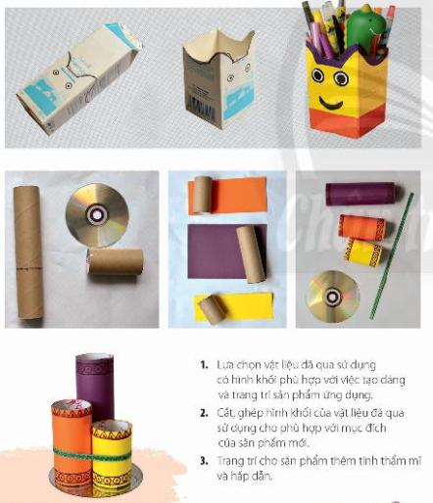  - GV yêu cầu HS thẻo luận theo cặp và nêu cách tạo dáng và trang trí ống đựng bút, chỉ ra tính thẩm mĩ và công dụng của sản phẩm.  - GV đặt câu hỏi để HS thảo luận:  + Có thể sử dụng những vật liệu gì đã qua sử dụng để tạo sản phẩm mới?  + Để tạo hình và trang trí sản phẩm môi từ vật liệu đã qua sử dụng cần có các dụng cụ gì?  Bước 2: HS thực hiện nhiệm vụ học tập  + HS đọc sgk và thực hiện yêu cầu.  + GV đến các nhóm theo dõi, hỗ trợ HS nếu cần thiết.  Bước 3: Báo cáo kết quả hoạt động và thảo luận  + GV gọi 2 bạn đại diện của 2 nhóm trả lời.  + GV gọi HS khác nhận xét, bổ sung.  Bước 4: Đánh giá kết quả, thực hiện nhiệm vụ học tập  + GV đánh giá, nhận xét, chuẩn kiến thức.  + GV kết luận. | - Hình khối của vật liệu đã qua sử dụng có thể tạo được sản phẩm hữu ích cho cuộc sống.  - Các bước tạo hình và trang trí sản phẩm từ vật liệu đã qua sử dụng :  + B1. Lựa chọn vật liệu đã qua sử dụng có hình khối phù hợp với việc tạo dáng và trang trí sản phẩm ứng dụng.  + B2, Cắt, ghép hình khối của vật liệu đã qua sử dụng cho phù hợp với mục đích của sản phẩm mới.  + B3. Trang trí cho sản phẩm thêm tính thẩm mĩ và hấp dẫn.
C. HOẠT ĐỘNG LUYỆN TẬP
a. Mục tiêu: củng cố và khắc sâu kiến thức cho HS dựa trên kiến thức và kĩ năng đã học.
b. Nội dung:
- GV yêu cầu HS làm bài tập phần Luyện tập – sáng tạo trong SGK.
c. Sản phẩm học tập: sản phẩm mĩ thuật của HS.
d. Tổ chức thực hiện:
- GV hướng dẫn HS :
+ Tập hợp các vật liệu đã qua sử dụng mà từng cá nhân sưu tẩm được để tạo kho
vật liệu chung của nhóm hoặc lớp.
+ Quan sát các vật liệu tìm được để tìm ý tưởng và phác thảo hình đáng sản phẩm mới.
+ Lựa chọn vật liệu phù hợp và có tính khả thi để tạo sản phẩm mới.
- GV đưa ra một số câu hỏi gợi ý cho HS tạo hình sản phẩm :
+ Những vật liệu nào có thể đem lại hiệu quả thẩm mĩ và giá trị sử dụng cho sản phẩm mới?
+ Em sẽ tạo dáng sản phẩm như thế nào để phù hợp với giá trị sử dụng của nó?
+ Dụng cụ nào phù hợp để thực hiện tạo sản phẩm mới?
+ Em sẽ trang trí như thế nào để sản phẩm tới có tính thẩm mĩ hơn?
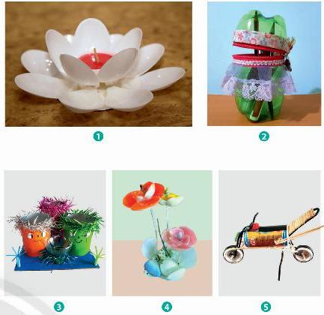
- GV Hỗ trợ và hướng dẫn HS luyện tập:
+ Thực hiện tạo dáng, trang trí sản phẩm theo ý thích.
+ Kĩ thuật tạo hình và cách xử lí, điểu chỉnh hình khối vật liệu đã qua sử dụng trong quá trình sáng tạo và trang trí sản phẩm mới.
- HS thực hành luyện tập.
- GV nhận xét, bổ sung.
D. HOẠT ĐỘNG VẬN DỤNG
Nhiệm vụ 1 : Phân tích – đánh giá : Trưng bày và chia sẻ
a. Mục tiêu: HS trưng bày sản phẩm và chia sẻ sản phẩm của mình.
b. Nội dung:
- GV yêu cầu HS trả lời câu hỏi ở hoạt động Phân tích – đánh giá trong SGK Mĩ thuật 6
- HS thảo luận và trả lời câu hỏi trong SGK Mĩ thuật 6
c. Sản phẩm học tập: sản phẩm mĩ thuật của HS
d. Tổ chức thực hiện:
- Hướng dẫn HS trưng bày sản phẩm theo nhóm hoặc trưng bày chung cả lớp.
- Các nhóm giới thiệu, phân tích, chia sẻ cảm nhận về sản phẩm của mình, của bạn và của các nhóm, theo các gợi ý :
+ Sản phẩm em yêu thích
+ Các tạo hình sản phẩm và trang trí sản phẩm
+ Vật liệu được tái sử dụng trong sản phẩm
+ Gía trị sử dụng của sản phẩm.
- HS tiếp nhận nhiệm vụ, trả lời câu hỏi, đưa ra đáp án :
- GV nhận xét, đánh giá, chuẩn kiến thức bài học
Nhiệm vụ 2: Vận dụng – phát triển
a. Mục tiêu: HS vận dụng kiến thức đã học vào thực tế.
b. Nội dung:
- GV yêu cầu HS trả lời câu hỏi ở hoạt động Vận dụng – phát triển trong SGK Mĩ thuật 6
- HS thảo luận và trả lời câu hỏi trong SGK Mĩ thuật 6
c. Sản phẩm học tập: sản phẩm mĩ thuật của HS
d. Tổ chức thực hiện:
- GV chiếu cho HS xem hình ảnh, video clip về một số tác phẩm điêu khắc được làm từ các vật liệu đã qua sử dụng để các em biết thêm các hình thức sáng tạo sản phẩm, tác phẩm mĩ thuật với nhiều chất liệu phong phú và sẵn có ở mọi nơi.
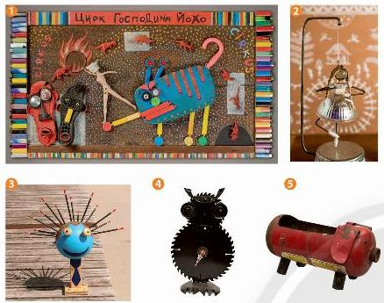
- GV đặt câu hỏi :
+ Em ấn tượng với sản phẩn của tác phẩm nào?
+ Sản phẩm/tác phẩm đó được tạo ra từ vật liệu đã qua sử dụng nào?
+ Em liên tưởng đến hình ảnh, đồ vật gì qua sản phẩm/tác phẩm đó?
+ Em có ý tưởng gì khác với những vật liệu đã qua sử dụng đó?
- HS tiếp nhận nhiệm vụ, trả lời câu hỏi, đưa ra đáp án.
+ Em ấn tượng với sản phẩm tạo hình: đồng hồ
+ Những vật liệu nào được sử dụng để tạo hình: bóng đèn và các sản phẩm khác,…
+ Hình dáng, màu sắc của mỗi sản phẩm tạo hình: rất đa dạng, nhiều màu sắc, thể hiện được sự sáng tạo, ý tưởng và khả năng tái sử dụng của người làm.
- GV nhận xét, đánh giá, chuẩn kiến thức bài học
IV. KẾ HOẠCH ĐÁNH GIÁ
Hình thức đánh giá | Phương pháp  đánh giá | Công cụ đánh giá | Ghi Chú
- Thu hút được sự tham gia tích cực của người học  - Gắn với thực tế  - Tạo cơ hội thực hành cho người học | - Sự đa dạng, đáp ứng các phong cách học khác nhau của người học  - Hấp dẫn, sinh động  - Thu hút được sự tham gia tích cực của người học  - Phù hợp với mục tiêu, nội dung | - Báo cáo thực hiện công việc.  - Hệ thống câu hỏi và bài tập  - Trao đổi, thảo luận
V. HỒ SƠ DẠY HỌC (Đính kèm các phiếu học tập/bảng kiểm....)

GIÁO ÁN MĨ THUẬT LỚP 6 (Chân Trời Sáng Tạo)
Khối lớp 6. GVBM:…………………........
Thứ……ngày…...tháng…..năm 20…..

Ngày soạn: ……/……/……./20……
Ngày giảng:……/……/……./20……

CHỦ ĐỀ: VẬT LIỆU HỮU ÍCH

BÀI 2: MÔ HÌNH NGÔI NHÀ 3D
(Thời lượng 2 tiết)
I. MỤC TIÊU
1. Mức độ, yêu cầu cần đạt
- Nêu được cách kết hợp các hình, khối của vật liệu đã qua sử dụng để tạo mô hình ngôi nhà.
- Tạo được mô hình ngôi nhà 3D từ các vật liệu đã qua sử dụng.
- Phân tích được tỉ lệ, sự hài hoà về hình khối, màu sắc, vật liệu của mô hình ngôi nhà.
2. Năng lực
- Năng lực chung:Tự học, giải quyết vấn đề, tư duy, tự quản lý, trao đổi nhóm.
- Năng lực riêng:
+ Biết cách phân tích vẻ đẹp của một bức tranh và sử dụng chất liệu thực hiện được một sản phẩm mĩ thuật.
+ Biết nhận xét, đánh giá sản phẩm mĩ thuật của cá nhân, nhóm.
3. Phẩm chất
- Có hiểu biết và yêu thích các thể loại của mĩ thuật.
- Nhận biết được giá trị của đồ vật đã qua sử dụng; có ý thức bảo vệ môi trường.
II. THIẾT BỊ DẠY HỌC VÀ HỌC LIỆU
1. Chuẩn bị của giáo viên
- Giáo án biên soạn theo định hướng phát triển năng lực, tìm hiểu mục tiêu bài học
- Một số hình ảnh sưu tầm về các ngôi nhà.
- Máy tính, máy chiếu, bảng, phấn, giấy A3, A4
2. Chuẩn bị của học sinh
- SGK, đồ dùng học tập, giấy A4
- Tranh ảnh, tư liệu sưu tầm liên quan đến bài học.
- Dụng cụ học tập theo yêu cầu của GV : giấy vẽ, bút chì, tẩy, màu vẽ, các vật liệu tìm được.
III. TIẾN TRÌNH DẠY HỌC
A. HOẠT ĐỘNG KHỞI ĐỘNG
a. Mục tiêu: Tạo tâm thế hứng thú cho học sinh và từng bước làm quen bài học.
b. Nội dung: GV trình bày vấn đề, HS trả lời câu hỏi.
c. Sản phẩm học tập: HS lắng nghe và tiếp thu kiến thức.
d. Tổ chức thực hiện:
- GV cho HS được quan sát các mô hình ngôi nhà từ vật liệu đã qua sử dụng do GV chuẩn bị hoặc trong SGK Mỹ thuật 6 trang 63.
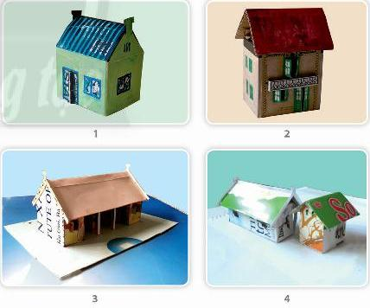
- Khuyến khích HS chia sẻ cảm nhận về hình khối, cấu trúc, màu sắc và vật liệu tạo nên mô hình ngôi nhà.
+ Mô hình ngôi nhà được tạo nên từ những hình khối nào?
+ Mô hình ngôi nhà có đặc điểm gì?
+ Những vật liệu nào được sử dụng để tạo mô hình ngôi nhà?
- HS tiếp nhận nhiệm vụ, trả lời câu hỏi:
+ Các bộ phận của ngôi nhà được tạo nên từ nhiều hình khối khác nhau: hình chữ nhật, hình tam giác.
+ Đặc điểm riêng, vật liệu sử dụng để làm mô hình mỗi ngôi nhà:
- Mỗi ngôi nhà được làm từ các hình khối, vật liệu khác nhau: bìa cứng, vỏ hộp sữa,...
- Hình dáng mỗi ngôi nhà khác nhau: nhà một tầng, nhà cao tầng.
- GV đặt vấn đề: Trong đời sống hàng ngày nói chung và trong ngành mĩ thuật nói riêng,các sản phẩm mĩ thuật được sáng tác và trưng bày vô cùng đa dạng và phong phú, mỗi loại sản phẩm đều được thiết kế khác nhau với các thể loại khác nhau. Để nắm bắt rõ ràng và cụ thể hơn cách tạo mô hình ngôi nhà 3D, chúng ta cùng tìm hiểu bài 2 : Mô hình ngôi nhà 3D
B. HOẠT ĐỘNG HÌNH THÀNH KIẾN THỨC
HOẠT ĐỘNG: Cách tạo mô hình ngôi nhà từ vật liệu tìm được
a. Mục tiêu: giúp HS biết cách tạo mô hình ngôi nhà từ các vật liệu tìm được hoặc đã qua sử dụng.
b. Nội dung: Yêu cầu HS quan sát hình ở trang 64 SGK Mĩ thuật 6 để nhận biết cách tạo mô hình ngôi nhà.
c. Sản phẩm học tập: mô hình nhà 3D từ vật liệu đã qua sử dụng
d. Tổ chức thực hiện:
HOẠT ĐỘNG CỦA GV - HS | DỰ KIẾN SẢN PHẨM
Bước 1: GV chuyển giao nhiệm vụ học tập  - Yêu cầu HS quan sát hình ở trang 64 SGK Mĩ thuật 6 để nhận biết cách tạo mô hình ngôi nhà.  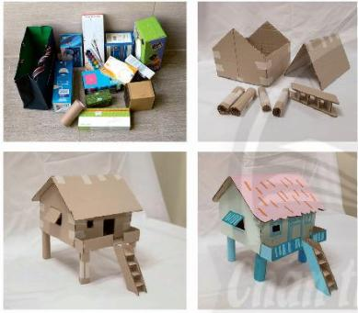  - GV đặt câu hỏi gợi ý để HS suy nghĩ, thảo luận.  + Em lựa chọn vật liệu và hình khối gì để tạo mô hình ngôi nhà?  + Phần nào của ngôi nhà cần tạo trước?  + Em sẽ tạo đặc điểm riêng cho ngôi nhà bằng cách nào?  + Để tạo mô hình ngôi nhà, em cần thực hiện các bước cơ bản nào?  Bước 2: HS thực hiện nhiệm vụ học tập  + HS đọc sgk và thực hiện yêu cầu.  + GV đến các nhóm theo dõi, hỗ trợ HS nếu cần thiết.  Bước 3: Báo cáo kết quả hoạt động và thảo luận  + GV gọi 2 bạn đại diện của 2 nhóm trả lời.  + GV gọi HS khác nhận xét, bổ sung.  Bước 4: Đánh giá kết quả, thực hiện nhiệm vụ học tập  + GV đánh giá, nhận xét, chuẩn kiến thức.  + GV kết luận. | - Hình, khối, màu sắc của các vật liệu đã qua sử dụng có thể tạo thành mô hình ngôi nhà.  - Các bước tạo mô hình ngôi nhà:  + Bước 1: Lựa chọn vật liệu và hình khối phù hợp để tạo mô hình ngôi nhà.  + Bước 2: Tạo các bộ phận của mô hình ngôi nhà.  + Bước 3: Ghép các bộ phận tạo mô hình ngôi nhà.  + Bước 4: Trang trí và tạo đặc điểm riêng cho mô hình ngôi nhà.
C. HOẠT ĐỘNG LUYỆN TẬP
a. Mục tiêu: củng cố và khắc sâu kiến thức cho HS dựa trên kiến thức và kĩ năng đã học.
b. Nội dung:
- GV yêu cầu HS làm bài tập phần Luyện tập – sáng tạo trong SGK.
c. Sản phẩm học tập: sản phẩm mĩ thuật của HS.
d. Tổ chức thực hiện:
- GV nhắc HS tập hợp các vật liệu của mỗi cá nhân thành kho vật liệu chung của lớp.
- Cho HS quan sát và lựa chọn vật liệu phù hợp với ý tưởng sáng tạo ngôi nhà của các em.
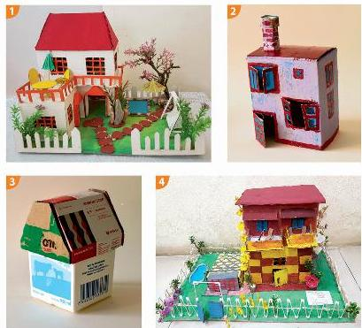
- Gợi ý HS hình dung về các bộ phận của ngôi nhà từ những vật liệu đã chọn, bằng cách trả lời các câu hỏi :
+ Bạn chọn vật liệu gì để tạo mô hình ngôi nhà?
+ Vật liệu đó có những hình khối nào của ngôi nhà?
+ Em sử dụng vật liệu nào để làm các chi tiết nhỏ của ngôi nhà ?
- Hướng dẫn HS kĩ thuật cắt ghép và trang trí để các em tạo được mô hình ngôi nhà với nét đặc trưng riêng.
- HS thực hành luyện tập.
- GV nhận xét, bổ sung.
D. HOẠT ĐỘNG VẬN DỤNG
Nhiệm vụ 1 : Phân tích – đánh giá : Trưng bày và chia sẻ
a. Mục tiêu: HS trưng bày sản phẩm và chia sẻ sản phẩm của mình.
b. Nội dung:
- GV yêu cầu HS trả lời câu hỏi ở hoạt động Phân tích – đánh giá trong SGK Mĩ thuật 6
- HS thảo luận và trả lời câu hỏi trong SGK Mĩ thuật 6
c. Sản phẩm học tập: sản phẩm mĩ thuật của HS
d. Tổ chức thực hiện:
- Khuyến khích HS trưng bày sản phẩm ở vị trí có thể quan sát toàn diện rồi xây dựng bảng tiêu chí đánh giá sản phẩm với các nội dung như: sản phẩm yêu thích; hình khối, tỉ lệ, màu sắc và nét độc đáo của các mô hình ngôi nhà.
- GV đặt câu hỏi gợi mở để các em giới thiệu, chia sẻ cảm nhận, phân tích và đưa ra những đánh giá của mình hoặc của nhóm, như :
+ Em thích mô hình ngôi nhà nào? Mô hình ngôi nhà đó có nét đặc sắc gì?
+ Mô hình ngôi nhà của em phù hợp với vùng địa lí nào?
+ Điều em thấy thú vị trong quá trình tạo mô hình ngôi nhà là gì?
- HS tiếp nhận nhiệm vụ, chia sẻ ý tưởng về mô hình ngôi nhà của mình.
- GV nhận xét, đánh giá, chuẩn kiến thức bài học
Nhiệm vụ 2: Vận dụng – phát triển
a. Mục tiêu: HS vận dụng kiến thức đã học vào thực tế.
b. Nội dung:
- GV yêu cầu HS trả lời câu hỏi ở hoạt động Vận dụng – phát triển trong SGK Mĩ thuật 6
- HS thảo luận và trả lời câu hỏi trong SGK Mĩ thuật 6
c. Sản phẩm học tập: sản phẩm mĩ thuật của HS
d. Tổ chức thực hiện:
- GV cho HS xem hình ảnh nhà ở trong thực tế và chỉ ra sự khác nhau về kiểu dáng giữa các ngôi nhà. Từ đó, gợi mở để HS chia sẻ những hiểu biết vể nét đặc trưng về địa lí và văn hoá được thể hiện qua mỗi ngôi nhà.
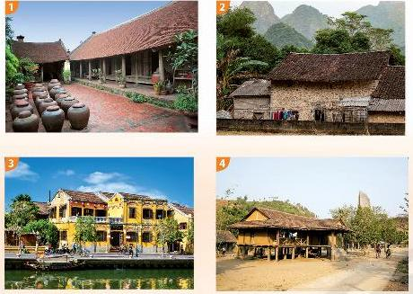
- GV đặt câu hỏi gợi ý để HS suy nghĩ, thảo luận :
+ Các ngôi nhà trong thực tế thường có đặc điểm gì giống và khác nhau?
+ Vật liệu, kiểu dáng, cấu trúc của mỗi ngôi nhà thể hiện điều gì?
+ Vì sao nhà ở của cư dân các vùng miền lại có sự khác nhau?
- HS tiếp nhận nhiệm vụ, trả lời câu hỏi, đưa ra đáp án : Theo em, nhà ở của mỗi người dân các vùng miền lại có sự khác nhau về kiểu dáng vì:
- Văn hóa mỗi vùng miền khác nhau
- Đặc điểm khí hậu, địa hình khác nhau
- Sự phát triển kinh tế khác nhau
- GV nhận xét, đánh giá, chuẩn kiến thức bài học
IV. KẾ HOẠCH ĐÁNH GIÁ
Hình thức đánh giá | Phương pháp  đánh giá | Công cụ đánh giá | Ghi Chú
- Thu hút được sự tham gia tích cực của người học  - Gắn với thực tế  - Tạo cơ hội thực hành cho người học | - Sự đa dạng, đáp ứng các phong cách học khác nhau của người học  - Hấp dẫn, sinh động  - Thu hút được sự tham gia tích cực của người học  - Phù hợp với mục tiêu, nội dung | - Báo cáo thực hiện công việc.  - Hệ thống câu hỏi và bài tập  - Trao đổi, thảo luận
V. HỒ SƠ DẠY HỌC (Đính kèm các phiếu học tập/bảng kiểm....)

GIÁO ÁN MĨ THUẬT LỚP 6 (Chân Trời Sáng Tạo)
Khối lớp 6. GVBM:…………………........
Thứ……ngày…...tháng…..năm 20…..

Ngày soạn: ……/……/……./20……
Ngày giảng:……/……/……./20……

CHỦ ĐỀ: VẬT LIỆU HỮU ÍCH
BÀI 3: KHU NHÀ TƯƠNG LAI
(Thời lượng 2 tiết)
I. MỤC TIÊU
1. Mức độ, yêu cầu cần đạt
- Chỉ ra được sự kết hợp hài hoà của các hình khối, đường nét, màu sắc của các mô hình nhà để tạo mô hình khu nhà.
- Tạo được mô hình khu nhà và cảnh vật mong muốn trong tương lai.
- Phân tích được nhịp điệu, sự hài hoà của hình khối, đường nét, màu sắc, không gian trong mô hình khu nhà.
2. Năng lực
- Năng lực chung:Tự học, giải quyết vấn đề, tư duy, tự quản lý, trao đổi nhóm.
- Năng lực riêng:
+ Biết cách phân tích vẻ đẹp của một bức tranh và sử dụng chất liệu thực hiện được một sản phẩm mĩ thuật.
+ Biết nhận xét, đánh giá sản phẩm mĩ thuật của cá nhân, nhóm.
3. Phẩm chất
- Có hiểu biết và yêu thích các thể loại của mĩ thuật.
- Có ý thức giữ gìn vệ sinh và xây dựng môi trường sống xanh, sạch, đẹp.
II. THIẾT BỊ DẠY HỌC VÀ HỌC LIỆU
1. Chuẩn bị của giáo viên
- Giáo án biên soạn theo định hướng phát triển năng lực, tìm hiểu mục tiêu bài học
- Một số hình ảnh, clip về các khu dân cư
- Máy tính, máy chiếu, bảng, phấn, giấy A3, A4
2. Chuẩn bị của học sinh
- SGK, đồ dùng học tập, giấy A4
- Tranh ảnh, tư liệu sưu tầm liên quan đến bài học.
- Dụng cụ học tập theo yêu cầu của GV : giấy màu, tẩy, bút chì, màu vẽ, keo dán, các vật liệu, vỏ hộp, sản phẩm mô hình ngôi nhà từ bài trước.
III. TIẾN TRÌNH DẠY HỌC
A. HOẠT ĐỘNG KHỞI ĐỘNG
a. Mục tiêu: Tạo tâm thế hứng thú cho học sinh và từng bước làm quen bài học.
b. Nội dung: GV trình bày vấn đề, HS trả lời câu hỏi.
c. Sản phẩm học tập: HS lắng nghe và tiếp thu kiến thức.
d. Tổ chức thực hiện:
- GV hướng dẫn HS tập hợp sản phẩm mô hình các ngôi nhà ở bài “Mô hình ngôi nhà 3D”.
- Khuyến khích HS quan sát, thảo luận và tìm các mô hình ngôi nhà có sự tương đồng với nhau về vùng địa lí, kiểu dáng, cấu trúc, tỉ lệ, chất liệu để tạo một khu nhà.
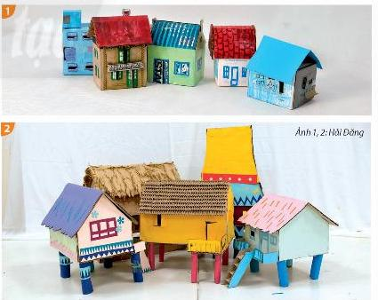
- GV đặt câu hỏi gợi ý để HS tìm ra điểm tương đồng giữa các mô hình khu nhà và lập nhóm tạo khu nhà.
+ Những ngôi nhà nào có kích thước tưởng đồng với nhau?
+ Kiểu dáng, hình khối, tràu sắc của những mô hình ngôi nhà nào cho thấy các ngôi
đó cùng vùng địa lí với nhau?
+ Mô hình ngôi nhà nào có thể kết hợp với nhau để tạo thành một khu nhà? Tại sao ?
- HS tiếp nhận nhiệm vụ.
- GV đặt vấn đề: Trong đời sống hàng ngày nói chung và trong ngành mĩ thuật nói riêng,các sản phẩm mĩ thuật được sáng tác và trưng bày vô cùng đa dạng và phong phú, mỗi loại sản phẩm đều được thiết kế có tính chất và mục đích ứng dụng riêng. Để nắm bắt rõ ràng và cụ thể hơn các khu nhà tương lai, chúng ta cùng tìm hiểu bài 3 : Khu nhà tương lai.
B. HOẠT ĐỘNG HÌNH THÀNH KIẾN THỨC
HOẠT ĐỘNG: Cách tạo mô hình khu nhà
a. Mục tiêu: giúp HS biết cách tạo mô hình khu nhà
b. Nội dung: Yêu cầu HS quan sát hình ở trang 68 SGK Mĩ thuật 6 để nhận biết cách tạo mô hình một khu nhà.
c. Sản phẩm học tập: các mô hình khu nhà
d. Tổ chức thực hiện:
HOẠT ĐỘNG CỦA GV - HS | DỰ KIẾN SẢN PHẨM
Bước 1: GV chuyển giao nhiệm vụ học tập  - Yêu cầu HS quan sát hình ở trang 68 SGK Mĩ thuật 6 để nhận biết cách tạo mô hình một khu nhà.  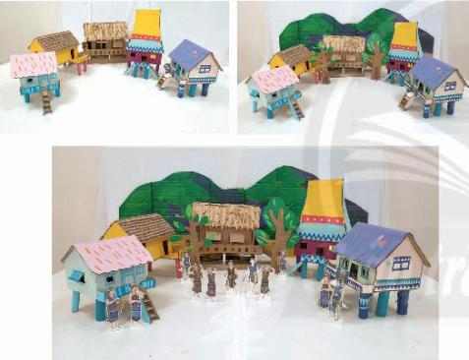  - GV đặt câu hỏi gợi ý để HS suy nghị, thảo luận.  + Mô hình khu nhà thường có những gì?  + Việc sắp xếp các mô hình ngôi nhà nên thực hiện khi nào?  + Em cần làm gì để khu nhà sinh động hơn?  Bước 2: HS thực hiện nhiệm vụ học tập  + HS đọc sgk và thực hiện yêu cầu.  + GV đến các nhóm theo dõi, hỗ trợ HS nếu cần thiết.  Bước 3: Báo cáo kết quả hoạt động và thảo luận  + GV gọi 2 bạn đại diện của 2 nhóm trả lời.  + GV gọi HS khác nhận xét, bổ sung.  Bước 4: Đánh giá kết quả, thực hiện nhiệm vụ học tập  + GV đánh giá, nhận xét, chuẩn kiến thức.  + GV kết luận. | - Kết hợp hài hòa hình khối, đường nét, màu sắc của các mô hình ngôi nhà và cảnh vật có thể tạo được mô hình ngôi nhà.  - Các bước tạo mô hình khu nhà:  + Sắp xếp vị trí các ngôi nhà và không gian sinh hoạt chung  + Tạo quang cảnh phù hợp với ngôi nhà  + Trang trí và thêm nhân vật cho khu nhà sinh động hơn.
C. HOẠT ĐỘNG LUYỆN TẬP
a. Mục tiêu: củng cố và khắc sâu kiến thức cho HS dựa trên kiến thức và kĩ năng đã học.
b. Nội dung:
- GV yêu cầu HS làm bài tập phần Luyện tập – sáng tạo trong SGK.
c. Sản phẩm học tập: sản phẩm mĩ thuật của HS.
d. Tổ chức thực hiện:
- Khuyến khích HS trưng bày sản phẩm ở vị trí có thể quan sát toàn diện cả khu nhà.
- Yêu cầu các nhóm HS suy nghĩ, thảo luận và phân tích về:
+ Em trong muốn tạo ra một khu nhà tương lai như thế nào?
+ Tổ hợp khối các ngôi nhà, đường mái nhà có thịp điệu như thế nào?
+ Em sẽ thể hiện không gian, vị trí gần xa, chiều hướng giữa các ngôi nhà như thế nào? Nhằm mục đích gì ?
+ Khu nhà thuộc vùng địa lí nào? Cách sắp xếp trong khu nhà có đặc trưng gì?
+ Ngoài những ngôi nhà, khu nhà nên có thêm các nhân vật và khung cảnh gì?
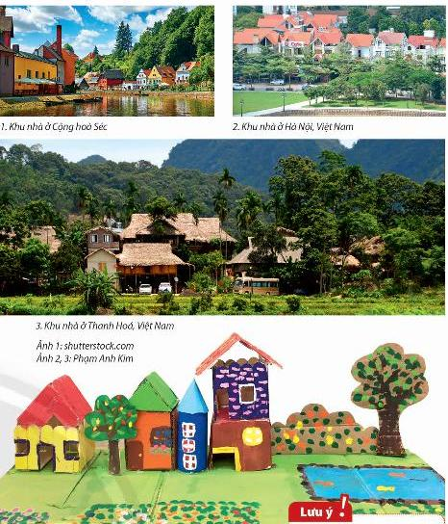
- HS suy nghĩ trả lời câu hỏi và thực hành luyện tập :
Học sinh tạo mô hình khu nhà tương lai theo hướng:
- Tham khảo hình ảnh các khu nhà trong thực tế.
- Xây dựng ý tưởng về khu nhà tương lai.
- Xác định cảnh vật phù hợp với khu nhà.
- Thực hiện theo ý thích.
- GV nhận xét, bổ sung.
D. HOẠT ĐỘNG VẬN DỤNG
Nhiệm vụ 1 : Phân tích – đánh giá : Trưng bày và chia sẻ
a. Mục tiêu: HS trưng bày sản phẩm và chia sẻ sản phẩm của mình.
b. Nội dung:
- GV yêu cầu HS trả lời câu hỏi ở hoạt động Phân tích – đánh giá trong SGK Mĩ thuật 6
- HS thảo luận và trả lời câu hỏi trong SGK Mĩ thuật 6
c. Sản phẩm học tập: sản phẩm mĩ thuật của HS
d. Tổ chức thực hiện:
- GV yêu cầu các nhóm xây dựng ý tưởng về khu nhà tương lai dựa trên những tài liệu, hình ảnh tham khảo sưu tầm được hoặc từ những trải nghiệm thực tế của chính các em.
- GV hướng dẫn HS thảo luận về những ngôi nhà, khung cảnh, nhân vật,.. cẩn có trong mô hình khu nhà, bằng cách trả lời câu hỏi :
+ Hãy chỉ ra những nguyên lí tạo hình (đăng đối, nhắc lại tương phản, điểm nhấn, sự thống nhất, hài hoà,...) được sử dụng trong khu nhà của nhóm em?
+ Trong mô hình khu nhà, đâu là nhóm chính, nhóm phụ, khu trung tâm...?
+ Màu sắc, khung cảnh, nhân vật, các chi tiết của khu nhà có gì thú vị?
+ Khu nhà thuộc vùng địa lí nào? Những yếu tố nào của khu nhà thể hiện đặc điểm địa lí đó?
+ Nếu có thêm thời gian và nguyên vật liệu, nhóm em muốn chỉnh sửa, bổ sung gì để khu nhà hoàn thiện hơn?
- Khuyến khích HS xác định các nhiệm vụ cần làm và phân công nhiệm vụ cho mỗi
thành viên trong nhóm.
- Yêu cầu HS xác định vị trí, cách sắp xếp (có thể phác thảo sơ đổ) các mô hình nhà và không gian, cảnh vật xung quanh,... để thể hiện đúng ý tưởng của nhóm.
- HS tiếp nhận nhiệm vụ, trả lời câu hỏi, đưa ra đáp án :
Học sinh thực hiện, trưng bày, nêu cảm nhận và phân tích:
- Mô hình khu nhà em yêu thích.
- Các hình khối tạo nên khu nhà.
- Cách sắp xếp cảnh vật tạo nhịp điệu, không gian trong mô hình.
- Vùng địa lí của mô hình khu nhà.
- Hướng điều chỉnh để khu nhà hoàn thiện hơn
- GV nhận xét, đánh giá, chuẩn kiến thức bài học
Nhiệm vụ 2: Vận dụng – phát triển
a. Mục tiêu: HS vận dụng kiến thức đã học vào thực tế.
b. Nội dung:
- GV yêu cầu HS trả lời câu hỏi ở hoạt động Vận dụng – phát triển trong SGK Mĩ thuật 6
- HS thảo luận và trả lời câu hỏi trong SGK Mĩ thuật 6
c. Sản phẩm học tập: sản phẩm mĩ thuật của HS
d. Tổ chức thực hiện:
- Đại diện các nhóm chia sẻ về sản phẩm khu nhà tương lai, đặc biệt là về cuộc sống và nét văn hoá của cư dân khu nhà và yêu cầu các nhóm khác lắng nghe, quan sát và phản hồi.
- Nêu câu hỏi gợi ý để HS liên hệ với các kiến thức và trải nghiệm của bản thân để trả lời câu hỏi :
+ Em hãy chia sẻ ý tưởng về cuộc sống trong khu nhà tương lai của nhóm em.
+ Các yếu tố kĩ thuật và các yếu tố khác (yếu tố cộng đồng, các tiện ích chung, môi
trường sống, nét văn hoá địa phương,... ) được thể hiện trong mô hình khu nhà như thế nào?
+ Thông qua sản phẩm khu nhà tương lai, nhóm em muốn nhắn gửi thông điệp gì?
+ Nêu 3 điểm tốt và 1 điểm em muốn góp ý cho sản phẩm khu nhà của nhóm bạn.
+ Em thích điều gì nhất ở mô hình khu nhà? Tại sao?
- Các nhóm khác đặt câu hỏi và tích cực phản hồi về các mô hình khu nhà tương lai của mỗi nhóm,
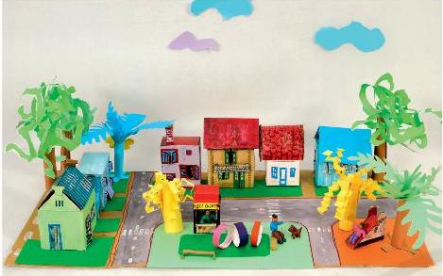
- HS tiếp nhận nhiệm vụ, trả lời câu hỏi, đưa ra đáp án : Học sinh có thể chọn cuộc sống và nét văn hóa của cư dân trong mô hình khu nhà các dân tộc ở Tây Nguyên để trình bày và chia sẻ:
- Cuộc sống: đời sống kinh tế đồng bào các dân tộc Tây Nguyên còn khó khăn, họ đang trong quá trình xây dựng cuộc sống mới, phần lớn là đồng bào Thái, Mường, Dao, Mông, Tày, Nùng.
- Văn hóa: Tây Nguyên là một vùng đất đậm chất về văn hóa dân gian truyền thống của đồng bào các dân tộc thiểu số. Hệ thống di sản văn hóa vật thể và phi vật thể rất phong phú, độc đáo mang bản sắc đặc thù, thể hiện ở các loại hình : Khảo cổ, văn hóa luật tục, văn hóa cư trú, nhà rông - nhà dài, văn hóa cồng chiêng và nhạc cụ dân tộc, diễn xướng dân gian, các loại hình nghệ thuật dân gian truyền thống, văn hóa ẩm thực, văn hóa trang phục, ngôn ngữ-chữ viết, chạm khắc-hoa văn, họa tiết, dệt thổ cẩm, đan lát...
- GV nhận xét, đánh giá, chuẩn kiến thức bài học
IV. KẾ HOẠCH ĐÁNH GIÁ
Hình thức đánh giá | Phương pháp  đánh giá | Công cụ đánh giá | Ghi Chú
- Thu hút được sự tham gia tích cực của người học  - Gắn với thực tế  - Tạo cơ hội thực hành cho người học | - Sự đa dạng, đáp ứng các phong cách học khác nhau của người học  - Hấp dẫn, sinh động  - Thu hút được sự tham gia tích cực của người học  - Phù hợp với mục tiêu, nội dung | - Báo cáo thực hiện công việc.  - Hệ thống câu hỏi và bài tập  - Trao đổi, thảo luận
V. HỒ SƠ DẠY HỌC (Đính kèm các phiếu học tập/bảng kiểm....)

GIÁO ÁN MĨ THUẬT LỚP 6 (Chân Trời Sáng Tạo)
Khối lớp 6. GVBM:…………………........
Thứ……ngày…...tháng…..năm 20…..

Ngày soạn: ……/……/……./20……
Ngày giảng:……/……/……./20……

BÀI TỔNG KẾT: CÁC HÌNH THỨC MĨ THUẬT
(Thời lượng 1 tiết)
I. MỤC TIÊU
1. Mức độ, yêu cầu cần đạt
- Chỉ ra được những bài học thuộc các thể loại: Mĩ thuật tạo hình, Mĩ thuật ứng dụng, tích hợp lí luận và lịch sử mĩ thuật.
- Lập được sơ đồ (hoặc bảng thống kê) các bài học thuộc các thể loại trên.
- Tự đánh giá được quá trình và kết quả học tập môn Mĩ thuật của bản thân.
2. Năng lực
- Năng lực chung:Tự học, giải quyết vấn đề, tư duy, tự quản lý, trao đổi nhóm.
- Năng lực riêng:
+ Biết cách phân tích vẻ đẹp của một bức tranh và sử dụng chất liệu thực hiện được một sản phẩm mĩ thuật.
+ Biết nhận xét, đánh giá sản phẩm mĩ thuật của cá nhân, nhóm.
3. Phẩm chất
- Có hiểu biết và yêu thích các thể loại của mĩ thuật.
II. THIẾT BỊ DẠY HỌC VÀ HỌC LIỆU
1. Chuẩn bị của giáo viên
- Giáo án biên soạn theo định hướng phát triển năng lực, tìm hiểu mục tiêu bài học
- Một số hình ảnh, clip liên quan đến bài học.
- Máy tính, máy chiếu, bảng, phấn, giấy A3, A4
2. Chuẩn bị của học sinh
- SGK, đồ dùng học tập, giấy A4
- Tranh ảnh, tư liệu sưu tầm liên quan đến bài học.
- Dụng cụ học tập theo yêu cầu của GV : bút chì, giấy, màu vẽ
III. TIẾN TRÌNH DẠY HỌC
A. HOẠT ĐỘNG KHỞI ĐỘNG
a. Mục tiêu: Tạo tâm thế hứng thú cho học sinh và từng bước làm quen bài học.
b. Nội dung: GV trình bày vấn đề, HS trả lời câu hỏi.
c. Sản phẩm học tập: HS lắng nghe và tiếp thu kiến thức.
d. Tổ chức thực hiện:
- Giới thiệu một số hình ảnh sản phẩm, bài vẽ về các thể loại khác nhau của mĩ thuật.
- GV tổ chức trò chơi Đoán thể loại tranh : 2 đội quan sát các bức tranh GV đưa ra và đoán xem thuộc thể loại nào, đội nào trả lời đúng nhiều thì đội đó thắng cuộc.
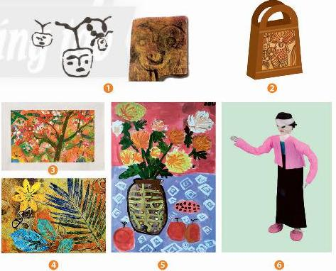
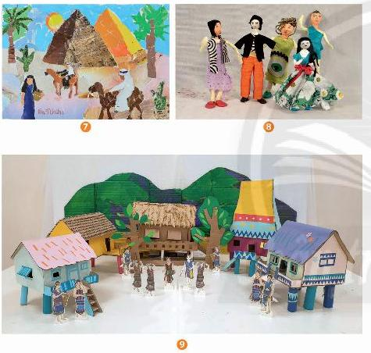
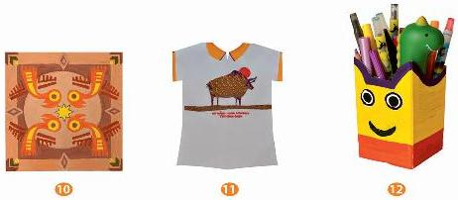
- HS tiếp nhận nhiệm vụ, tham gia trò chơi.
- GV đặt vấn đề: Trong đời sống hàng ngày nói chung và trong ngành mĩ thuật nói riêng,các sản phẩm mĩ thuật được thể hiện bằng các hình thức khác nhau. Để nắm bắt rõ ràng và cụ thể hơn các hình thức mĩ thuật, chúng ta cùng tìm hiểu bài tổng kết : Các hình thức mĩ thuật.
B. HOẠT ĐỘNG HÌNH THÀNH KIẾN THỨC
HOẠT ĐỘNG: lập sơ đồ tư duy về hệ thống bài học thuộc các thể loại mĩ thuật trong SGK Mĩ thuật 6.
a. Mục tiêu: HS hệ thống lại kiến thức mĩ thuật đã được học ở lớp 6 thông qua các chủ đề/bài học cụ thể và phân chia thành các thể loại, lĩnh vực của Mĩ thuật.
b. Nội dung: Hướng dẫn HS vẽ sơ đồ tư duy về hệ thống bài học theo các mạch nội dung chính
c. Sản phẩm học tập: sơ đồ tư duy hệ thống các thể loại Mĩ thuật trong SGK Mĩ thuật 6
d. Tổ chức thực hiện:
HOẠT ĐỘNG CỦA GV - HS | DỰ KIẾN SẢN PHẨM
Bước 1: GV chuyển giao nhiệm vụ học tập  - Gợi mở cho HS cách phân chia các chủ để, bài học theo từng lĩnh vực, thể loại của mĩ thuật như: Mĩ thuật tạo bình, Mĩ thuật ứng dụng, Tích hợp Lí luận và lịch sử mĩ thuật.  - Hướng dẫn HS vẽ sơ đồ tư duy về hệ thống bài học theo các mạch nội dung chính:  + Mĩ thuật tạo hình: Hội hoạ (Bài...); Đồ hoạ (Bài ...); Điêu khắc (Bài ...).  + Mi thuật ứng dụng: Thiết kế đồ hoạ (Bài. ..); Thiết kế công nghiệp (Bài...); Thiết kế thời trang (Bài...).  + Tích hợp Lí luận và lịch sử mĩ thuật (Bài....).  Bước 2: HS thực hiện nhiệm vụ học tập  + HS đọc sgk và thực hiện yêu cầu.  + GV đến các nhóm theo dõi, hỗ trợ HS nếu cần thiết.  Bước 3: Báo cáo kết quả hoạt động và thảo luận  + GV gọi 2 bạn đại diện của 2 nhóm trả lời.  + GV gọi HS khác nhận xét, bổ sung.  Bước 4: Đánh giá kết quả, thực hiện nhiệm vụ học tập  + GV đánh giá, nhận xét, chuẩn kiến thức.  + GV kết luận. | 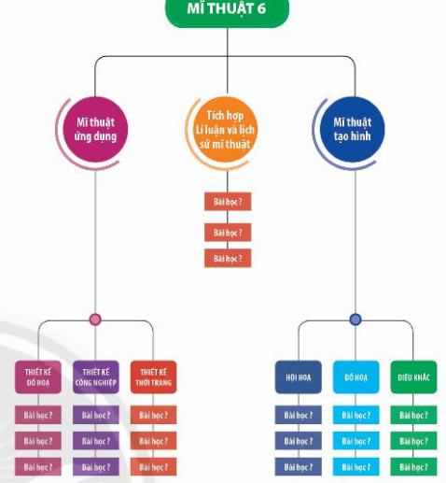
C. HOẠT ĐỘNG LUYỆN TẬP
a. Mục tiêu: củng cố và khắc sâu kiến thức cho HS dựa trên kiến thức và kĩ năng đã học.
b. Nội dung:
- GV yêu cầu HS làm bài tập phần Luyện tập – sáng tạo trong SGK.
c. Sản phẩm học tập: sản phẩm mĩ thuật của HS.
d. Tổ chức thực hiện:
- GV đặt câu hỏi để HS củng cố lại các thể loại mĩ thuật :
+ Chủ để.../bài... thuộc lĩnh vực mĩ thuật nào?
+ Có thể vẽ sơ đồ tư duy hệ thống các nội dụng/chủ đêd/bài học của SGK Mĩ thuật 6 bằng hình thức mĩ thuật nào?
+ Đặc điểm của mỗi thể loại mĩ thuật cơ bản thể hiện bằng những nét khái quát nào?
- HS suy nghĩ trả lời câu hỏi và thực hành luyện tập
- GV nhận xét, bổ sung.
D. HOẠT ĐỘNG VẬN DỤNG
a. Mục tiêu: HS vận dụng kiến thức đã học vào thực tế.
b. Nội dung:
- GV yêu cầu HS vận dụng các thể loại mĩ thuật vào thực tế.
c. Sản phẩm học tập: sản phẩm mĩ thuật của HS
d. Tổ chức thực hiện:
- GV yêu cầu HS vận dụng các thể loại mĩ thuật đã được học vào đời sống thực tế để tạo ra các sản phẩm mĩ thuật mà mình yêu thức.
- HS tiếp nhận nhiệm vụ, thực hiện nhiệm vụ ở nhà.
- GV nhận xét, đánh giá, chuẩn kiến thức bài học.
IV. KẾ HOẠCH ĐÁNH GIÁ
Hình thức đánh giá | Phương pháp  đánh giá | Công cụ đánh giá | Ghi Chú
- Thu hút được sự tham gia tích cực của người học  - Gắn với thực tế  - Tạo cơ hội thực hành cho người học | - Sự đa dạng, đáp ứng các phong cách học khác nhau của người học  - Hấp dẫn, sinh động  - Thu hút được sự tham gia tích cực của người học  - Phù hợp với mục tiêu, nội dung | - Báo cáo thực hiện công việc.  - Hệ thống câu hỏi và bài tập  - Trao đổi, thảo luận
V. HỒ SƠ DẠY HỌC (Đính kèm các phiếu học tập/bảng kiểm....)

